青岛市通用平台电子化招投标系统操作手册

青岛市政务服务和公共资源交易中心
青岛福莱易通软件有限公司

目录
一、系统运行环境搭建 5
1、驱动安装 5
1.1 安装CA数字证书驱动 5
1.2 安装签章软件 7
2、关闭弹出窗口阻止程序 10
3、青岛公共资源招标文件编制工具安装 10
二、用户注册、登录及信息完善 15
1、统一注册 15
2、用户登录 19
2.1 山东省统一身份认证登录 20
2.2 CA登录 20
3、CA绑定 21
三、项目通用平台——通用平台交易系统 26
（一）招标流程 26
注：使用青岛市公共资源招标文件制作工具 2.5（建议使用） 26
1、切换角色 26
2、项目登记 27
3、招标公告 29
4、招标文件 32
4、场地预约 64
5、发布公告 66
6、澄清 67
二、投标人端： 69
1、招标电子投标文件编制流程 70
2、投标文件编制工具更新内容 70
2.1相关调整及注意事项 70
2.2分阶段生PDF版投标文件 73
3、具体编制步骤 75
3.1打开招标文件页面 75
3.2浏览招标文件 75
3.3文件编制 76
3.4选择参与标段/分包 77
3.5商务标 78
3.5.1投标函及投标函附录 78
注：商务标中代理设置为网上选择的业绩、人员、获奖信息，会自动将投标人在【企业管理】中上传的附件生成在汇总表后面，请认真检查生成的PDF投标文件，确保附件不会重复。 81
注：商务标中代理设置为网上选择的业绩、人员、获奖信息，会自动将投标人在【企业管理】中上传的附件生成在汇总表后面，请认真检查生成的PDF投标文件，确保附件不会重复。 82
3.6技术部分 85
3.7报价评审 86
3.9生成待评审文件并签章 89
3.10电子签章 91
3.10.1输入密码，点击【签名】 91
3.10.2商务标签章 91
注：商务标中代理设置为网上选择的业绩、人员、获奖信息，会自动将投标人在【企业管理】中上传的附件生成在汇总表后面，请认真检查生成的PDF投标文件，确保附件不会重复。 91
3.10.3技术部分不需要签章 92
3.10.4报价评审 93
3.10.5全部签完章之后，点击确定并继续 93
3.10.6点击确定并继续，会弹出目录位置最终签章 94
3.11撤销签章 95
3.12预览导出投标文件 96
3.13上传投标文件 97
4、替换投标文件 101
4.1已有上传投标文件基础上，点击上传投标文件 101
4.2删除原有投标文件凭证 101
4.3替换成功 102
5、投标文件撤回 102
5.1撤回凭证 103
5.2撤回凭证签章 103
三、网上开标流程 104
1、登录界面 104
2、代理开标准备 104
3、投标单位签到 105
4、解密 107
5、导入第一信封 108
6、第一信封唱标 109
7、第一信封确认开标信息 110
8、第一信封开标结束 111
9、第一信封评审结果 111
10、导入第二信封文件 112
11、第二信封唱标 113
12、第二信封确认开标信息 113
13、第二信封开标结束 114
14、评审结束 115
15、开标公示人员、业绩等信息 115
附件一 117

一、系统运行环境搭建
操作系统 | 微软官方完整的window7及以上操作系统，尽量不要使用第三方修改或者署名以及精简版操作系统。
浏览器 | IE9.0及以上。建议使用IE11。
杀毒软件 | 安装程序过程中，关闭杀毒软件。
下载工具 | 下载程序时，直接使用IE自带下载工具即可，不要使用迅雷等第三方下载工具。防止在转码方面出现问题。

系统运行环境须知：
1.系统需要电脑系统为windows 7及以上操作系统。
2.此系统需要有电脑环境中的Microsoft.NET Framework4.0组件的支持才可正常运行。
Microsoft.NET Framework4.0的下载地址为：
https://www.microsoft.com/zh-cn/download/details.aspx?id=17718
3.此系统支持的office软件版本包括Microsoft Office 2003完整版、Microsoft Office 2007完整版、Microsoft Office 2010完整版。所有精简版Microsoft Office和WPS软件会出现不兼容现象 。

1、驱动安装

1.1 安装CA数字证书驱动
打开全国公共资源交易平台（山东省•青岛市）青岛市公共资源交易电子服务系统（https://ggzy.qingdao.gov.cn/PortalQDManage/），进入网站首页→下载中心→驱动工具，下载【山东省数字证书互认驱动】，并安装。
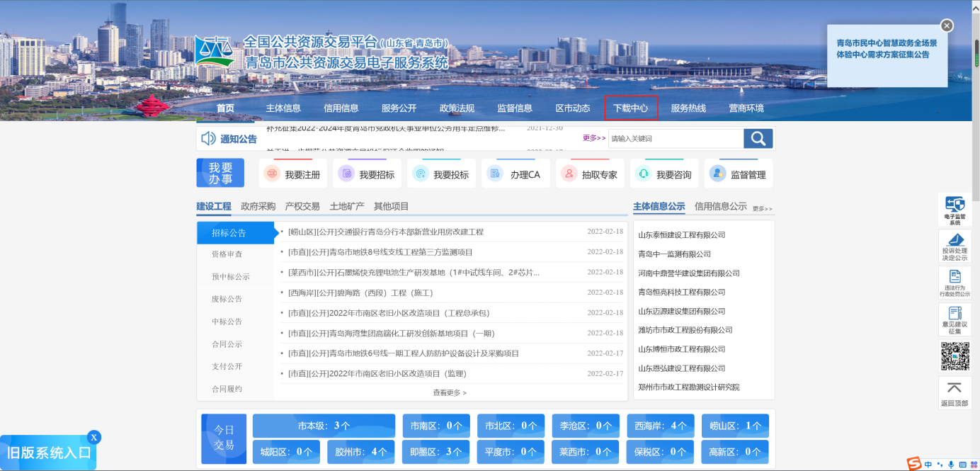
图1.1.1
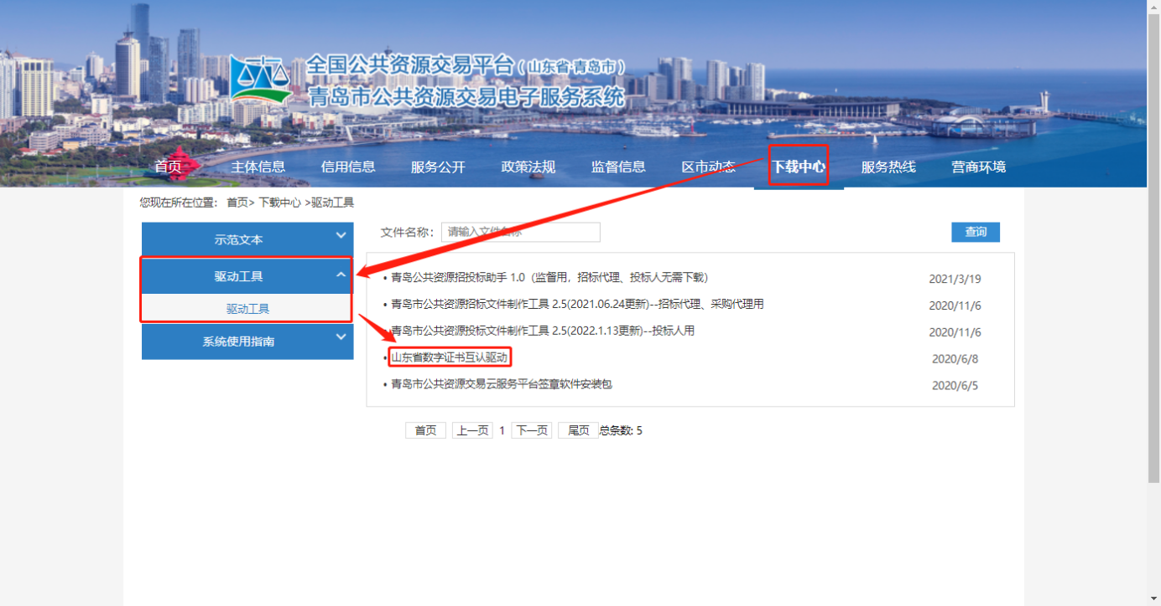图1.1.2
注：安装招标文件制作工具箱后，将自动安装山东省数字证书互认驱动及签章软件，故一般情况下无需手动安装。
CA供应商联系电话：
北京天威诚信在线服务电话：400-666-3999
中国金融认证中心CFCA：17186870666、0531-67880028、15628804466
山东CA：0532-96701688/0532-85938170
系统技术服务电话：
青岛福莱易通软件有限公司：400-671-7515/0532-85871505

1.2 安装签章软件
打开全国公共资源交易平台（山东省•青岛市）青岛市公共资源交易电子服务系统（https://ggzy.qingdao.gov.cn/PortalQDManage/），进入网站首页→下载中心→驱动工具，下载【青岛市公共资源交易云服务平台签章软件安装包】。
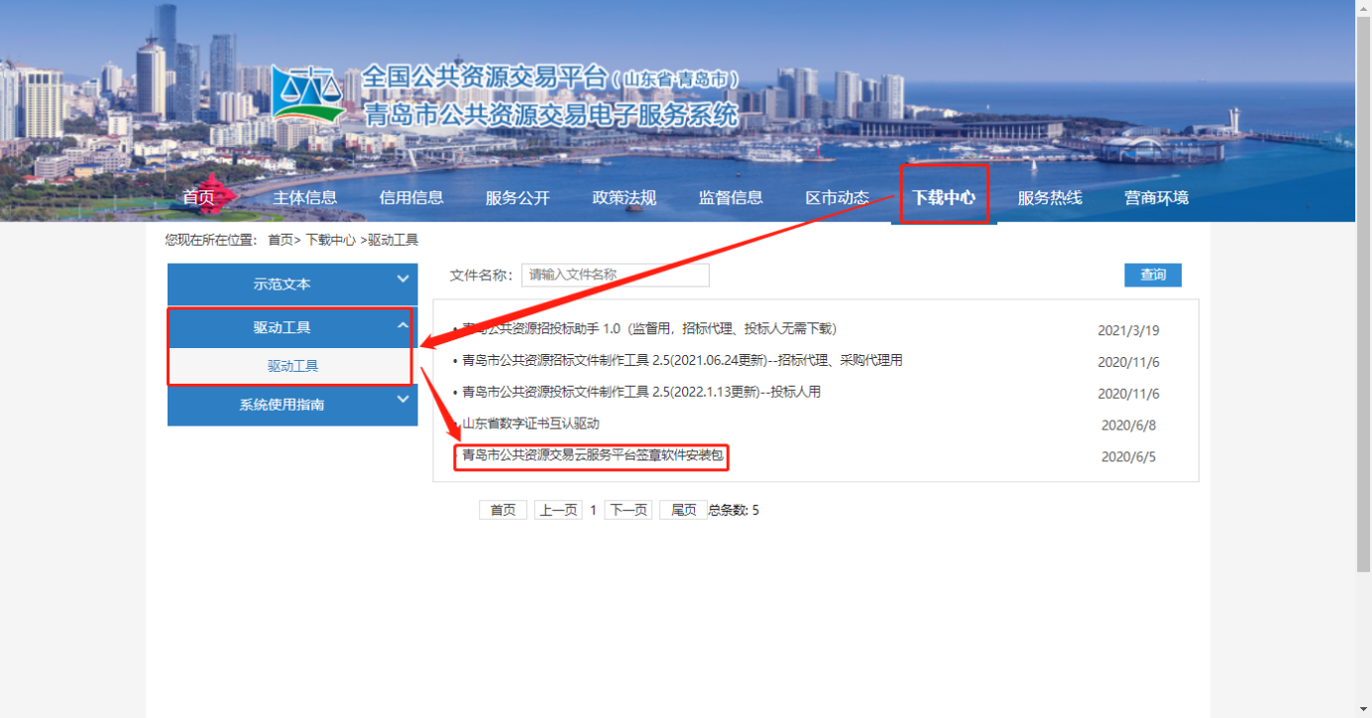
【青岛市公共资源交易云服务平台签章软件安装包】下载完成之后，请对签章软件进行解压，并运行Installer.exe，根据安装提示完成安装。
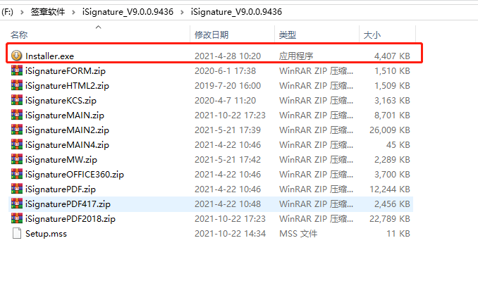
图1.1.3
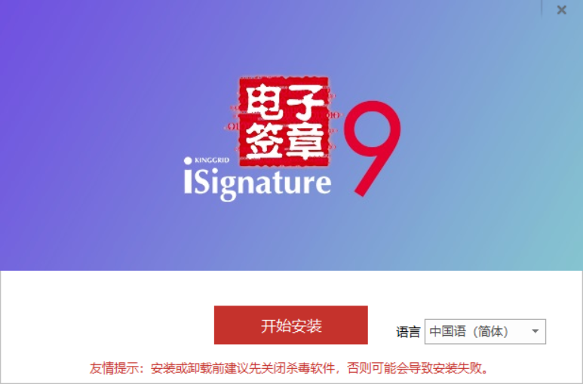
图1.1.4
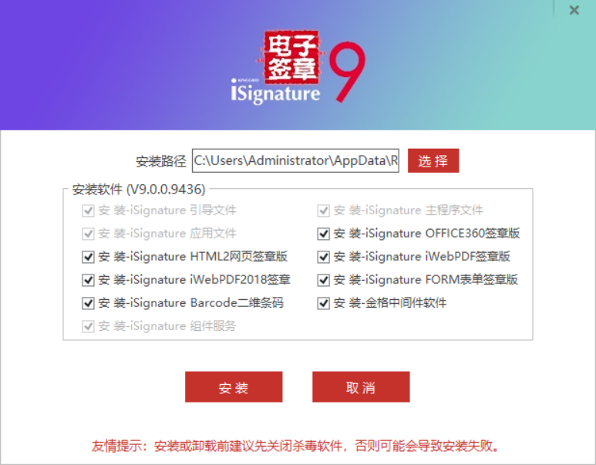
图1.1.5
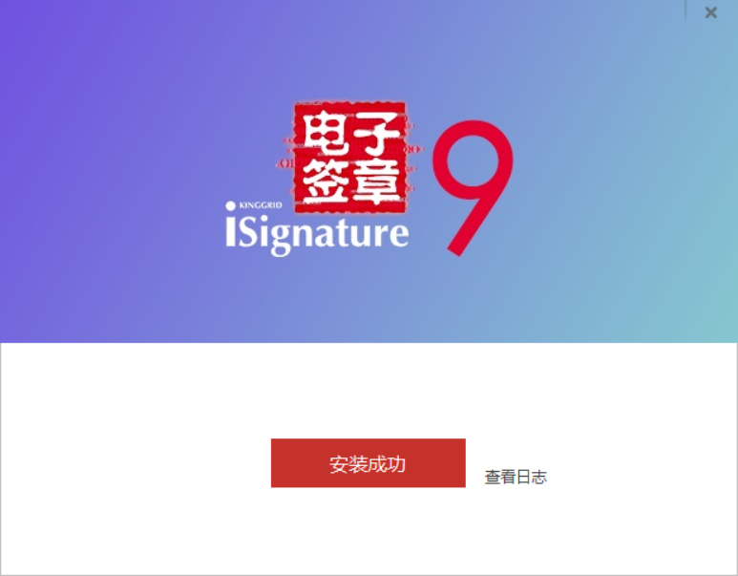
图1.1.6
注：签章软件安装时，如出现以下提示，请调整电脑上office版本。
图1.1.7

2、关闭弹出窗口阻止程序
打开IE，点击“Internet选项”→“隐私”选项卡→取消勾选“弹出窗口组织程序”。
图1.2.1

3、青岛公共资源招标文件编制工具安装
下载地址：网站首页→下载中心→驱动工具→青岛市公共资源招标文件制作工具 2.5（2021.06.24更新），下载完成以后默认安装即可。
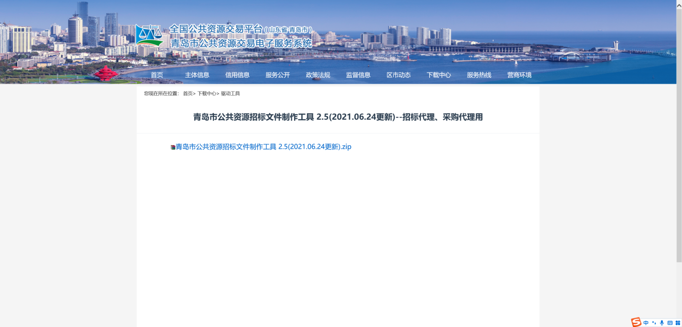
图1.3.1
系统采用智能化的安装引擎，因此安装操作非常简单，只需要在系统的提示下，直接点【下一步】操作即可。安装步骤如下：
双击“青岛市公共资源投标文件编制工具.exe”文件，确定后进入安装的正式界面。
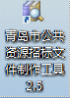
图1.3.2

按照屏幕提示，单击【下一步】即可。
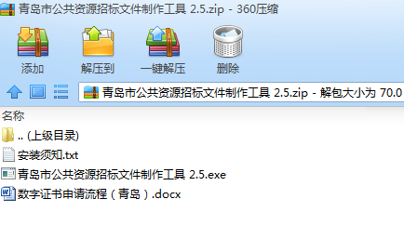
图1.3.3

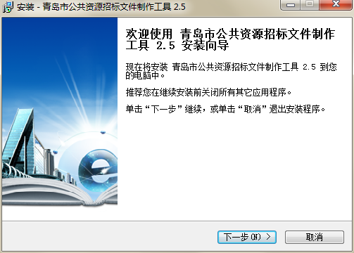
图1.3.4
选择安装目录，点击【下一步】。
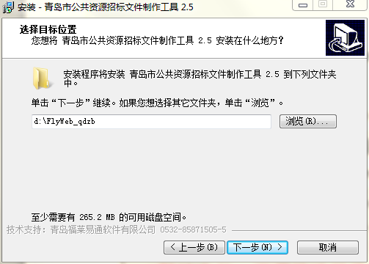
图1.3.5

选择创建桌面快捷方式，点击【下一步】。
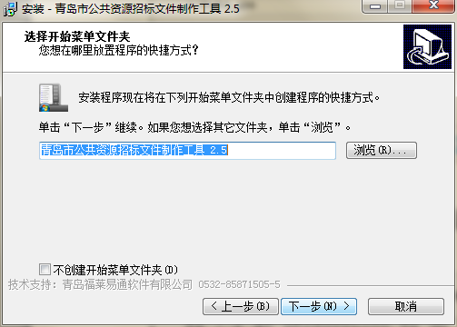
图1.3.6

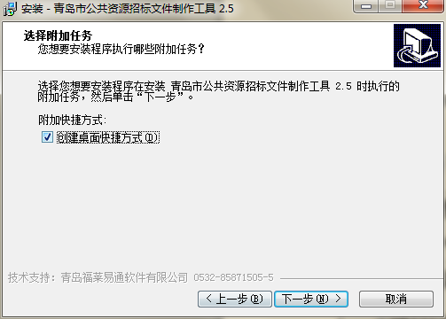
图1.3.7

进入安装界面，继续点击【安装】。
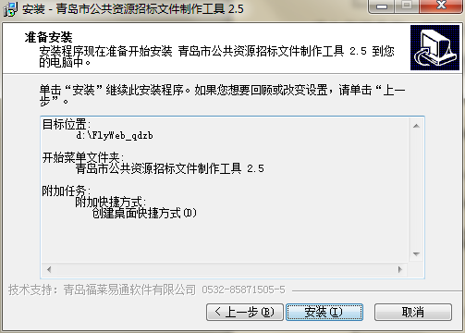
图1.3.8
注：如有360弹出提示，允许安装。
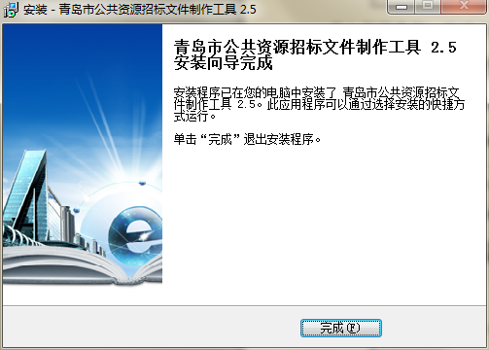
图1.3.9

二、用户注册、登录及信息完善

1、统一注册
（1）打开全国公共资源交易平台（山东省•青岛市）青岛市公共资源交易电子服务系统（https://ggzy.qingdao.gov.cn/PortalQDManage/），进入网站首页。
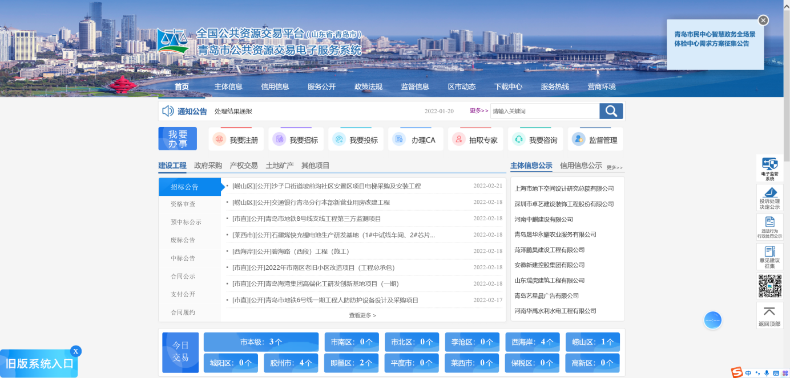
图2.1.1
（2）点击“我要注册”，页面自动跳转至山东省统一政务服务门户，进行注册。（图2.1.2）按照山东省统一政务服务门户网站要求完成单位用户的注册。

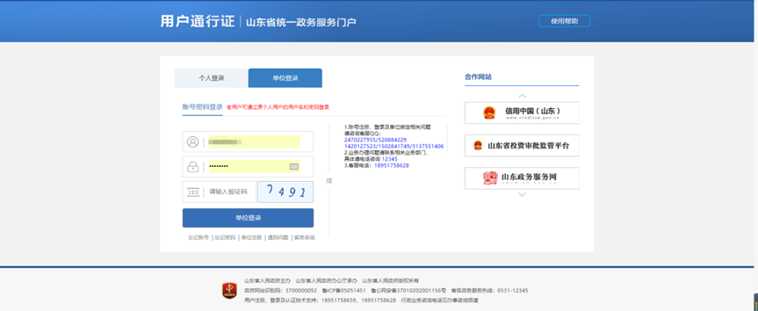
图2.1.2
（3）完成注册后返回至电子服务系统进行登录，进入青岛市公共资源交易首页点击“我要招标”下的企业管理按钮。（图2.1.3）
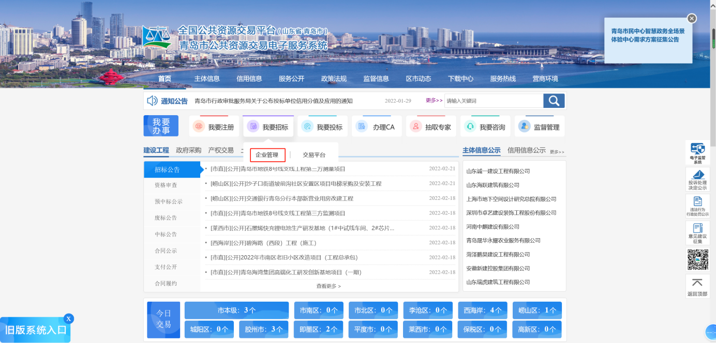
图2.1.3
（4）跳转至交易平台登录页面（图2.1.4），点击山东省统一身份认证登录，输入账号密码登录。
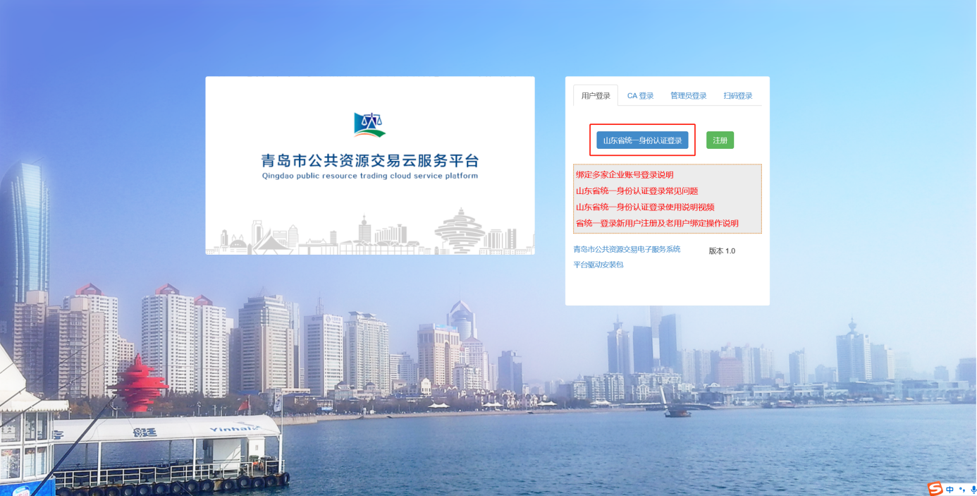
图2.1.4
（5）若在青岛市公共资源交易电子服务系统未注册过帐号，会提示如图2.1.5。

图2.1.5
（6）点击确定后进入如下电子服务系统信息完善页面。完善页面上的信息点击下方绿色选项即可完成电子服务系统的注册。
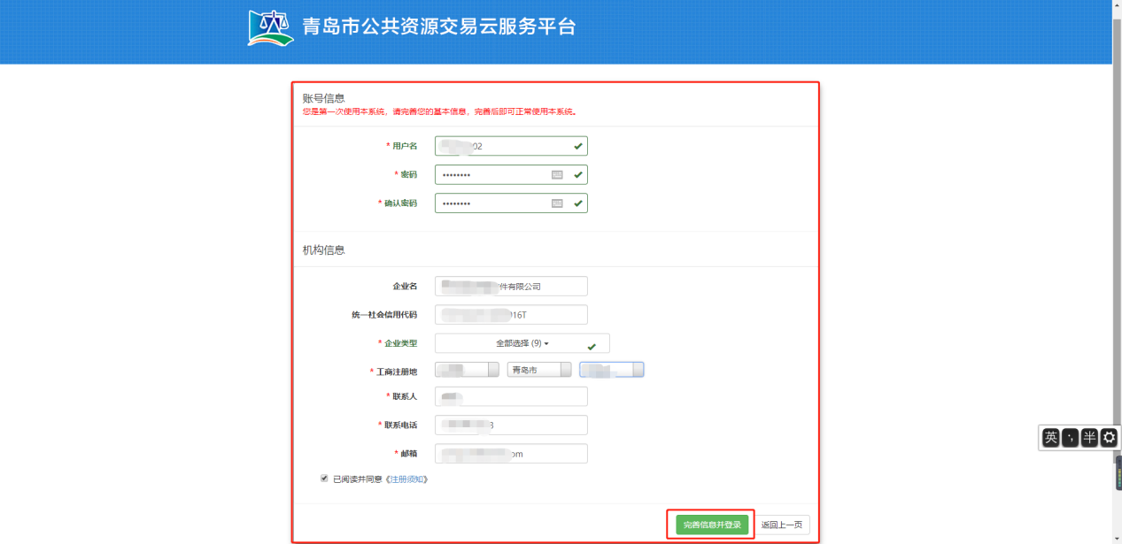

图2.1.6
注：
1．密码长度必须在6到30之间。
2.企业类型，政府采购的代理选择“采购代理单位”，建设工程的代理选择“招标代理单位”，两者都有可多选。
3．组织机构代码/社会信用代码至少填写一个。
4．带有红色星号的内容为必填项。
5．在此页面填写的账号只用于验证绑定账户，如再次登录需要输入省统一认证平台的账号和密码。
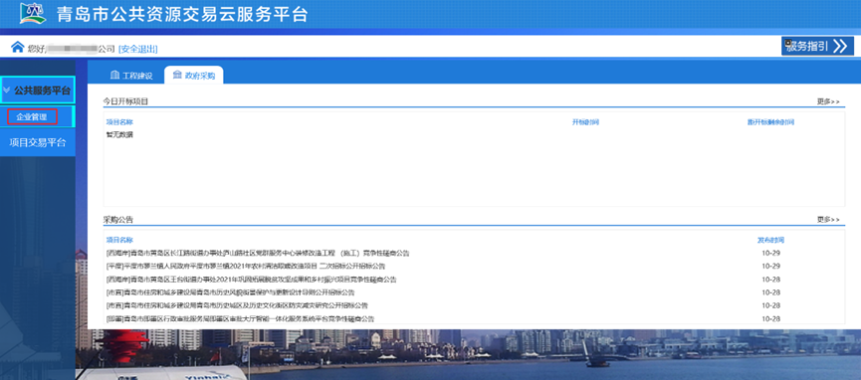
（7）完成电子服务系统注册后自动进入下图界面（如图2.1.7），点击公共服务平台下的企业管理选项进入企业信息界面。

图2.1.7
（8）进入企业管理界面后，点击左侧企业管理菜单栏下的基本信息菜单，完善企业基本信息后，点击右侧当前状态下的提交按钮将企业信息提交验证，工作人员会在一个工作日内进行验证，请耐心等待。当天17：00之后提交的信息将在第二天验证。
服务电话：0532-66209129（服务时间：工作日9：00—12：00，13：30—17：00）
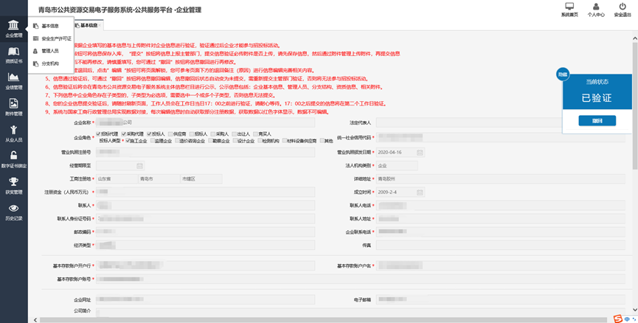
图2.1.8
注：须完善的信息包括
基本信息（红色*的为必填项）；
附件信息（营业执照，承诺书，开户许可等）。
管理人员、企业资质（如有）、附件管理信息，安全生产许可证、企业分值机构信息（如有）也均需要完善。
（9）验证通过后即可正常进行证书绑定、招标投标等业务流程。

2、用户登录
交易平台支持两种登录方式：山东省统一身份认证登录和CA登录。
当新用户刚注册完，但未办理或者未绑定的CA数字证书的情况下，可以使用山东省统一身份认证登录，进行企业基本信息的完善，CA数字证书的绑定。但无法进入政府采购项目交易系统，也无法使用招标文件编制工具。
当用户账号与CA数字证书绑定后，可以使用CA登录。可以使用招标文件编制工具，进入政府采购项目交易系统。

2.1 山东省统一身份认证登录
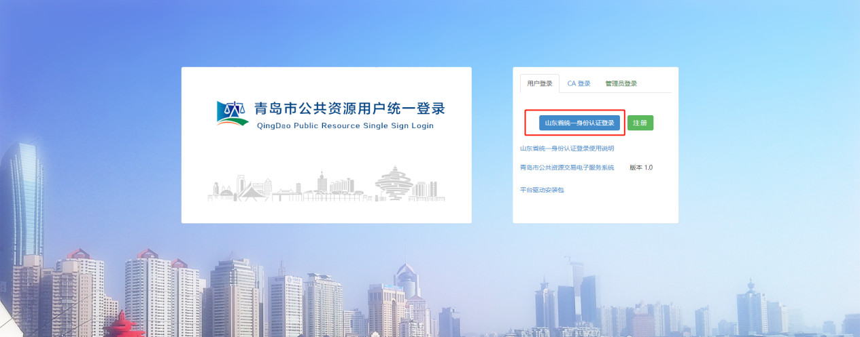
（1）进入登录页面，点击山东省统一身份认证登录选项。（如图2.2.1）
图2.2.1
（2）跳转至省统一认证平台登录界面，点击单位登录，输入账号密码点击登录。（图2.2.2）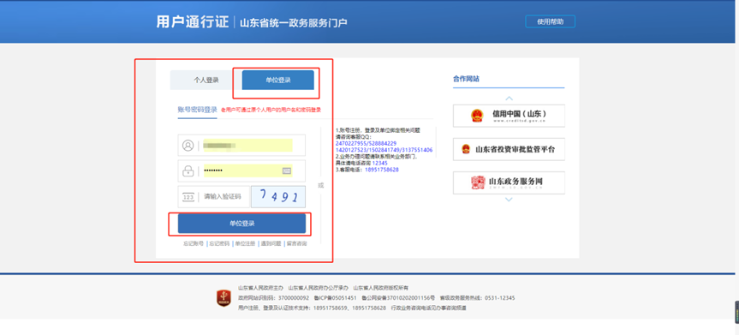
图2.2.2

2.2 CA登录
等待电脑识别CA数字证书→选择“CA登录”（图2.2.3）→点击“登录”→弹出输入USBKey密码输入框（图2.2.4）→输入USBKey密码→点击“确定”。
注：CA登录的前提条件：新办理的CA设备必须与新注册的用户名绑定。（绑定的操作流程见“CA绑定”）
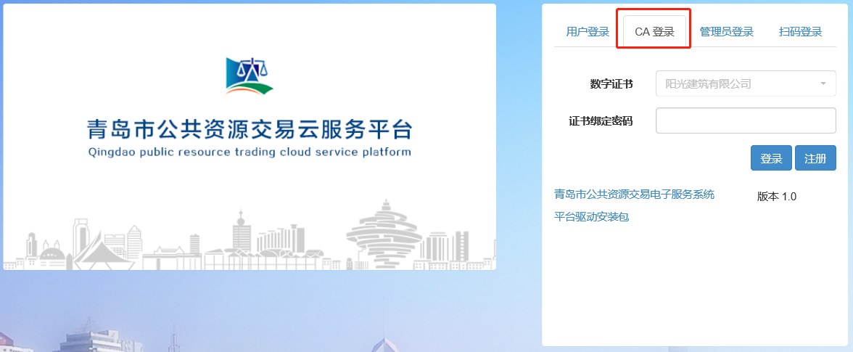
图2.2.3
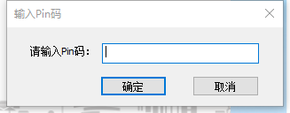
图2.2.4

3、CA绑定
新办的CA数字证书设备需与企业新注册的用户名进行绑定。
具体操作如下：
首页选择“我要招标”下的“企业管理”（图2.3.1）进入登录界面→选择“山东省统一身份认证登录”（图2.3.2）→输入用户名和密码，点击“登录”→进入后点击左侧“企业管理”（图2.3.3）→点击左侧“数字证书绑定”（图2.3.4），点击“新增”（图2.3.5）→选择“key分类”和“状态”，点击“确定”。
完成以上操作后，列表中会增加一条数据，CA绑定完成（图2.3.6）。
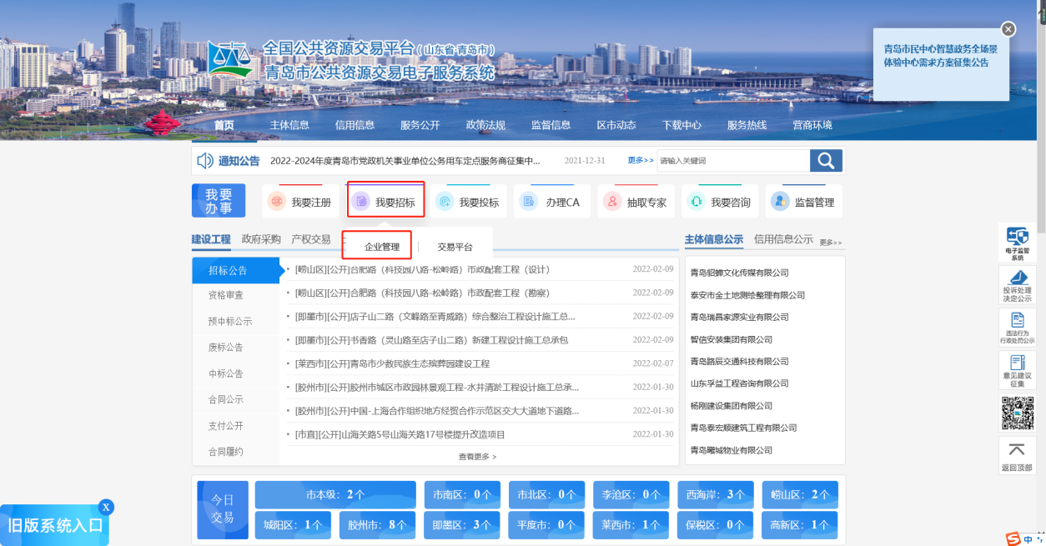
图2.3.1
图2.3.2
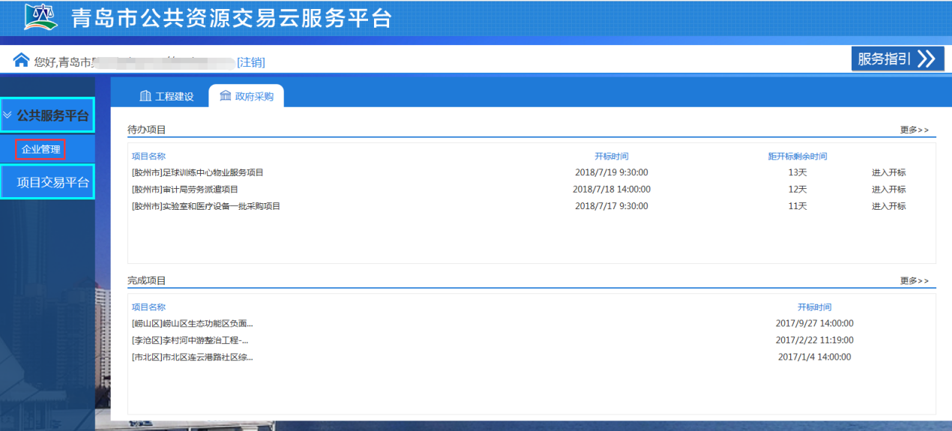
图2.3.3
图2.3.4
图2.3.5
图2.3.6
4、完善企业基本信息
企业完成注册后，需要完善企业基本信息，具体操作如下：
首页选择“我要招标”下的“企业管理”进入登录界面→选择“山东省统一身份认证登录”→输入用户名和密码，点击“登录”→ 选择公共服务平台下的企业管理 →进入后选择左侧“企业管理”→点击“企业基本信息”（图2.4.1），进入信息完善界面→完善信息后点击“保存”。
图2.4.1
注：
（1）主管部门根据企业填写的基本信息与上传附件对企业信息进行验证，验证通过后企业才能参与招投标活动。
（2）“保存”按钮可将信息保存入库，“提交”按钮将信息上报主管部门，提交信息验证必传附件是否上传，请先保存信息，然后通过附件管理上传附件，再提交信息
（3）信息提交后不能再修改，请慎重填写，您可通过“撤回”按钮将信息撤回进行再修改。
（4）信息被主管退回后，点“编辑”按钮可将页面解锁，您可参考页面下方的退回备注（原因）进行信息编辑完善相关内容。
（5）信息通过验证后，可通过“撤回”按钮将信息撤回编辑，信息撤回后状态自动变为未提交，需重新提交主管部门验证，否则将无法参与招投标活动。
（6）信息验证后将会在青岛市公共资源交易电子服务系统主体信息栏目进行公示，公示信息包括：企业基本信息、管理人员、分支结构、资质信息、相关附件。
（7）下列信息中企业角色存在子类型的，子类型为必选项，需要选中一个或多个子类型，否则信息无法提交。
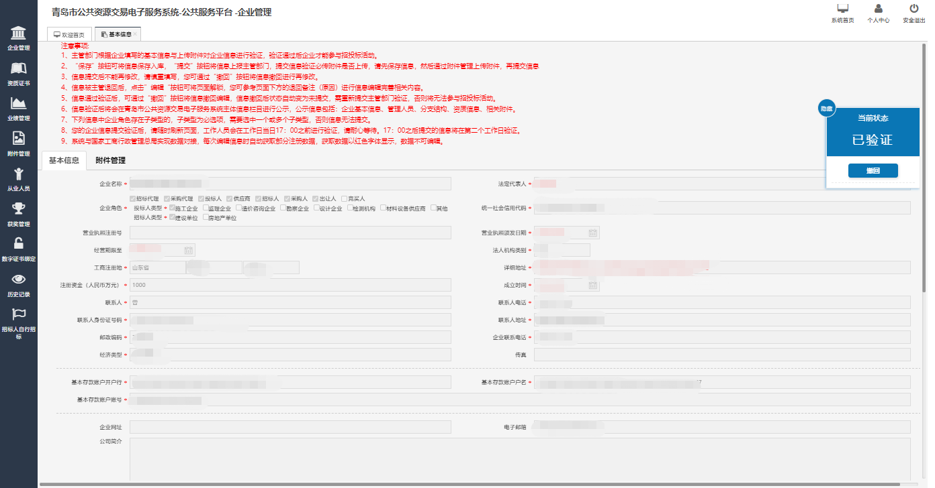

三、项目通用平台——通用平台交易系统

（一）招标流程

注：使用青岛市公共资源招标文件制作工具 2.5（建议使用）
请先确认已安装青岛市公共资源招标文件制作工具 2.5，如未安装请参照第一章（系统运行环境搭建-青岛市公共资源招标文件制作工具 2.5安装）说明下载安装。
操作步骤如下：

1、切换角色
在青岛市公共资源交易网首页选择“我要招标”下的“通用交易”进入登录界面，使用CA登录进入交易系统后，选择“招标代理”角色。（图3.1.1）
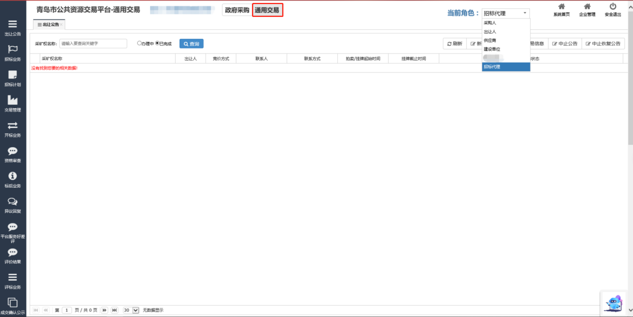
图3.1.1 角色选择

2、项目登记
点击左侧招标业务菜单→“项目登记”（如图3.1.2），点击右上角“新项目登记”选项，进入项目基本信息界面（如图3.1.3），完善页面信息，点击提交。
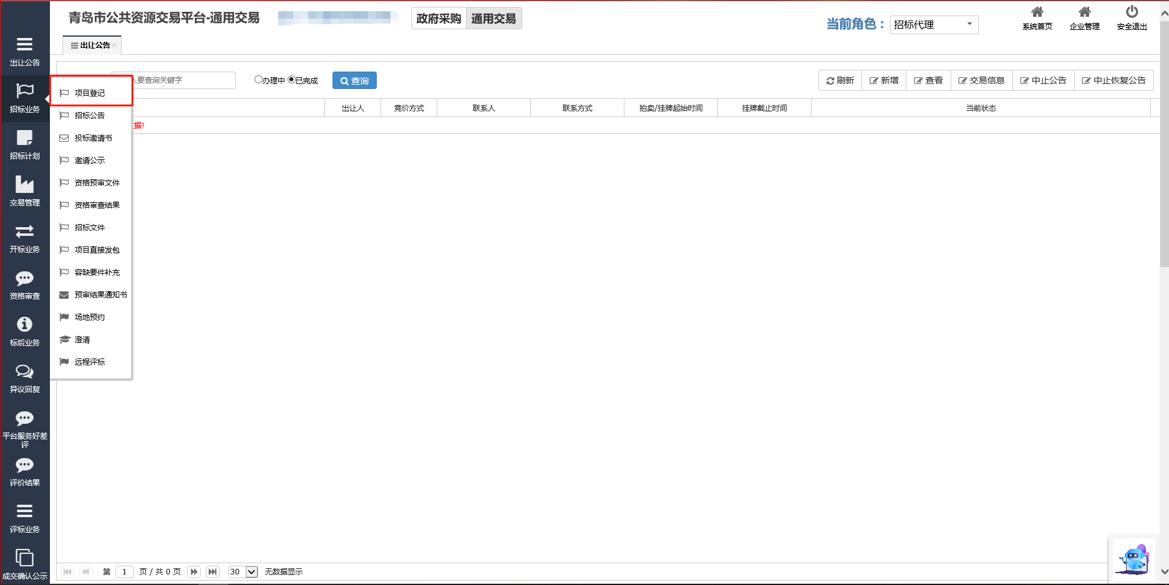
图3.1.2 项目登记业务
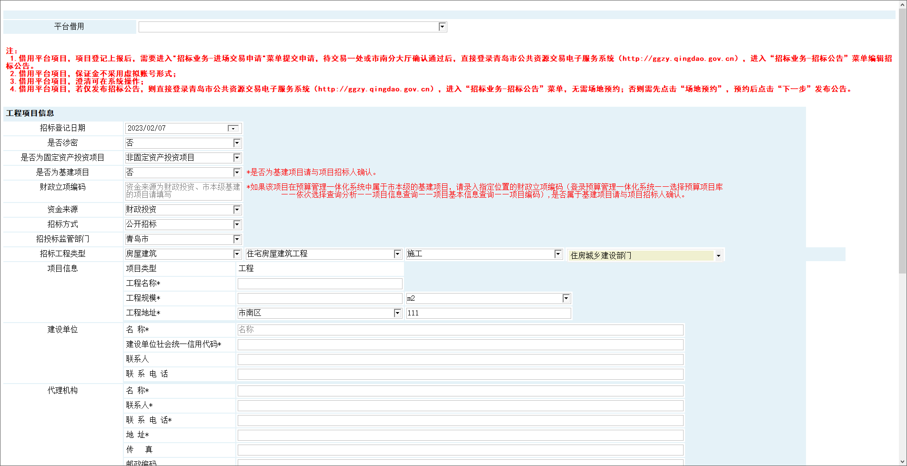
图3.1.3 项目登记
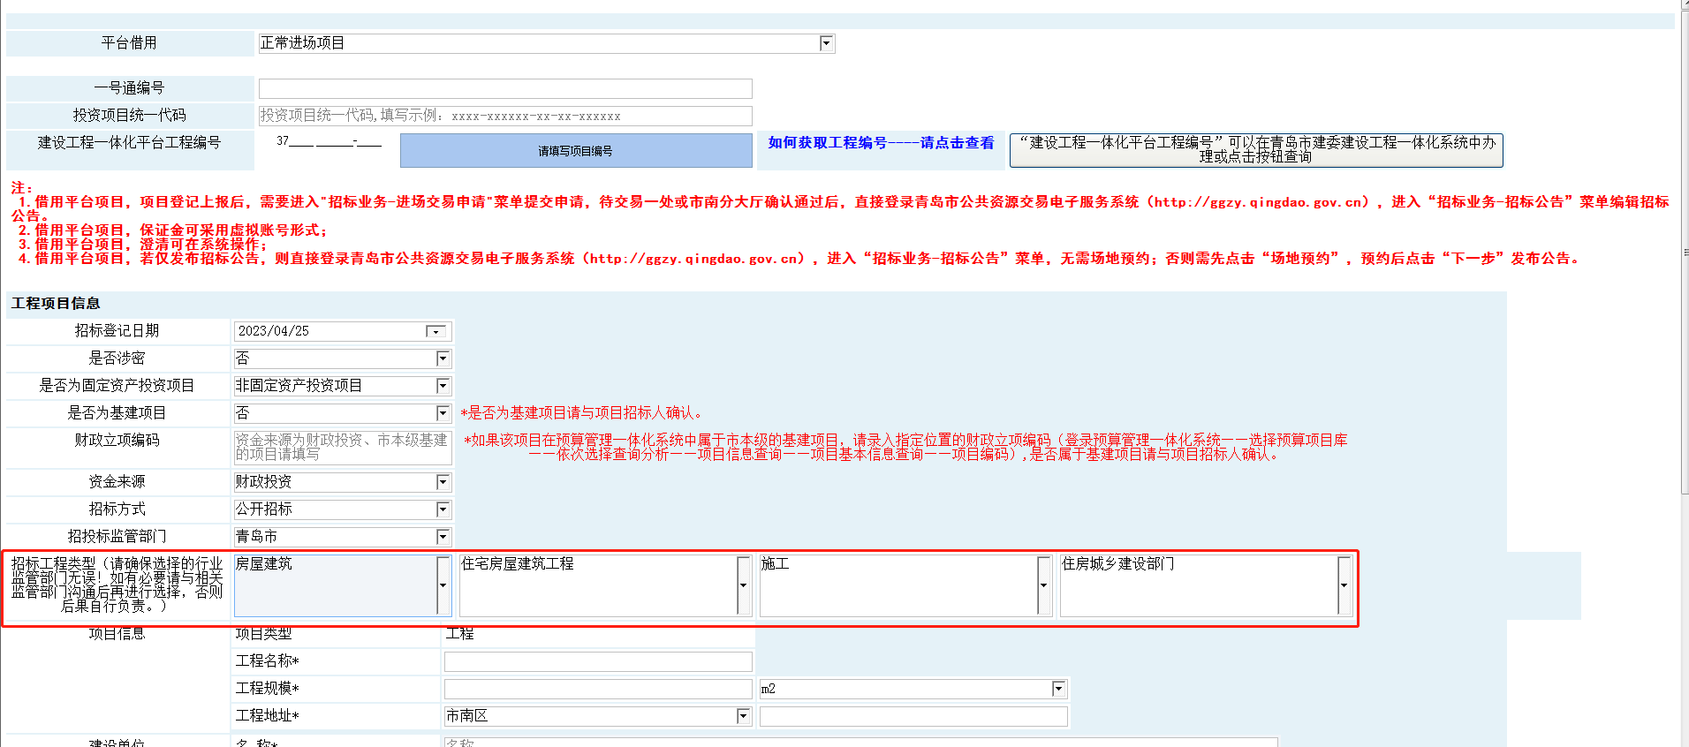
图3.1.4 监管部门选择
注：请确保选择的行业监管部门无误！如有必要请与相关监管部门沟通后再进行选择，否则后果自行负责。

扩展：借用平台——进场交易申请
项目登记平台借用为【借用平台项目】，则需要进行【进场交易申请】业务进行提交申请（图3.1.5所示），具体操作流程见附件一。
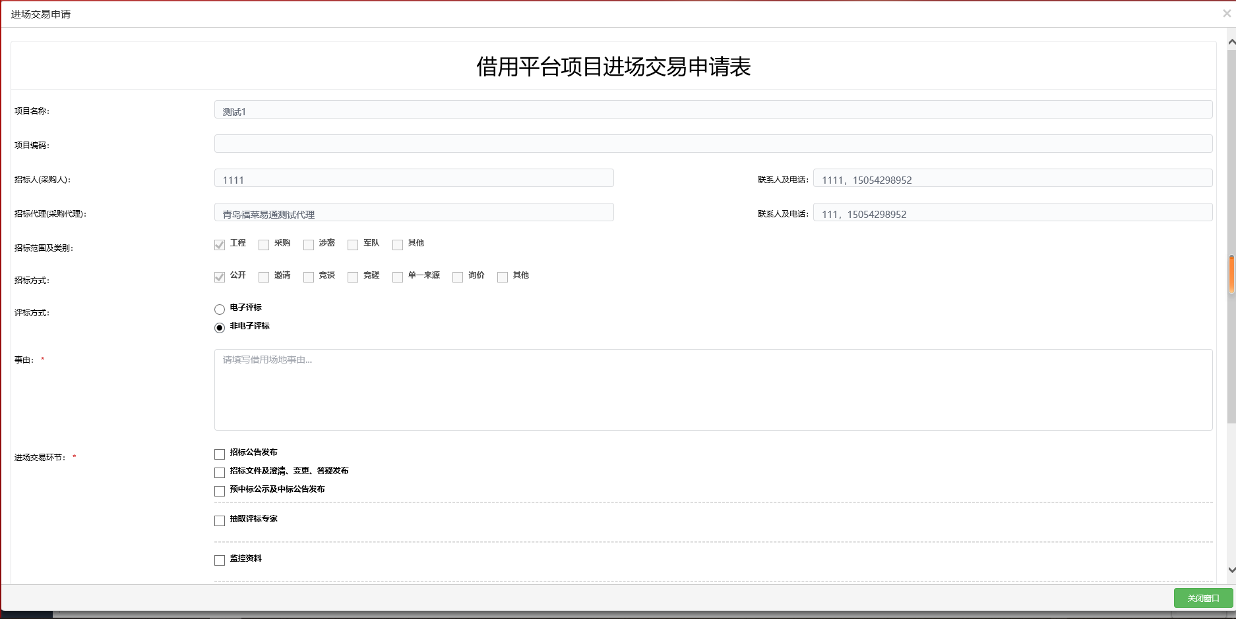
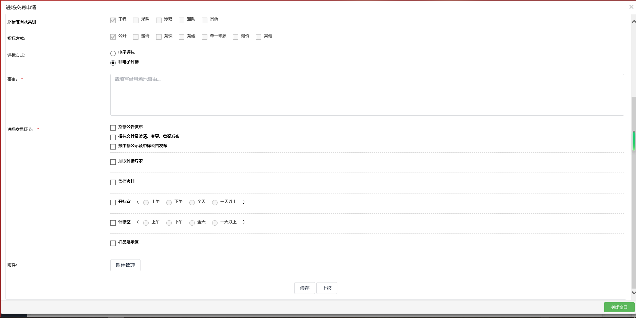
图3.1.5 进场交易申请

3、招标公告
项目基本信息提交后点击左侧菜单“招标业务”-“招标公告”（图3.1.6），找到登记项目信息的项目名，选中该项目后点击右上角“编辑公告”选项完善公告内容（图3.1.7）。可随时保存，点击公告上报按钮上报公告会弹出公告预览页面（图3.1.8），点击确定上报公告。
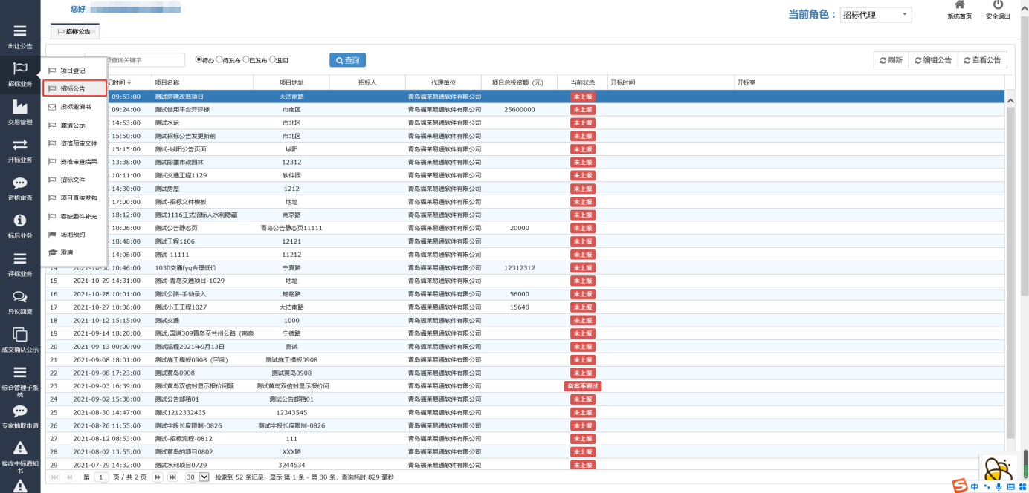
图3.1.6 招标公告业务
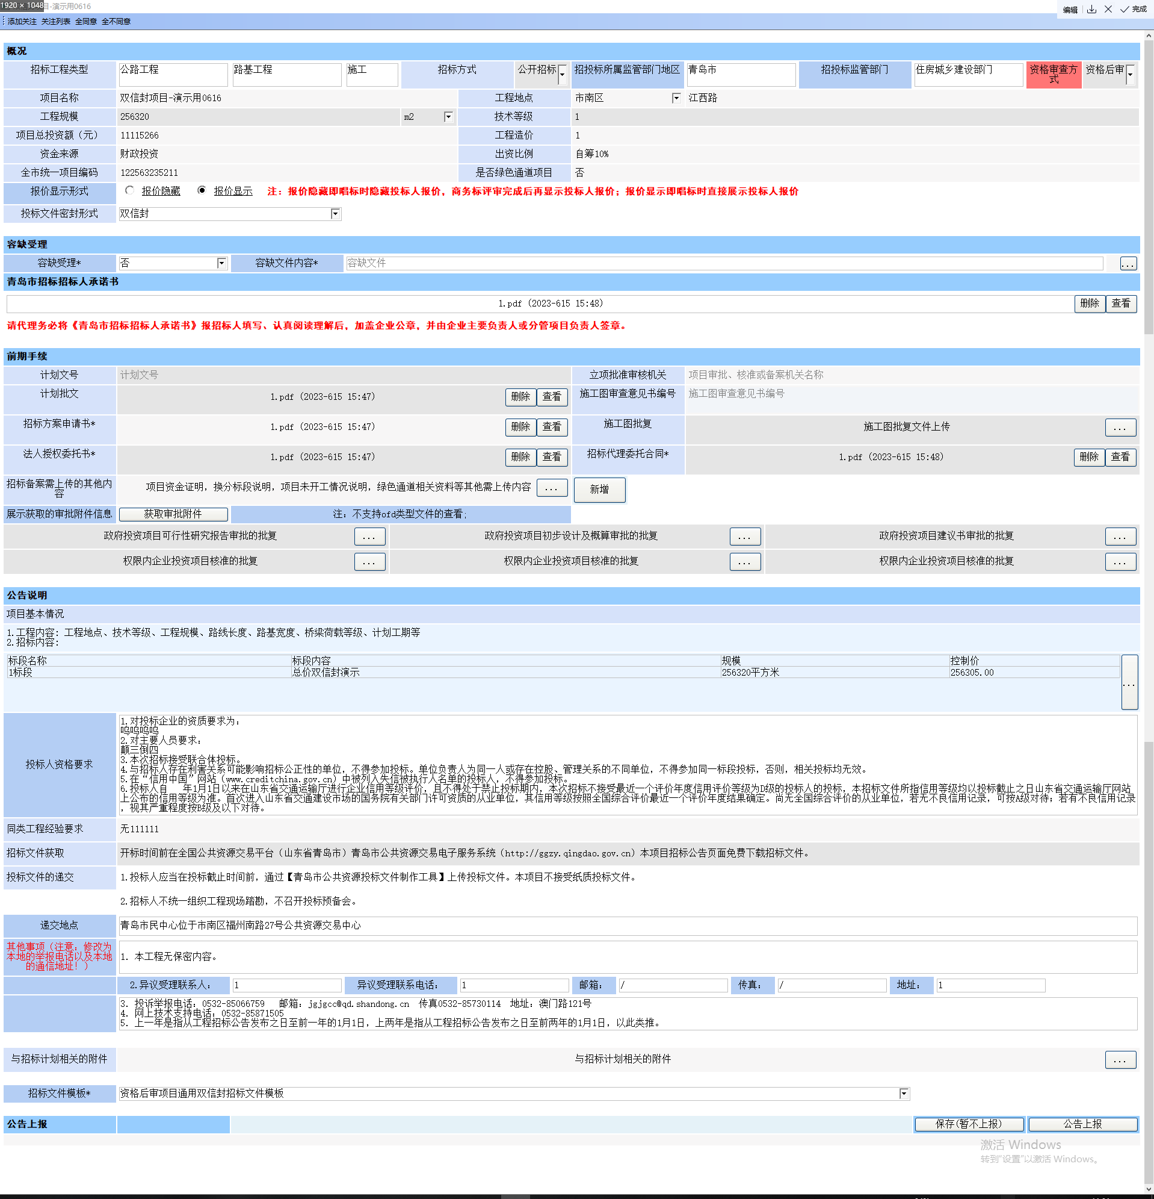
图3.1.7 编制招标公告
注：投标文件密封形式选择为：双信封；
招标文件模板选择为：***通用双信封招标文件模板；

若公告上报，点击“公告上报”按钮，会弹出公告预览页面，点击确定进行公告上报（图3.1.8所示）。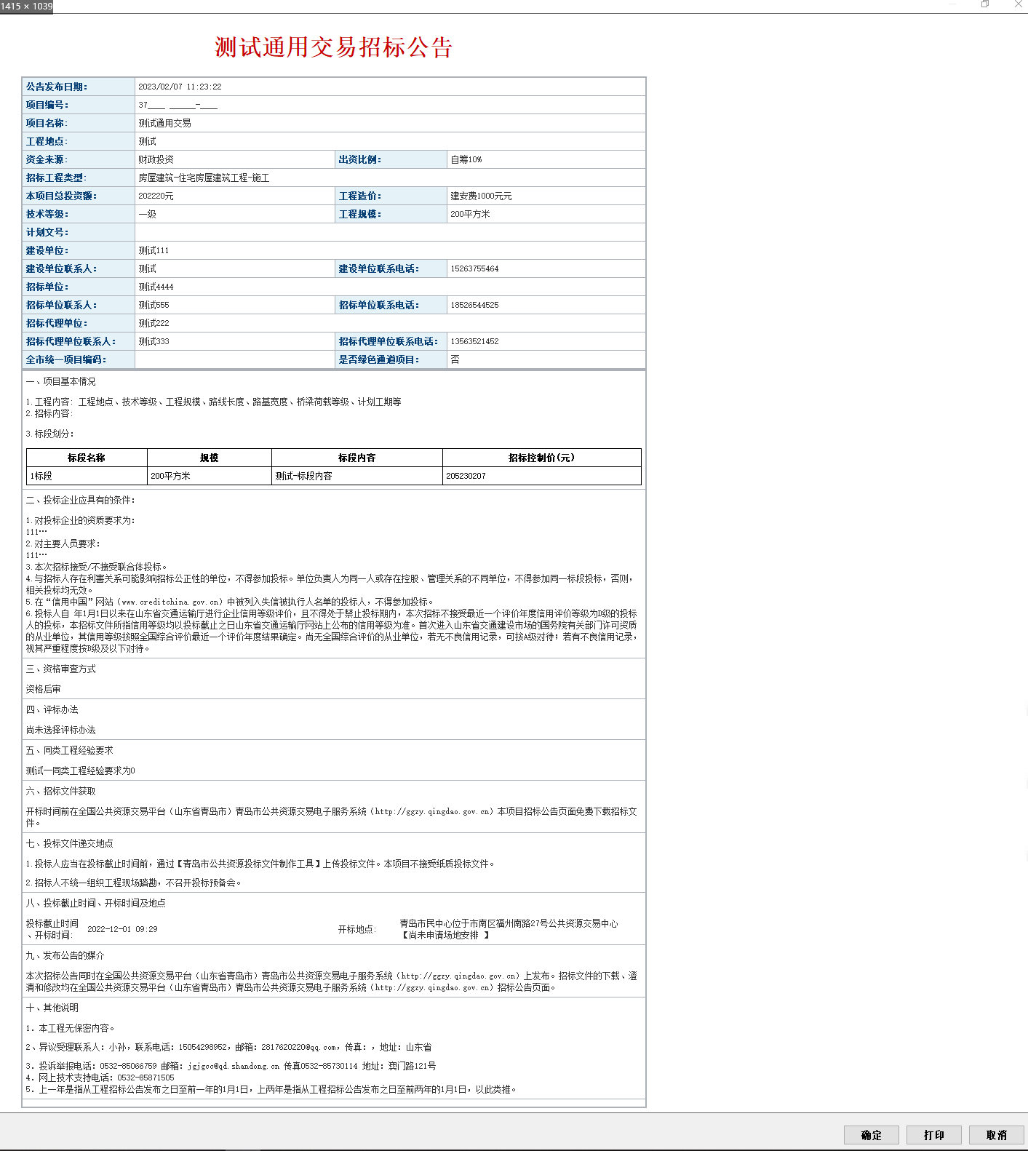
图3.1.8 招标公告页
注：1.招标公告可随时保存不上报，上报后不可更改。
2.招标公告中添加标段需点击 按钮，进入添加标段页面，可添加多个标段（图3.1.9所示）。标段的填写内容（图3.1.10所示）。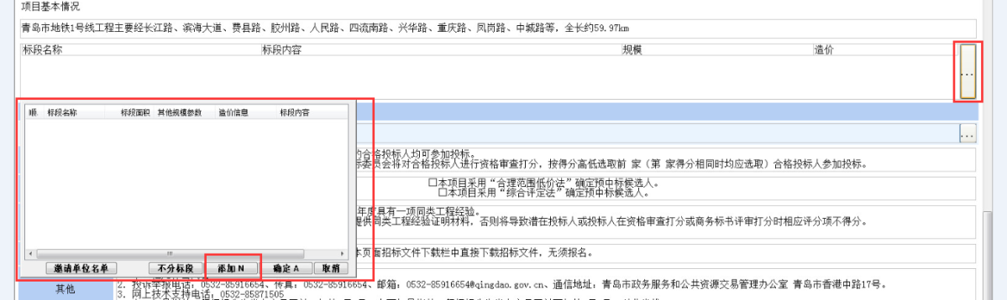
图3.1.9 标段设置
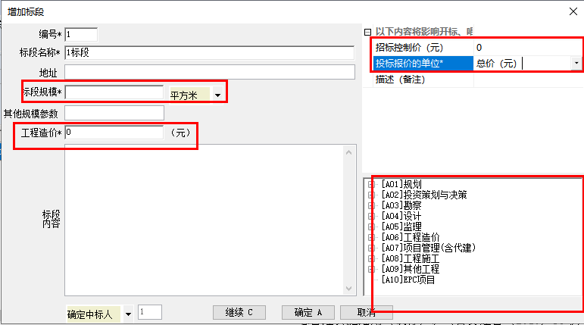
图3.1.10 标段设置
注：如果项目投标报价为总分分模式（有投标总报价），投标报价的单位可以选择【总价/单价/费率】，如果项目投标报价为分分分模式（无投标总报价），投标报价的单位可以选择【组合报价】。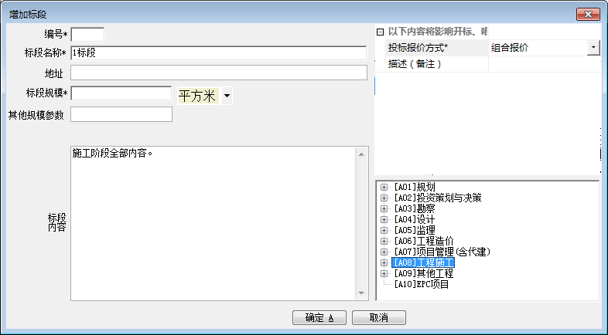

4、招标文件
招标公告上报后，选择左侧菜单栏【招标业务】中的招标文件，点击【招标文件】子菜单后，在页面右侧可以看到按标段区分的招标文件，代理可以选择自己项目的招标文件，逐个标段进行编辑（图3.1.11所示）。
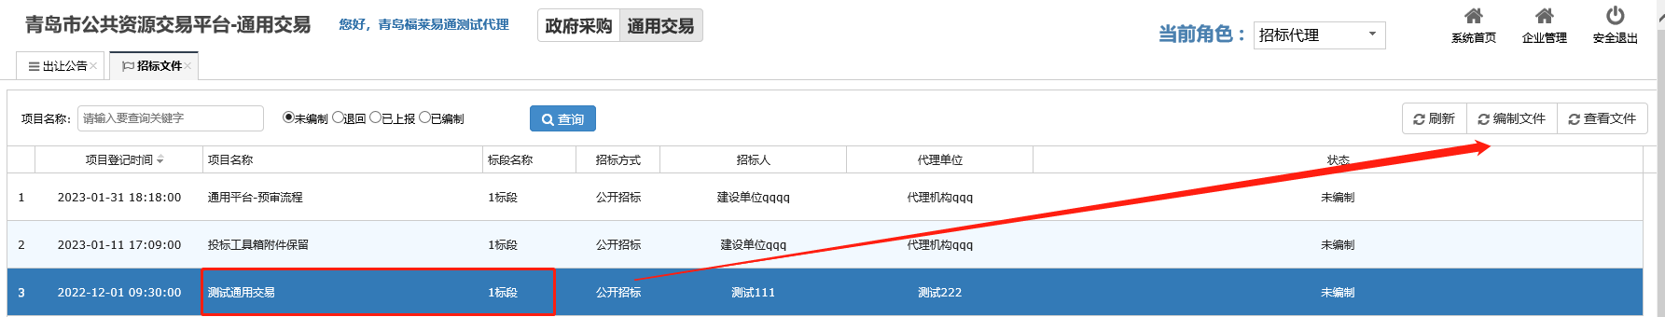
图3.1.11 招标文件业务

4.1上传gczj文件操作：
- 若项目需要上传造价文件，则需在【招标文件】界面选择项目点击【gczj上传】，先上传造价文件，包括控制价和招标清单。上传完成之后，继续编制招标文件，控制价文件和招标清单直接显示在招标文件中，代理可进行查看。
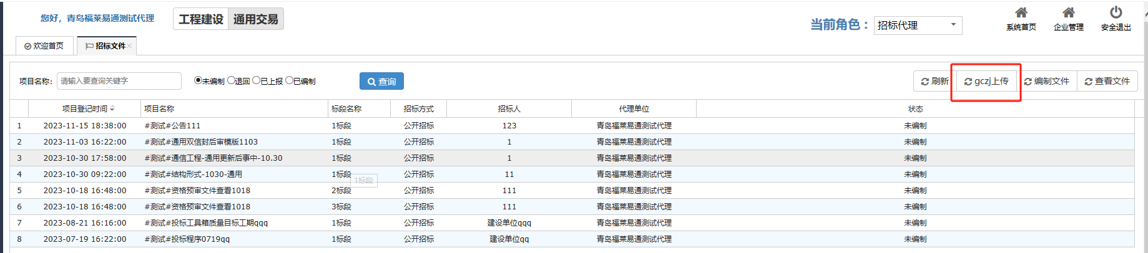
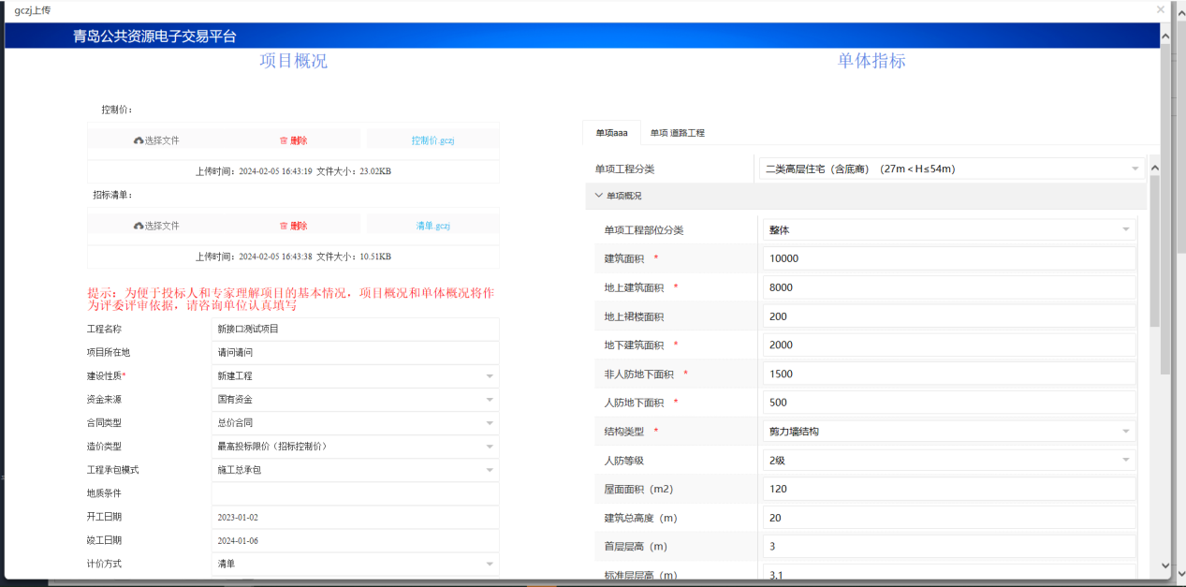
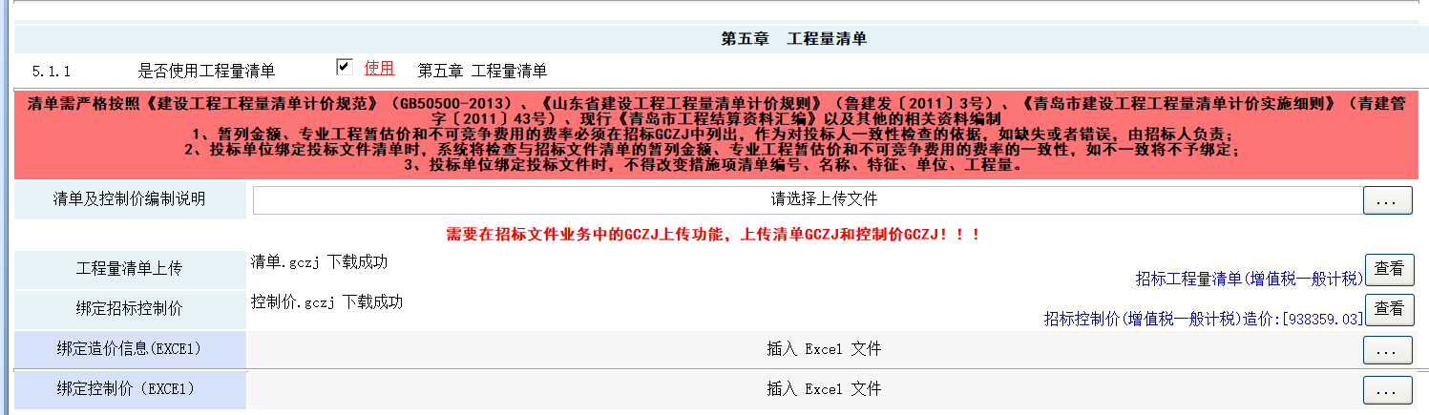

4.2 招标文件编制页面：

4.2.1第一章 招标公告
招标公告上报后的预览。（图3.1.12所示）。
图3.1.12 第一章招标公告

4.2.2第二章 投标人须知前附表
系统根据招标人（招标代理）在招标公告位置上选择的招标文件模板，进行生成投标人须知前附表模板。（如图3.1.13所示）。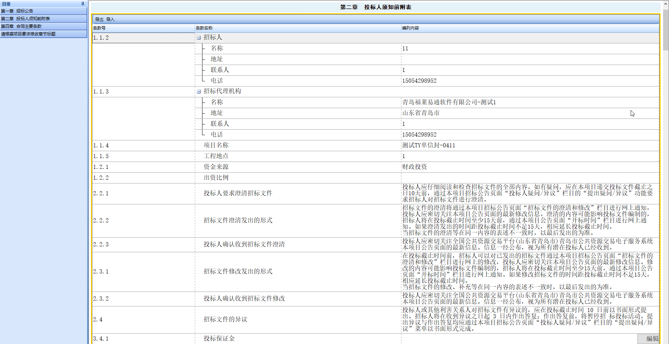
图3.1.13 招标文件范本

修改条款号等内容：
除招标文件模板固定内容外，投标人须知前附表条款号等内容，允许鼠标双击编辑进行修改。

新增条款：
选定要插入的条款位置，在条款上鼠标右键——弹出菜单中选择【添加同级项】既可新增条款。
添加后示例：

新增子项条款：
选定要插入的条款位置，在条款上鼠标右键——弹出菜单中选择【添加子项】既可新增条款。
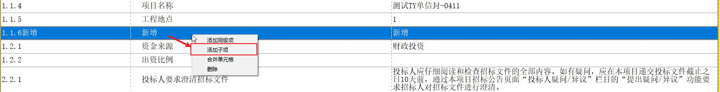
注意：若要添加子项内容的编制内容有信息，系统将自动删除，具体如下：
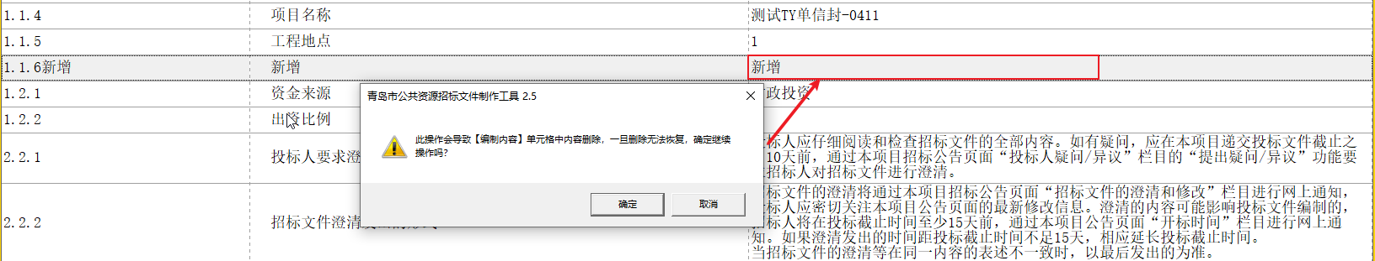

添加后示例（1.1.6条款编制内容添加子项后自动删除）：

删除条款：
除模板固定内容外，选中要删除条款后，鼠标右键——弹出菜单中选择【删除】既可删除；对模板固定内容选择删除，系统会提示“该项不可删除”。
删除前效果：
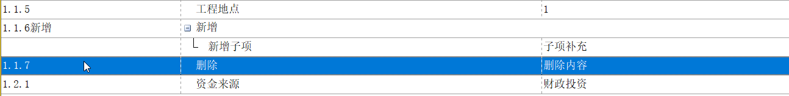
删除后效果：
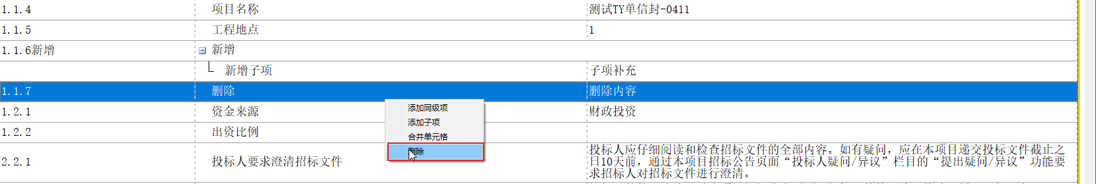
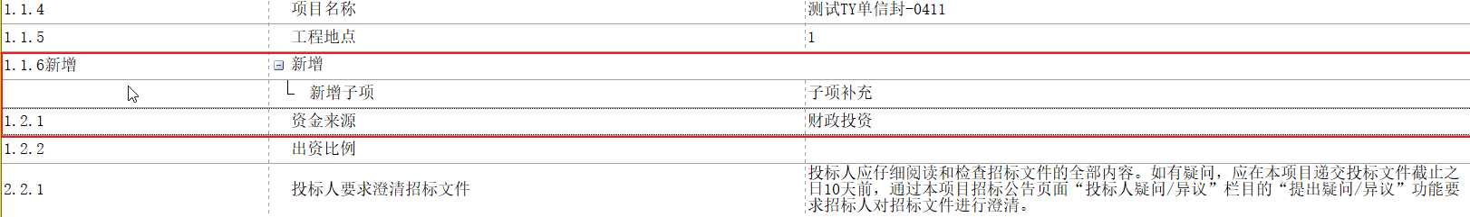
固定内容删除提示：
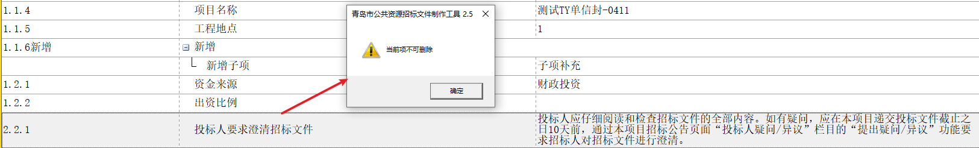
- 合并单元格：
除模板固定内容外，选中要新增合并的条款，鼠标右键——弹出菜单中选择【合并单元格】既可合并；
注意：若要合并已有内容的条款内容，编制内容中信息系统将自动删除，具体如下：
合并前效果：
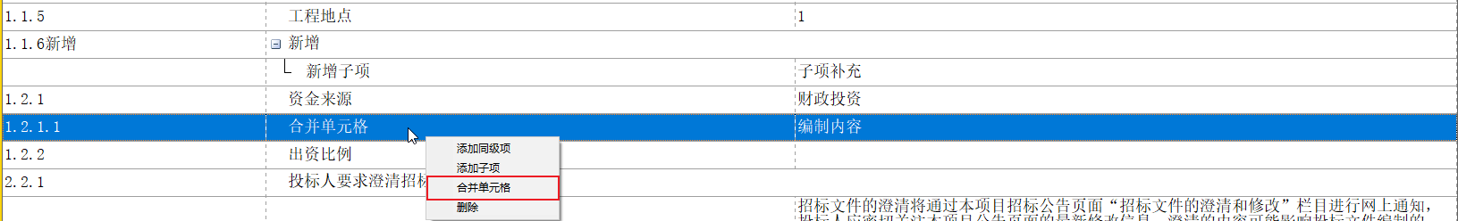
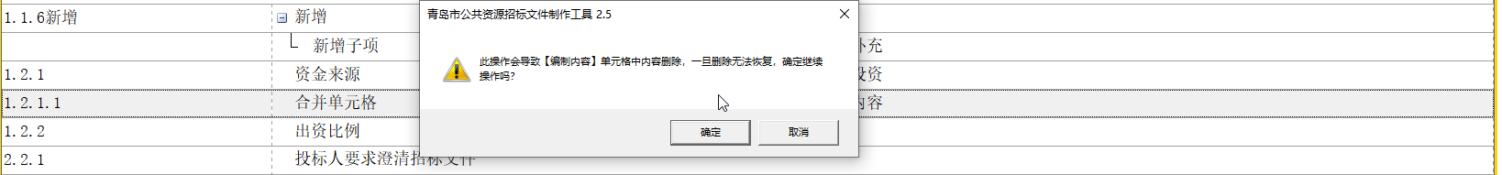
合并后效果：
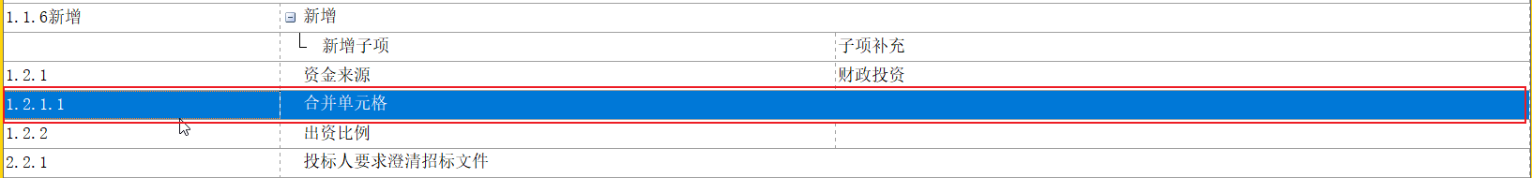

投标保证金：
投标保证金编辑，需点击编列内容位置的【编辑】按钮，点击后会在界面下方弹出【投标保证金】需要填写的相关内容，填写完成后点击右上角×号，内容自动获取到前附表界面。
【编辑】按钮
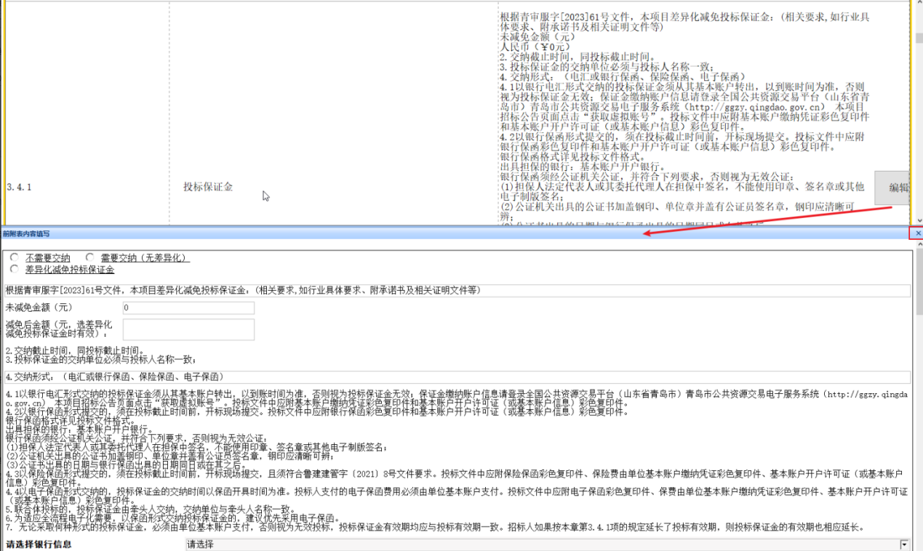
【投标保证金】编辑框
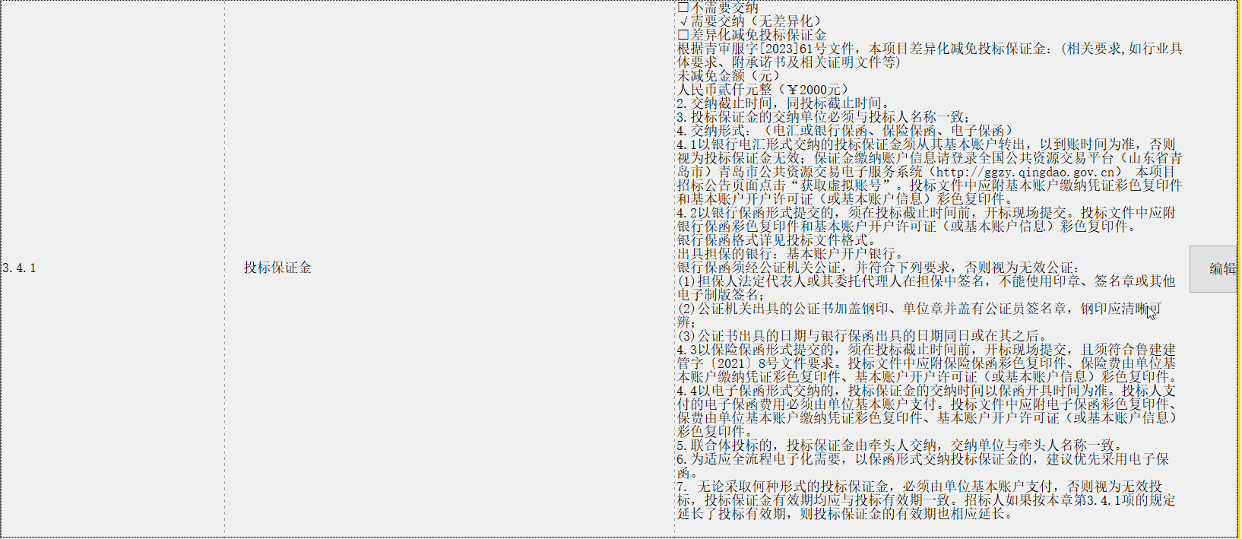
【投标保证金】填写完效果

- 评标委员会设定：
评标委员会编辑同上操作，需点击编列内容位置的【编辑】按钮，点击后会在界面下方弹出【评标委员会】需要填写的相关内容，填写完成后点击右上角×号，内容自动获取到前附表界面。

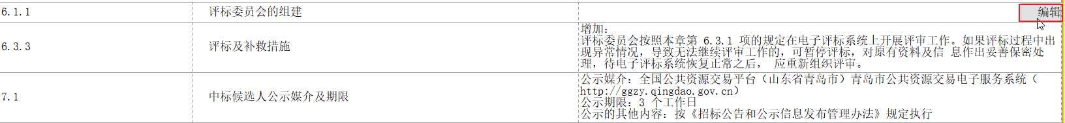
【编辑】按钮
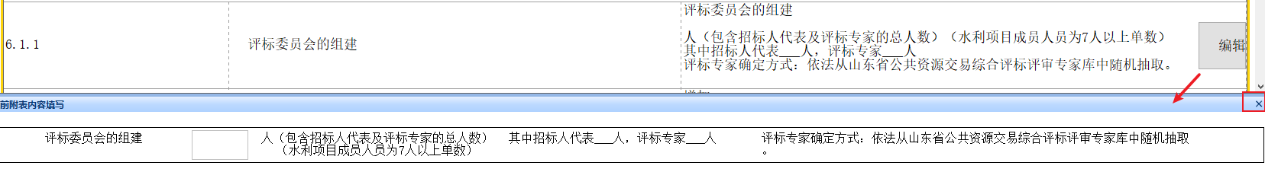
【评标委员会】编辑框
【评标委员会】填写完效果

- 招标代理费：
招标代理费编辑同上操作，需点击编列内容位置的【编辑】按钮，点击后会在界面下方弹出【招标代理费】需要填写的相关内容，填写完成后点击右上角×号，内容自动获取到前附表界面。
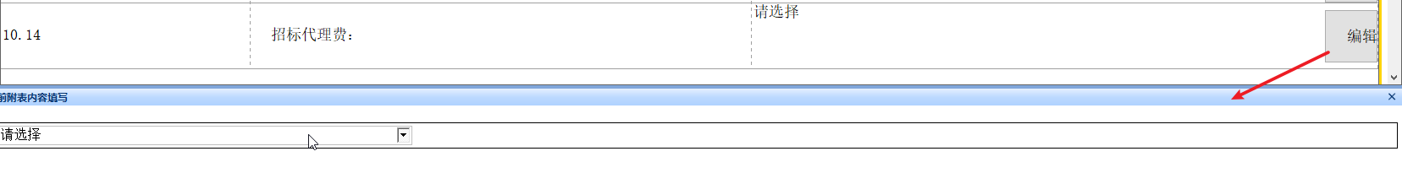
【编辑】按钮
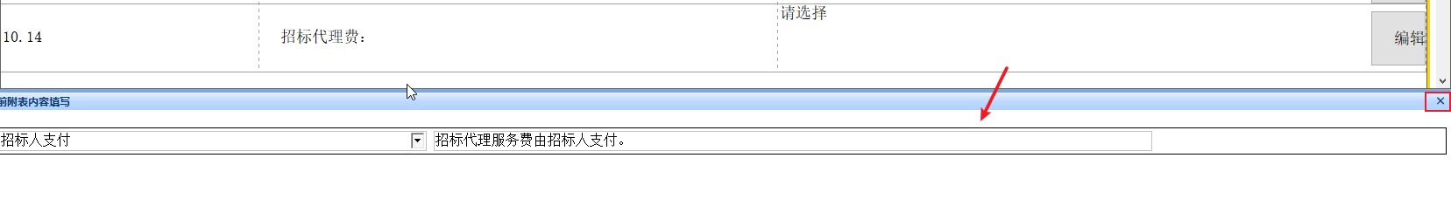
【招标代理费】编辑框
【招标代理费】填写完效果

报价要求：
报价要求编辑同上操作，需点击编列内容位置的【编辑】按钮，点击后会在界面下方弹出【报价要求】查看/编辑相关内容，填写完成后点击右上角×号，内容自动获取到前附表界面。
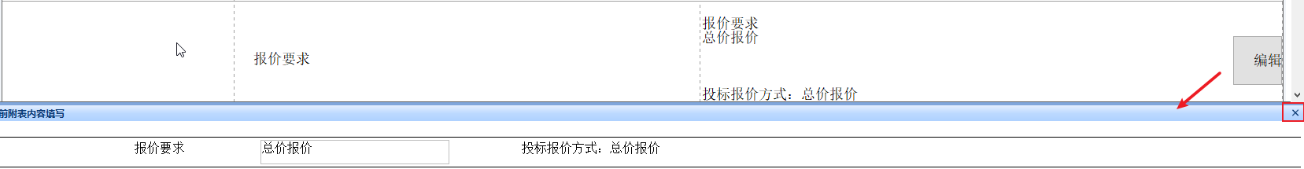
【报价要求】编辑框
【报价要求】填写完效果

模版导出：
为方便招标人（招标代理）制作的【投标人须知前附表】能在多个项目使用，增加【投标人须知前附表】导出功能，在通用模板固定内容未进行版本升级的情况下，可一直使用。
点击投标人须知前附表右上角的导出功能，选择导出模板的保存位置。
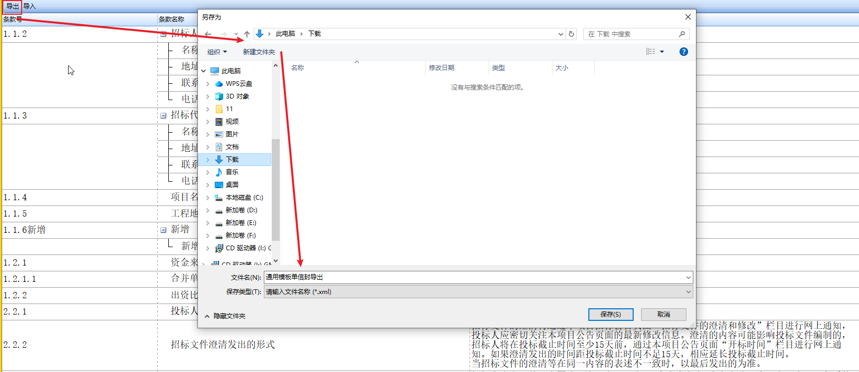
注：多个项目使用前提是，招标公告选择的模板是一致。

模版导入：
为方便招标人（招标代理）制作的【投标人须知前附表】能在多个项目使用，增加【投标人须知前附表】导入功能，在通用模板固定内容未进行版本升级的情况下，可一直使用已经编辑好的模板。
点击投标人须知前附表右上角的导入功能，选择导入模板保存位置。
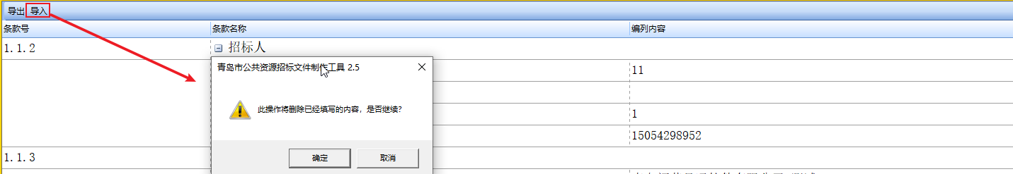
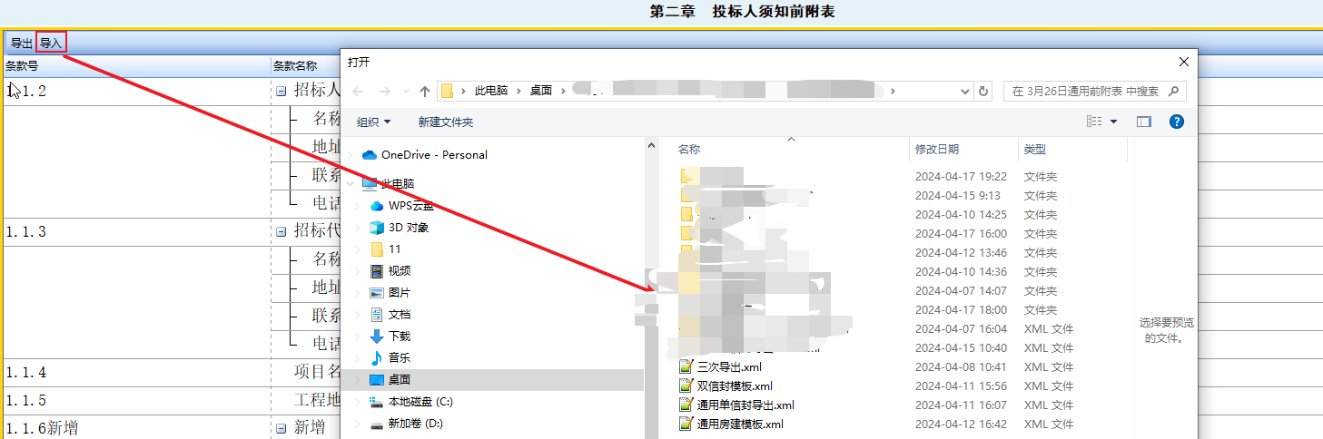

注：
- 导入模板将清空原有编辑内容。
- 多个项目使用前提是，招标公告选择的模板是一致。
- 模板导入后，投标保证金、评标委员会设定、招标代理费、报价要求需要重新设定。

前附表生成效果：
招标人（招标代理）调整的内容会有加粗效果显示，如下：
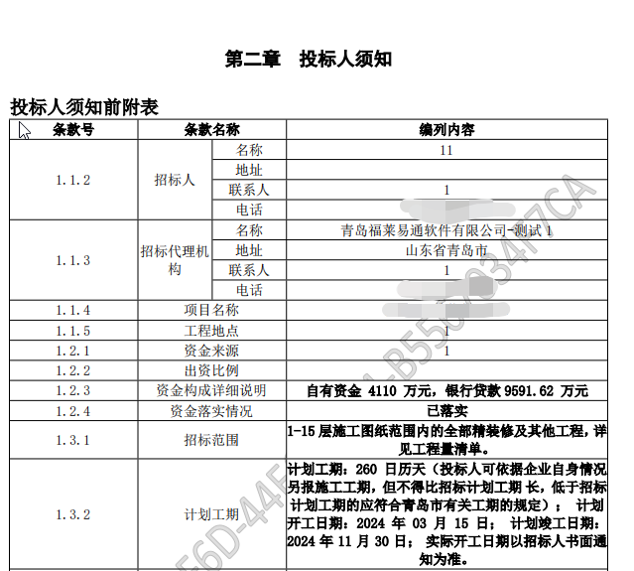

4.2.3招标文件设置
招标文件设置包括：唱标阶段公示内容设置（图3.1.15所示）。
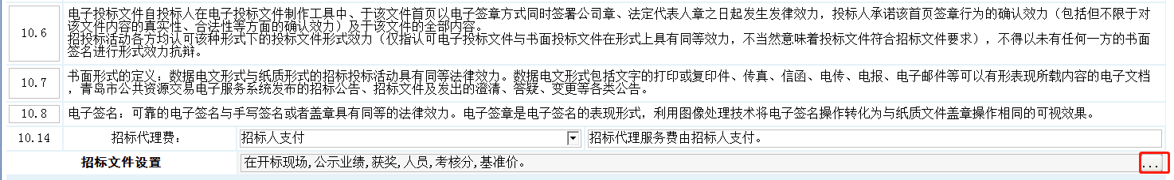
图3.1.15 招标文件设置

- 唱标阶段公示内容设置：招标人（招标代理）在【唱标单阶段公示内容设置】勾选的内容，将在开标环节招标人（招标代理）发送开标记录表之后，将投标单位相关信息展示在唱标单中（图3.1.16所示）。
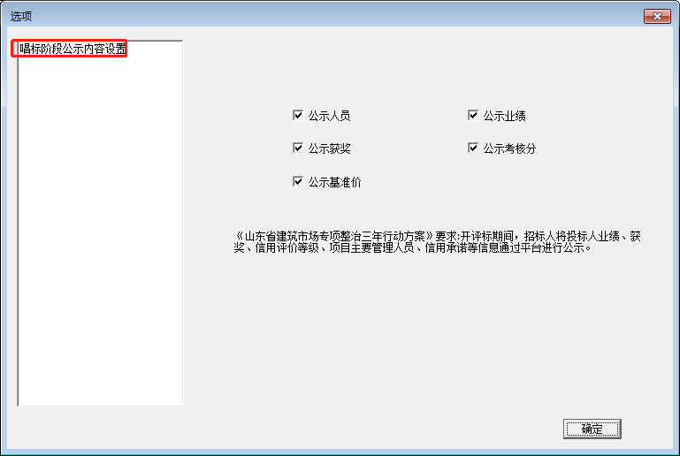
图3.1.16 唱标阶段公示内容设置
注：若选择公开基准价，只支持参与唱标的报价全部参与基准价计算。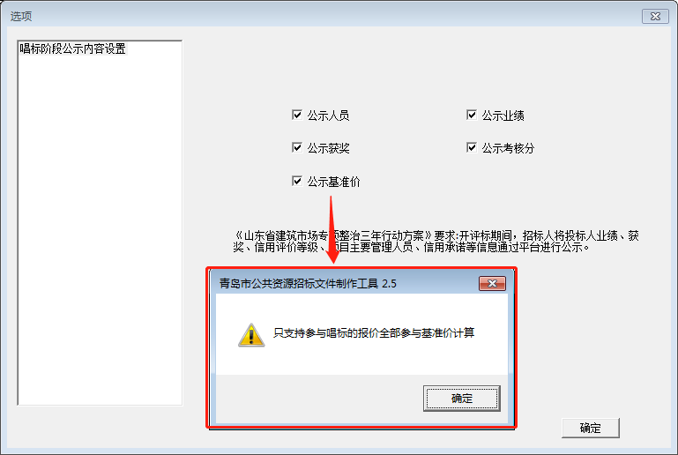

4.2.4评标办法设置
点击评标办法右侧下拉框，选择该项目要使用的评标办法。评标办法有：综合评分法、合理低价法、经评审的最低投标价法、技术评分最低标价法、综合评估法（图3.1.19所示）。
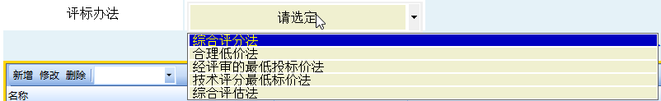
图3.1.19 评标办法选择

4.2.5投标基础信息
招标人（招标代理）可根据项目要求设置投标信息内容和开标唱标公示内容，投标信息模板系统提供了模板一（图3.1.20所示）、模板二（图3.1.21所示）、模板三（图3.1.22所示）、模板四（图3.1.23所示）、模板五、模板六。
注：针对双信封项目，系统会自动将报价部分划分为第二信封投标基础信息。
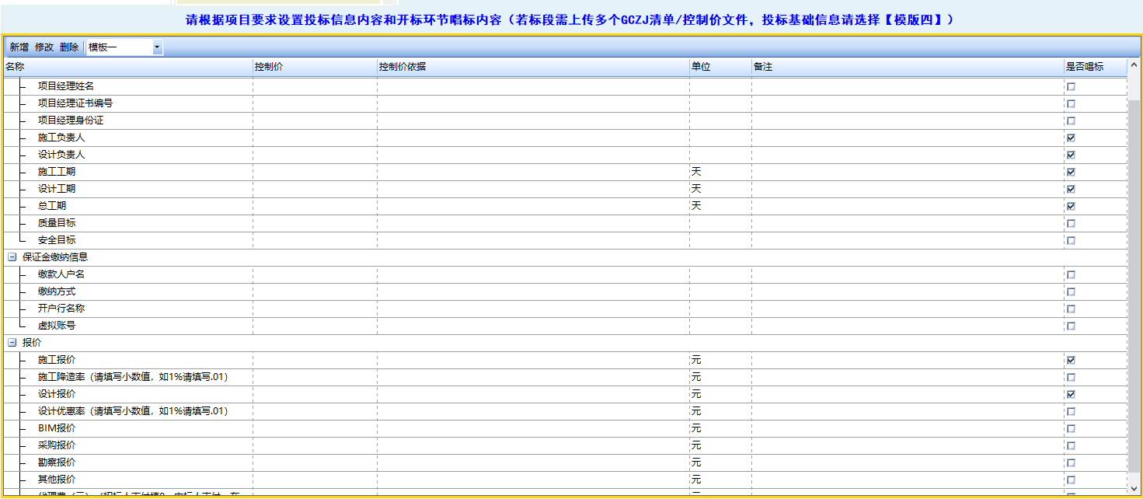
图3.1.20 模板一（EPC）
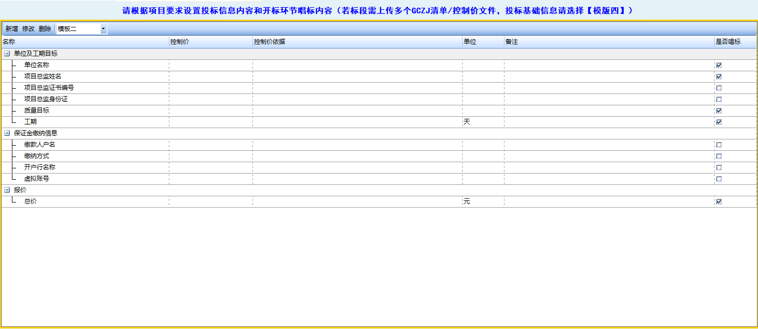
图3.1.21 模板二（监理）
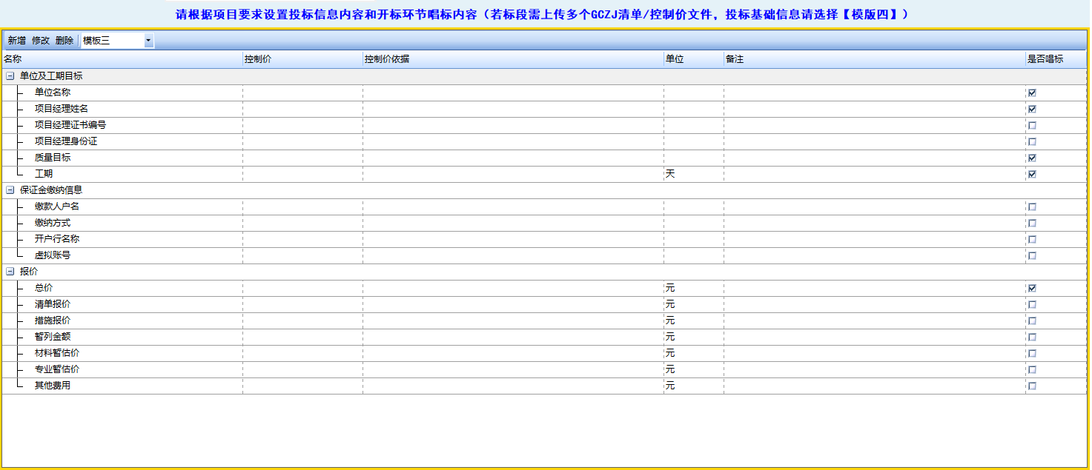
图3.1.22 模板三（施工）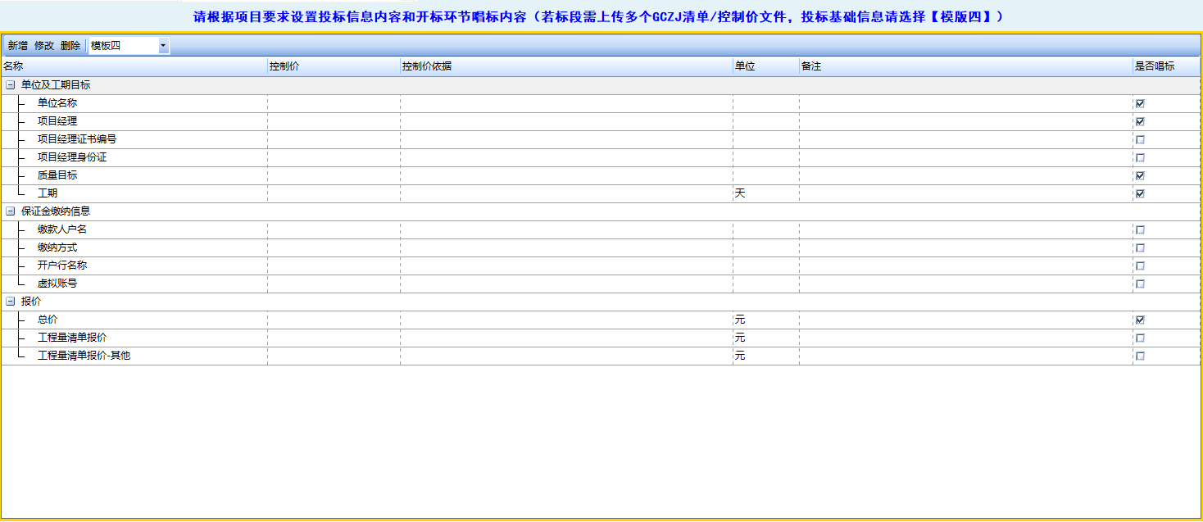
图3.1.23 模板四（多gczj使用）
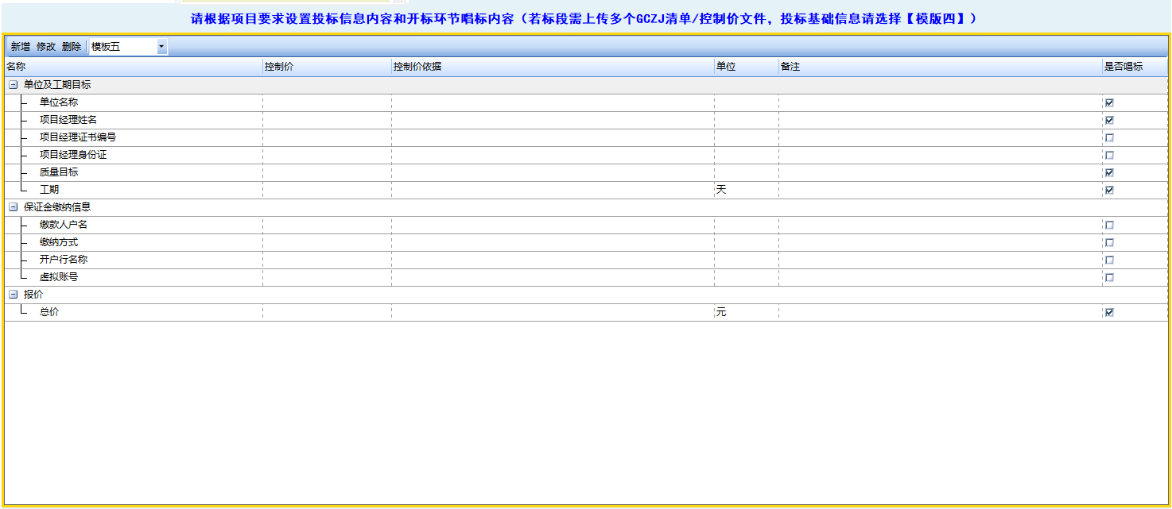
模板五（施工-只有总价）
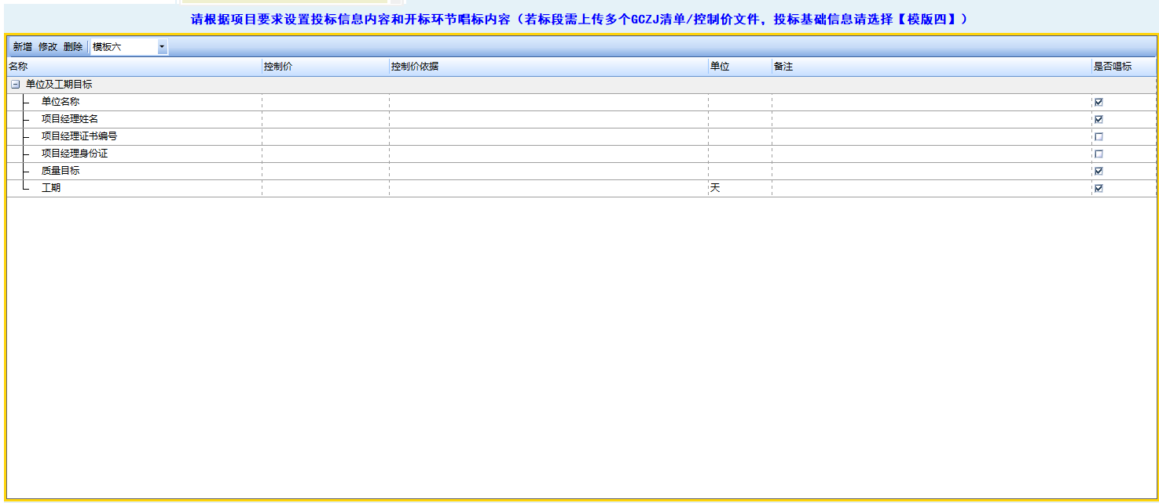
模板六（预审）
注：组合报价项目有模板一、模板二可用，具体如图3.1.24,图3.1.25。
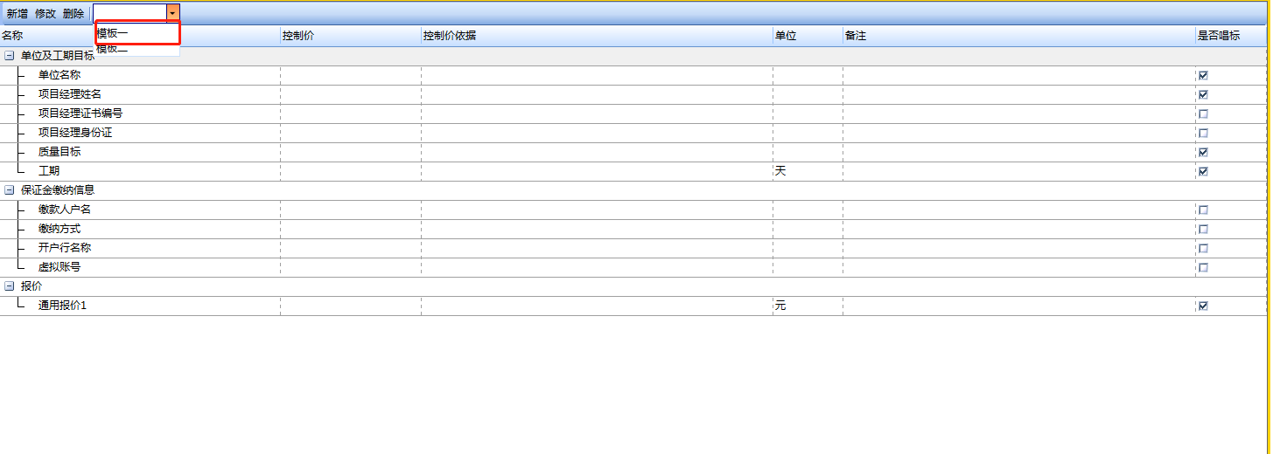
图3.1.24 模板一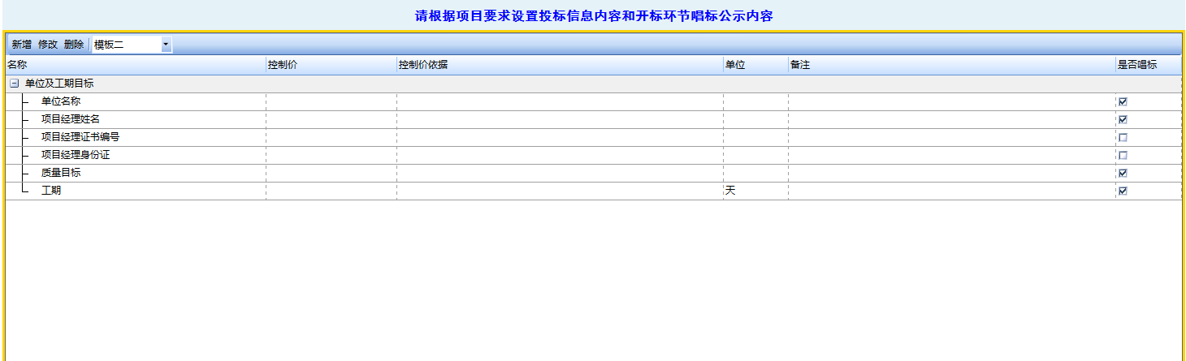

图3.1.25 模板二
- 名称：需要投标人填写项
- 控制价：新增报价的最高限价，可用于基准价计算。
- 控制价依据：可描写控制价的组成依据
- 单位：工期的单位可选择天/日历天，报价里的单位可选择元/费率。
- 备注：子项的其他要求，比如代理费
- 是否唱标：若勾选，则该项投标人填写信息将在开标唱标单、投标函、预中标公示中展示；若不勾选，则该项投标人填写信息不在开标唱标单、投标函、预中标公示中展示。
注：
- 大节点：单位及工期目标、保证金缴纳信息、报价。
- 系统提供的投标信息模板，有的子项是不可删除，比如报价下的内容。
- 新增：选中要新增的大节点，点击新增按钮，进行子项添加。其中，单位及工期目标新增（图3.1.26所示）、保证金缴纳信息新增（图3.1.27所示）、报价新增（图3.1.28所示）。
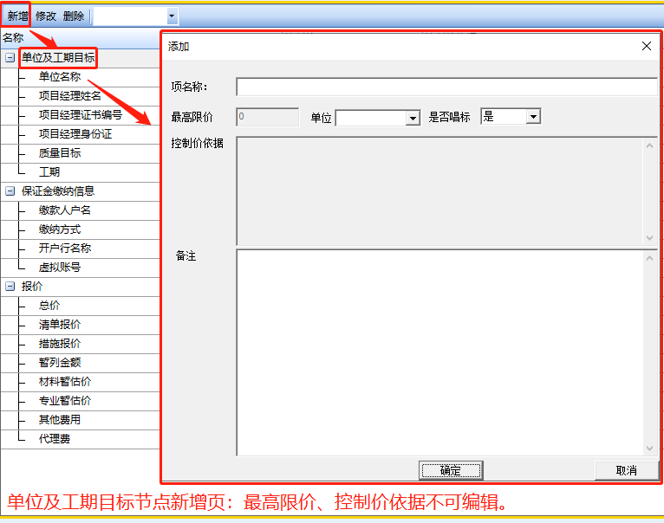
图3.1.26 单位及工期节点新增页面
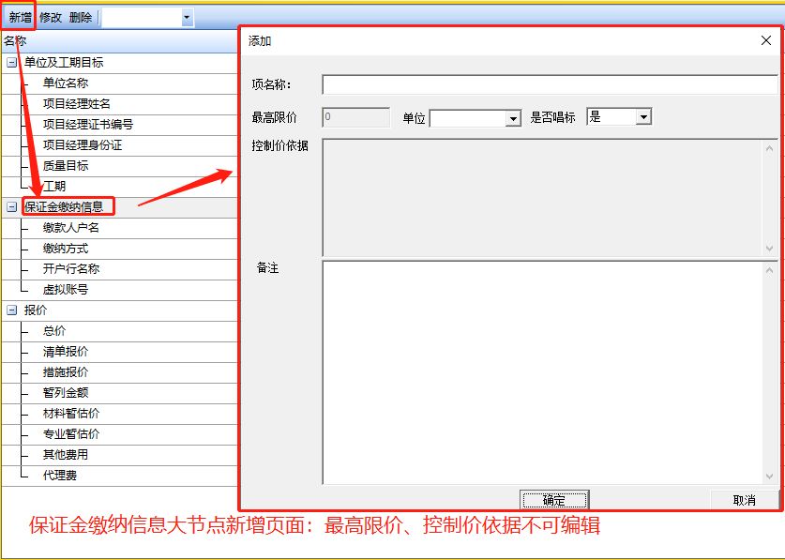
图3.1.27 保证金缴纳信息节点新增页面
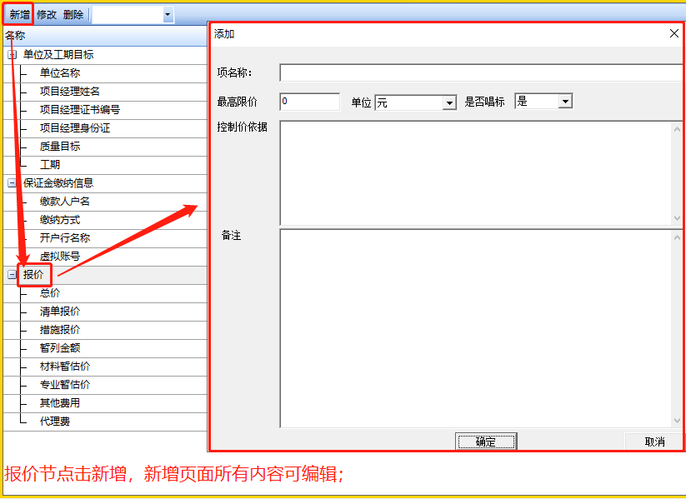
图3.1.28 报价节点新增页面
- 修改：选择要修改的子项信息，点击修改按钮可进行内容修改。
- 删除：投标信息中不需要内容，可点击删除按钮进行删除。

4.2.6评分项和投标目录文件（.Fyq文件）
通用平台的项目可使用的【评分项和投标目录文件（.Fyq文件）】在招标程序--FYQ----通用平台专用目录下（图3.1.29所示）。
注：针对双信封项目，系统会自动将报价部分划分为第二信封投标基础信息。
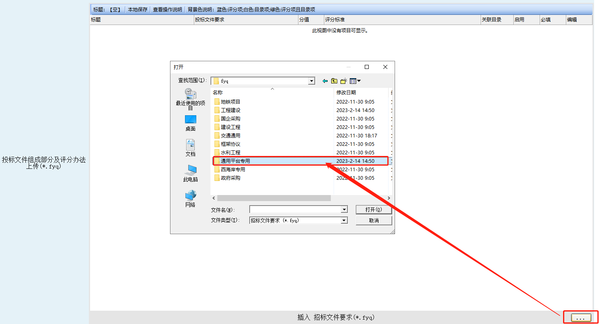
图3.1.29 评分项和投标目录文件选择

注：①评分项和投标目录文件（.FYQ文件）点击 按钮，选择相应评分办法模板进行编辑，每个评分项的名称，分值和打分标准都可以编辑，右键点击评分项可进行同级或下级目录项复制添加评分项或选择删除评分项操作（图3.1.30所示），编辑完成后选中最上面的评分办法，右键选择“保存文件”，建议文件命名时加上项目名称和评分办法名称，便于下次使用时区分（图3.1.31所示）。

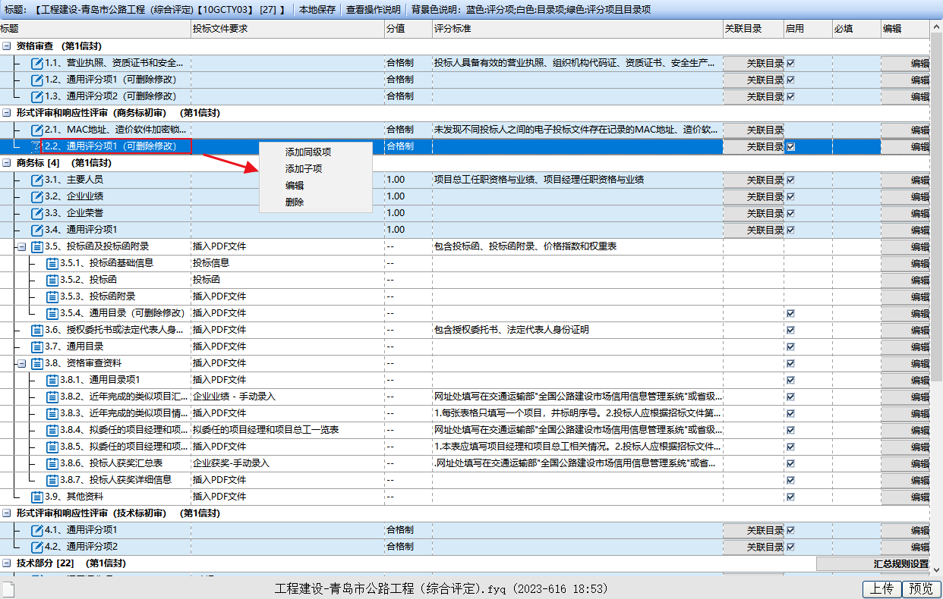
图3.1.30 评分办法编辑 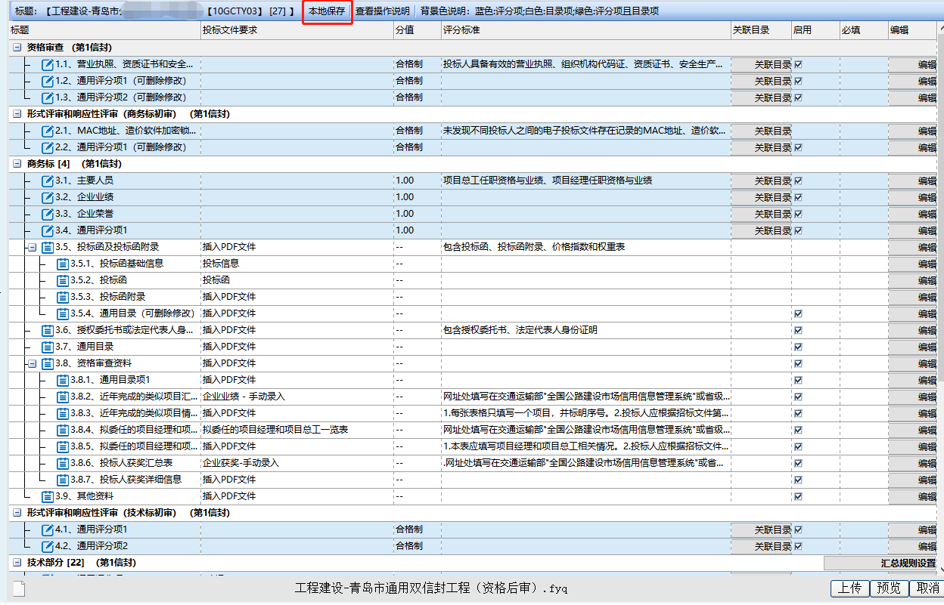
图3.1.31 本地保存
提示：
（1）资格审查打分节点，招标人（招标代理）可根据【资格审查设置设定】进行选择，有限数量制则删除资格审查打分大节点，合格制则保留。
（2）资格审查设置为有限数量制时，请保证评分办法文件（*.FYQ）中包含资格审查打分节点，否则评标出现问题后果自行承担。
②评分办法编辑页面—关联目录的使用：方便投标人制作投标文件和专家评审，代理请选择该评分项对应的目录项（图3.1.32所示）。
图3.1.32 关联目录
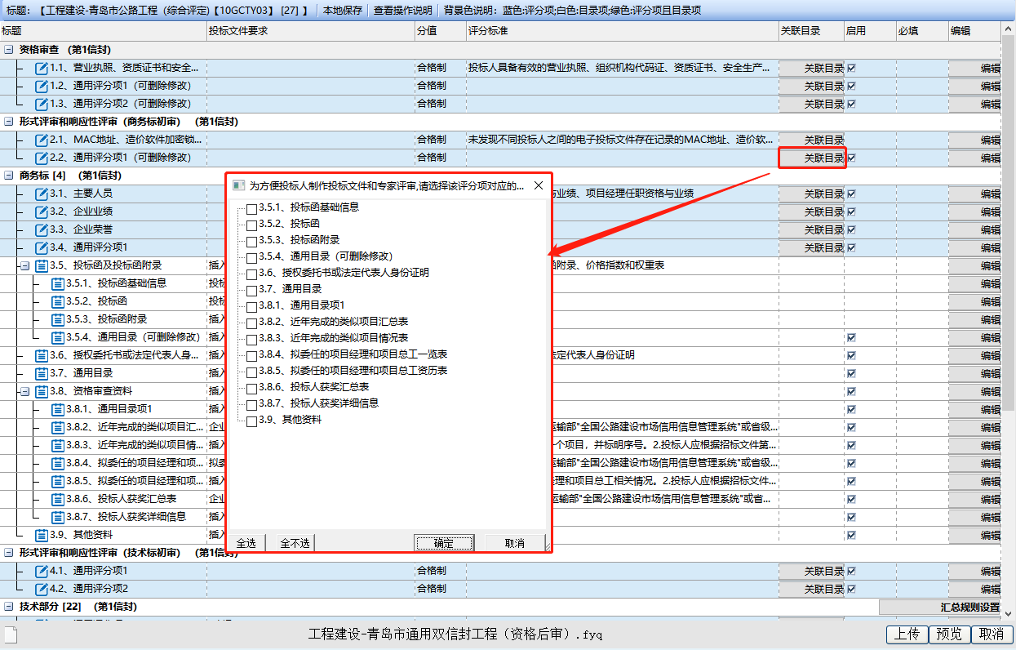
③评分办法的背景色说明：蓝色为评分项，白色为目录项，绿色为评分项且目录项（图3.1.33所示）。
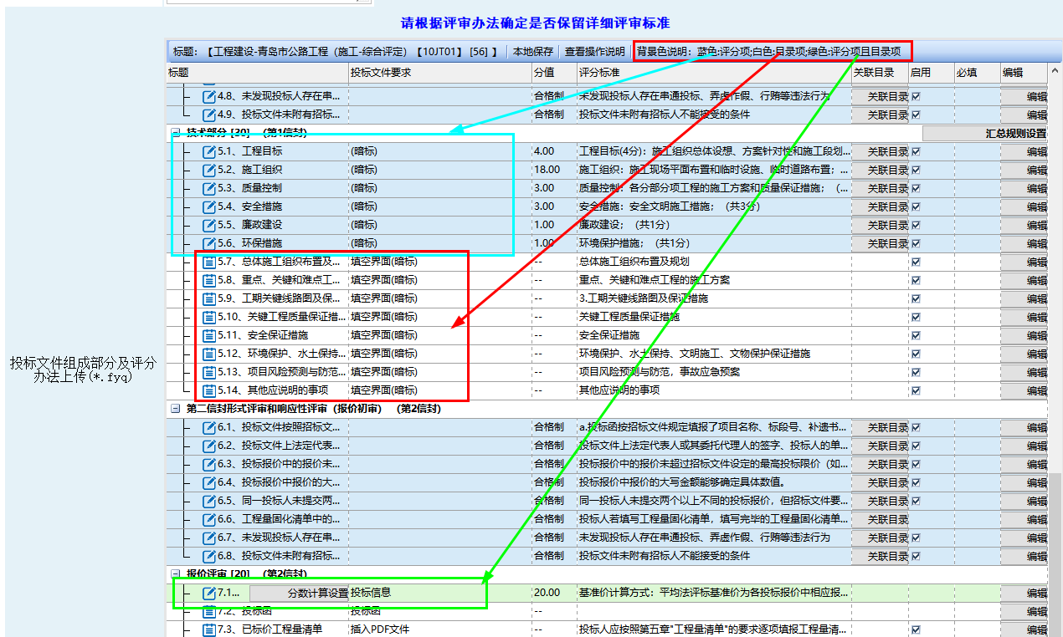
图3.1.33 FYQ背景色
④技术标明暗标设置，可右键技术标节点，选择设置为明标/设置为暗标，如图3.1.34所示。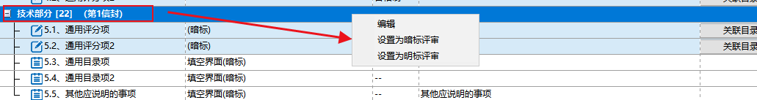
图3.1.34明暗标设置
注：汇总规则设置，请点击技术标节点右侧【汇总规则设置】进行去高去低设置，如图3.1.35所示。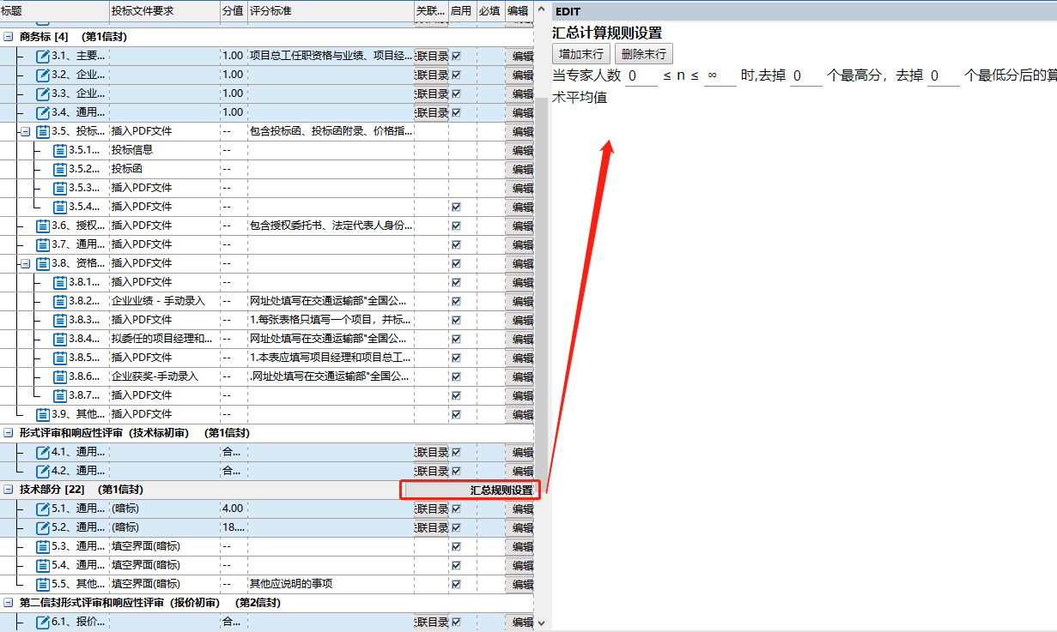
图3.1.35汇总规则设置
⑤若该项目在投标信息报价大节点下有新增报价项，需要进行辅助计算，则操作如下：
- 投标信息中新增报价子项，比如报价一（图3.1.36、3.1.37所示）。
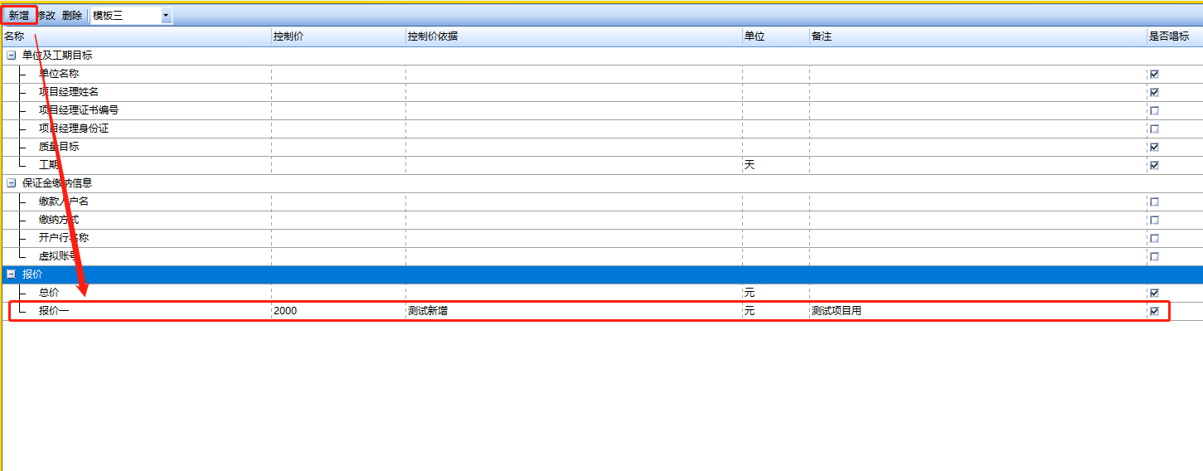图3.1.36新增报价项
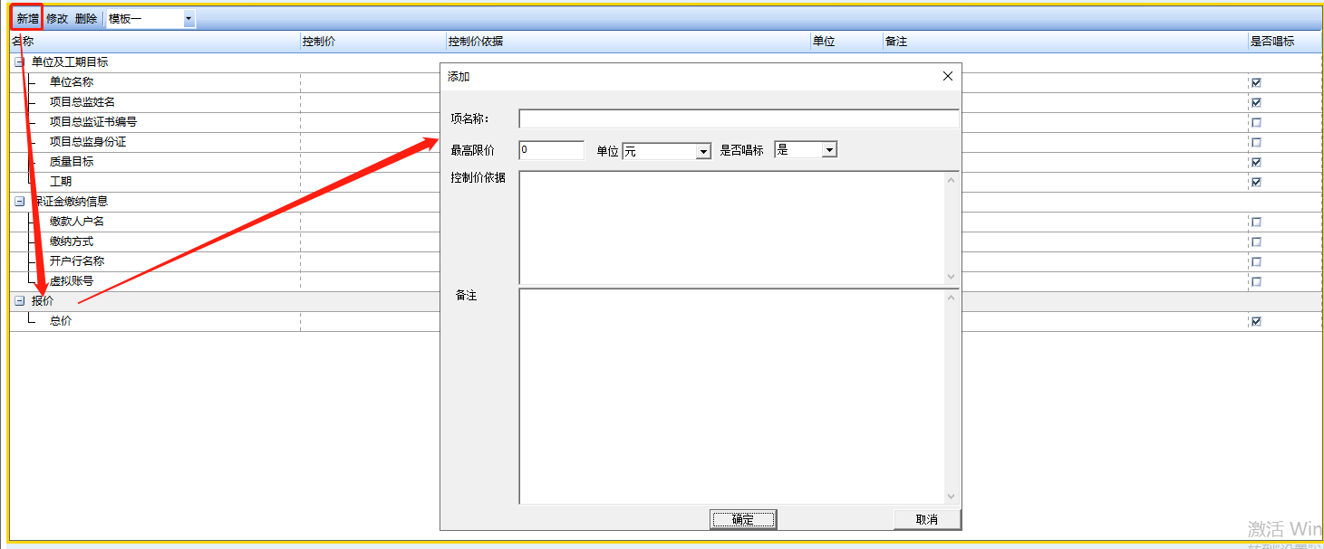
图3.1.37新增报价项

- 评分项和投标文件目录文件（.FYQ文件）的报价，右键选择【添加自动计算项】（图3.1.38所示），在弹出的界面上选择需要辅助计算的报价项（图3.1.39所示），选择后点击确定按钮，效果如图3.1.40所示。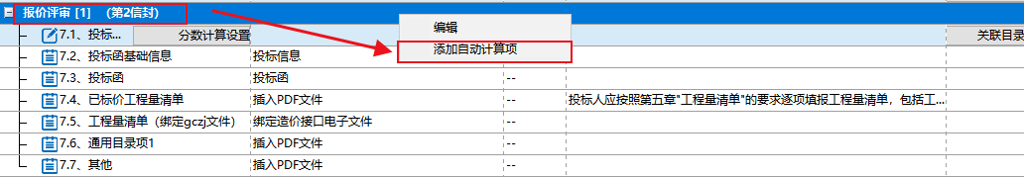
图3.1.38新增报价项
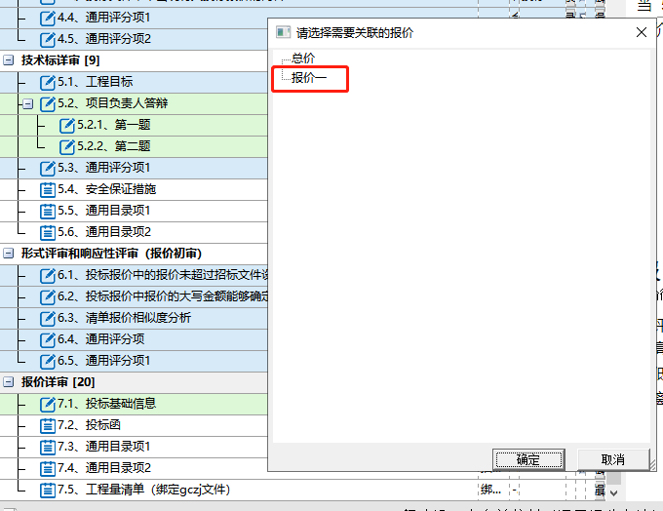
图3.1.39 关联报价
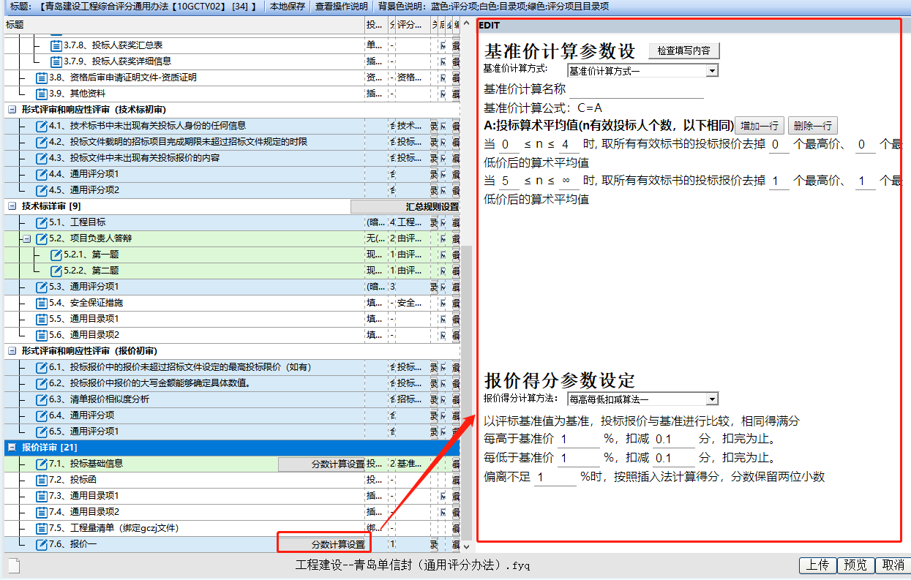
图3.1.40 关联报价
⑥ 通用平台项目，基准价计算方式、报价得分参数设定完全放开，可根据自己项目需要选择合适的基准价方式（图3.1.41所示）和报价得分参数设定（图3.1.42所示）。
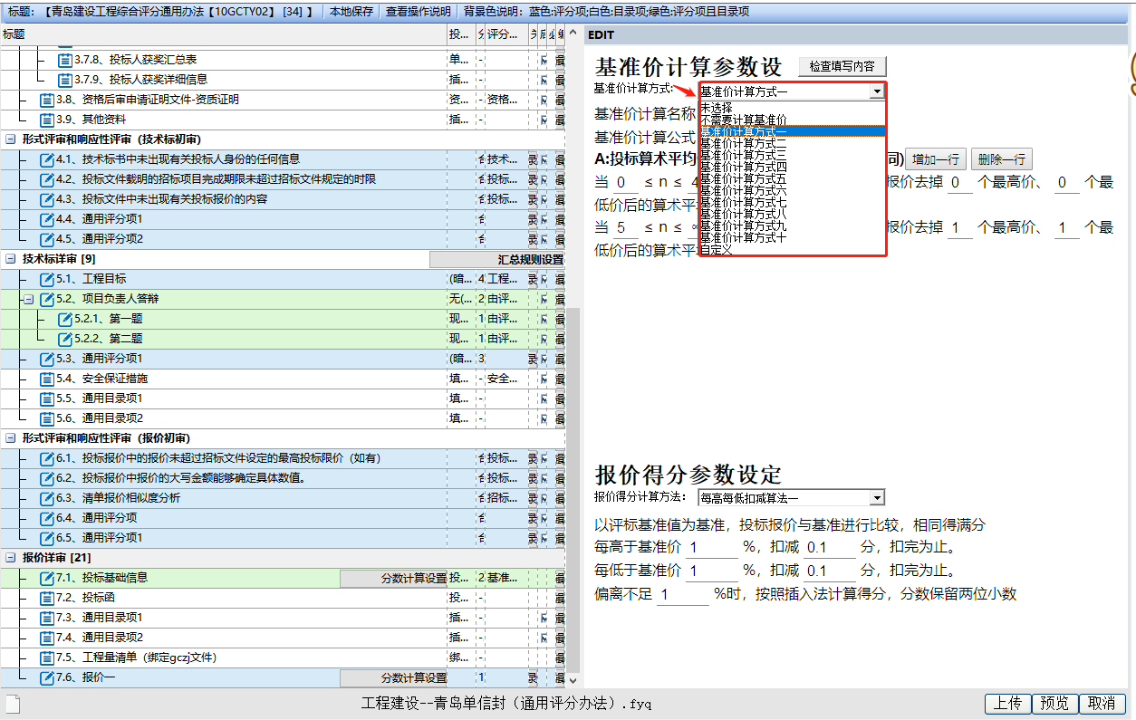
图3.1.41 基准价
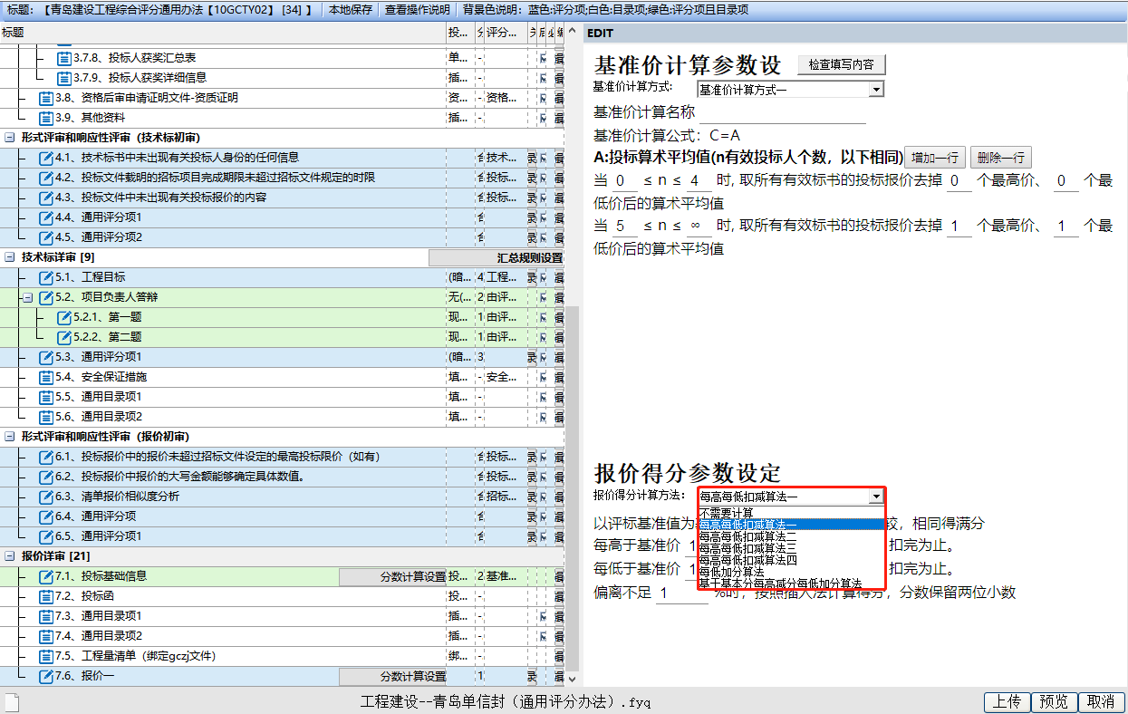
图3.1.42 报价得分
注：基准价计算名称，招标人（招标代理）可根据行业标准自行命名。
⑦近年完成的类似项目汇总表、拟委任的项目班子成员一览表、投标人获奖汇总表可鼠标右键点击编辑，在弹出的对话框中投标文件要求选择网上选择/手动录入两种形式（如图3.1.43、图3.1.44、图3.1.45所示）。
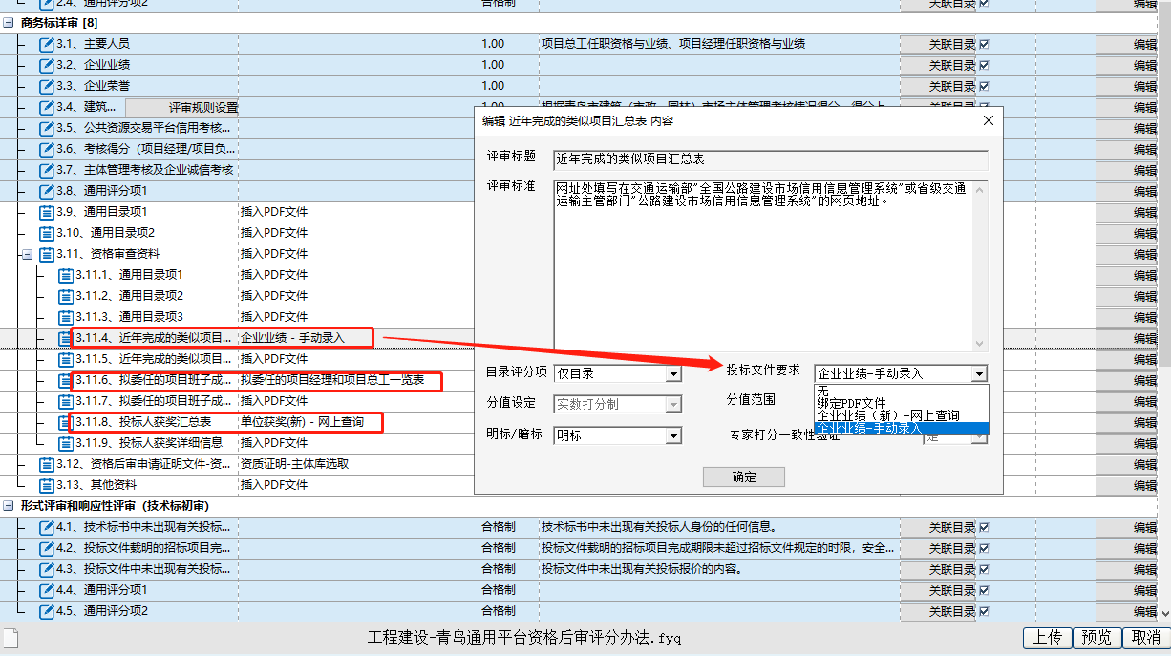
图3.1.43 近年完成的类似项目汇总表
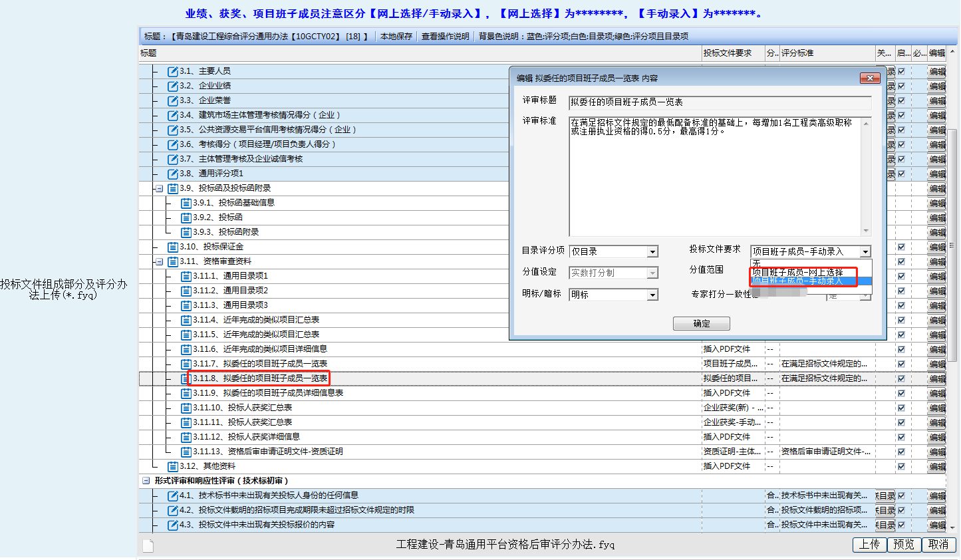
图3.1.44 拟委任的项目班子成员一览表
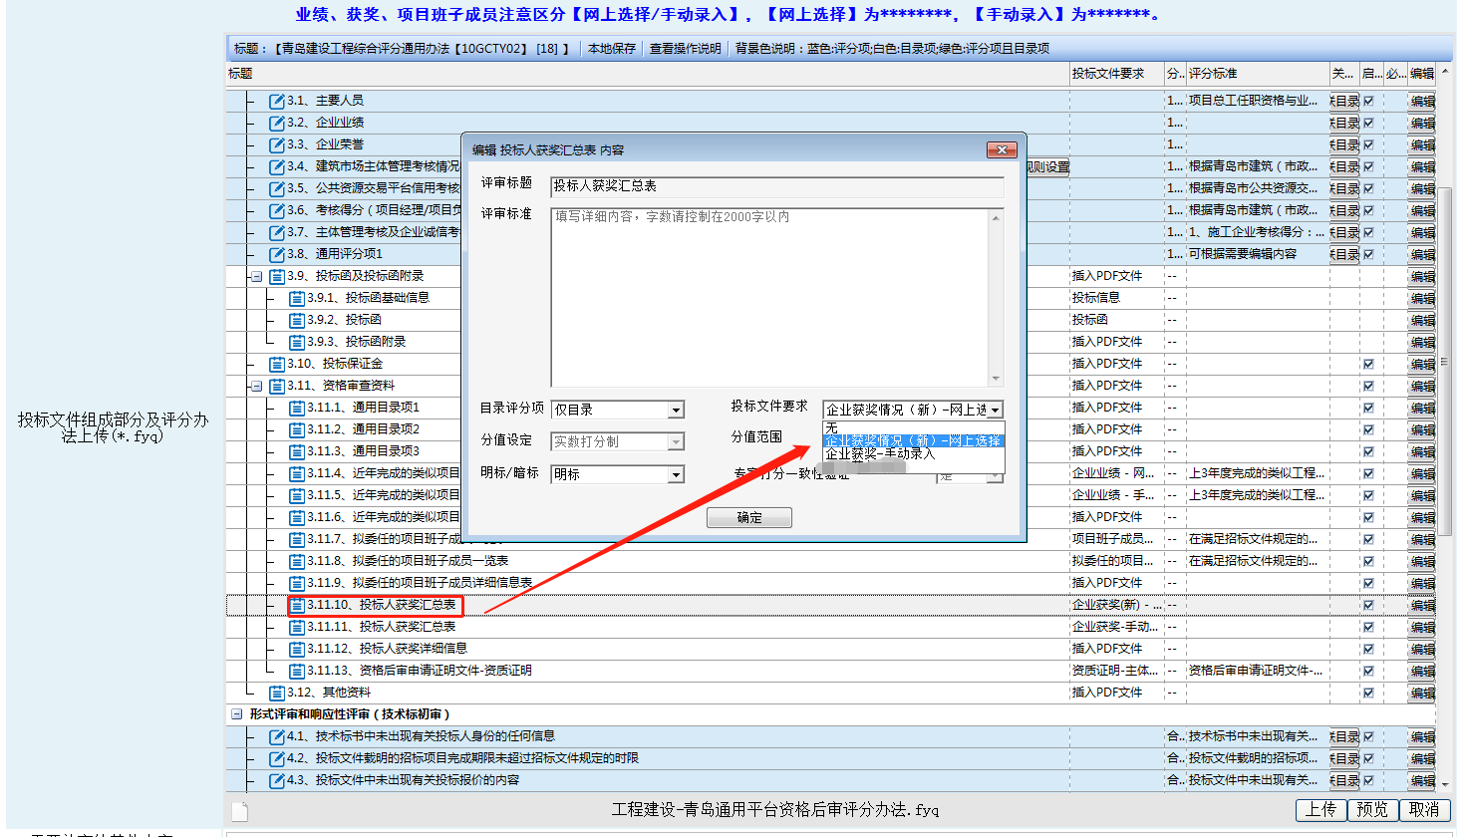
图3.1.45 投标人获奖汇总表
注：
- 业绩、获奖、人员的【网上选择】和【手动录入】只可选择一种，若为【网上选择】，则把【手动录入】和【***详细信息】绑PDF的设置为不启用；
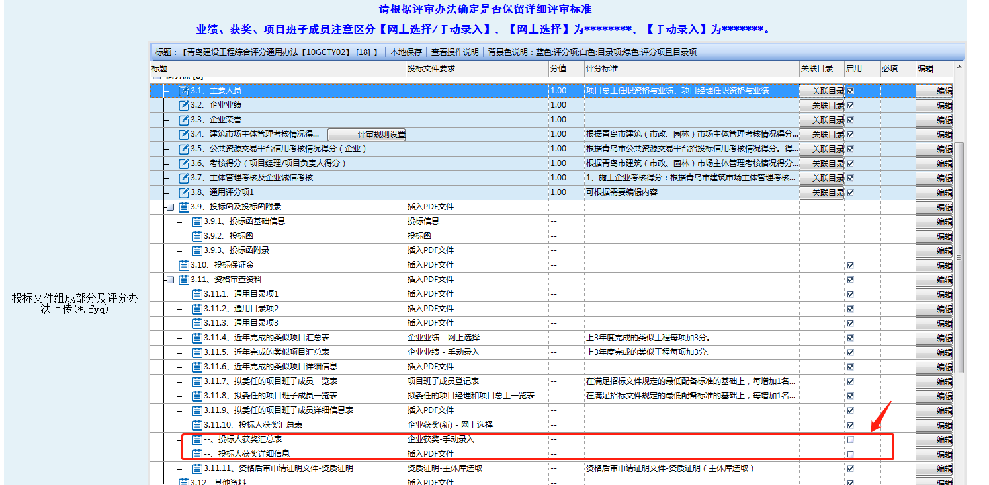
若为【手动录入】，则需保留【**详细信息】绑PDF，只不启用网上选择。
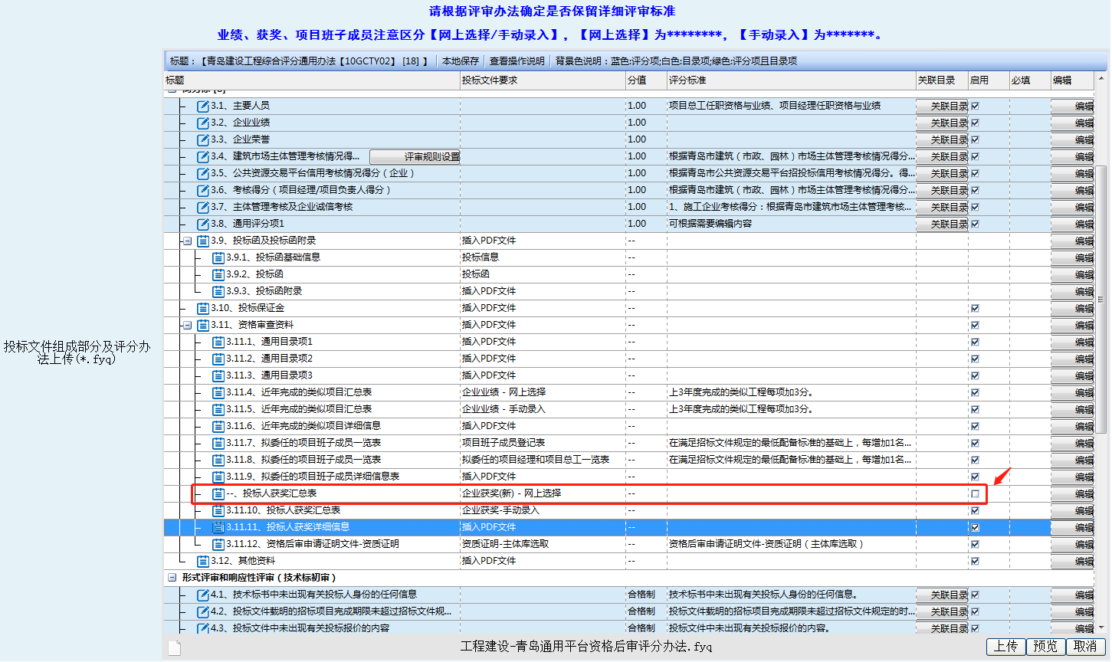

- 以获奖为例，若【投标人获奖汇总表】的投标文件要求选择为【企业获奖-网上选择】之后，可以把【投标人获奖汇总表】的投标文件要求是【企业获奖-手动录入】的和【投标人获奖详细信息】设置为不启用。
⑧评分办法编辑，保存完成后，代理点击上传即可（图3.1.46所示），上传评分办法文件的提示（图3.1.47所示）。
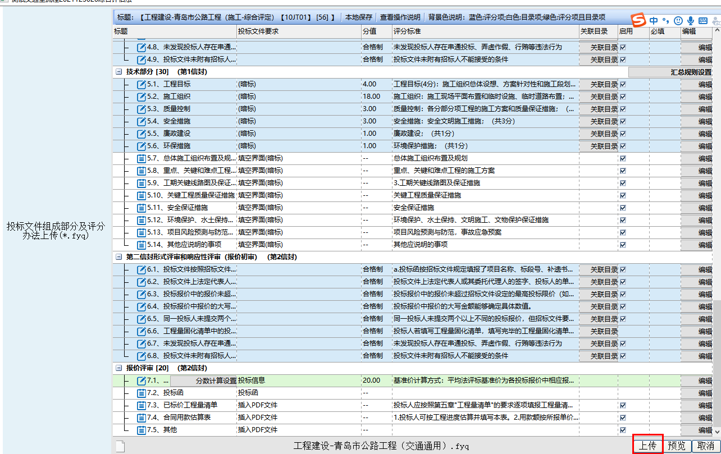
图3.1.46 上传按钮
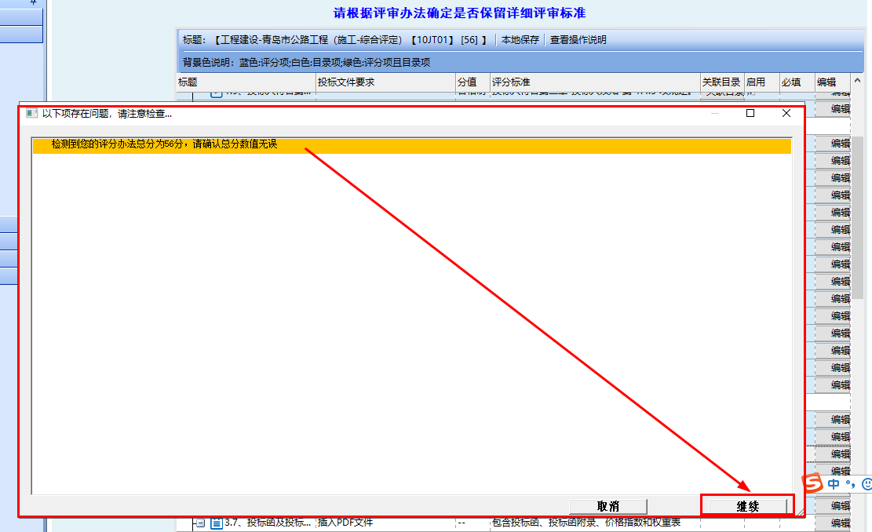
图3.1.47 点击上传弹出窗口
注：上传招标文件之前，一定要将FYQ先上传成功，否则会提示“评分办法未上传”。

4.2.7评标流程设定
FYQ上传成功，系统会根据FYQ文件根节点生成一个默认评标流程，如想调整评标顺序，选中蓝色箭头将流程拖动到指定位置即可，如图3.1.48所示。
- 资格审查方式为合格制，评标流程节点。
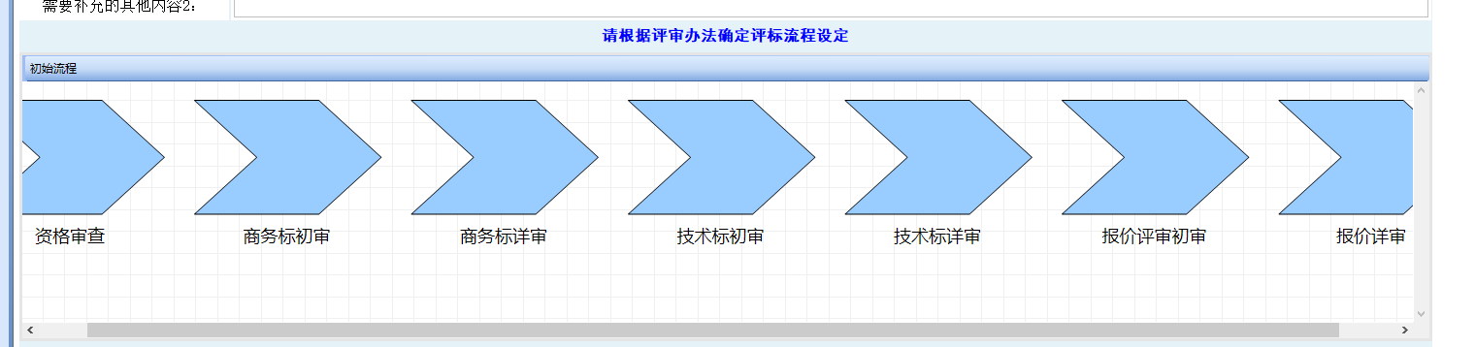
- 资格审查方式为有限数量制，评标流程节点。
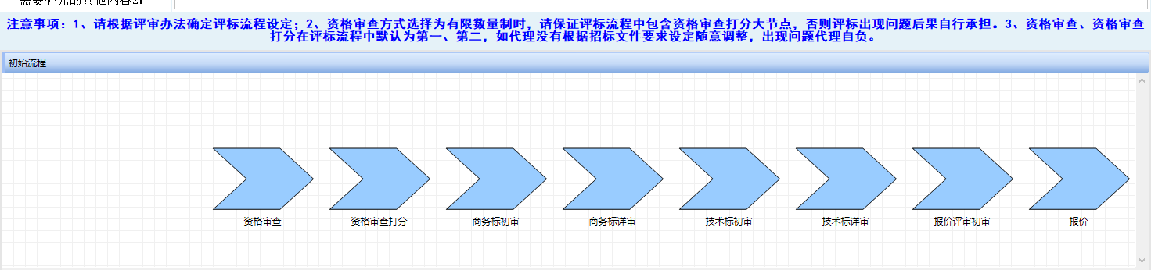
图3.1.48评标流程自定义
注：报价评审初审、报价详审在双信封为不可调整流程，固定为第二信封评审内。容。
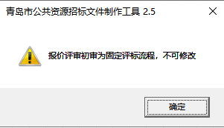

注：
- 在此处设定的评标流程为专家评审流程，请谨慎设置！
- 资格审查方式为有限数量制时，请保证评标流程中包含资格审查打分节点，否则评标出现问题自行承担。
- 资格审查、资格审查打分在评标流程中默认为第一、第二，如代理没有根据招标文件要求设定随意调整，出现问题代理自负。
- 招标文件全部内容编制完成后，会有该标段已设定评标流程的提示，请认真核对！另专家评审流程每一步祥审之后都会有入围单位选择，招标人（招标代理）需在招标文件中说明，入围资格审查打分/技术/商务/报价的排序方式，以便于专家根据招标文件要求进行勾选入围单位（图3.1.49所示）。
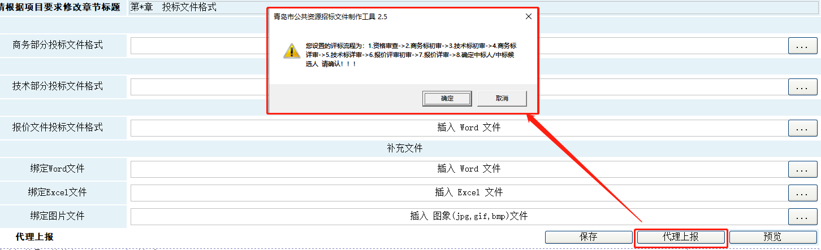
图3.1.49 代理上报提示
- 评标流程打印在第三章评标办法前附表最后
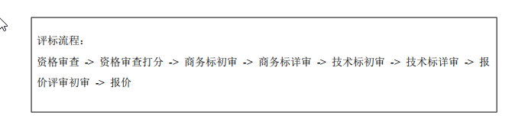

4.2.8评标办法细则
评标办法细则，可点击链接进行查看、下载，整理完成后可点击按钮进行上传（.doc文件），如图3.1.50所示。
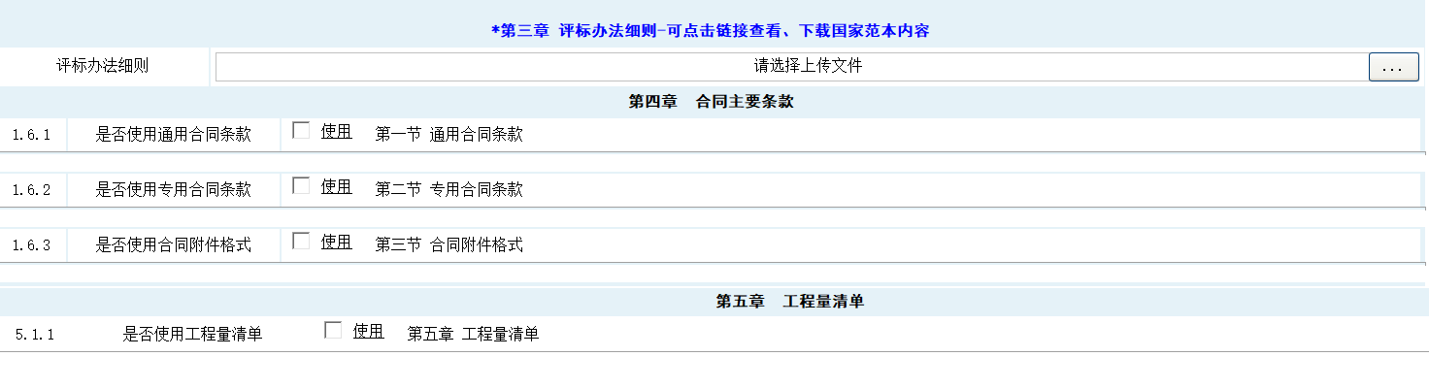
图3.1.50 评标办法细则上传

4.2.9合同、工程量清单
第四章合同主要条款、第五章工程量清单可勾选或不勾选来确定是否使用如下内容（如图3.1.51所示），例如：若使用通用合同条款，将进行勾选，会显示界面如图3.1.52所示，其中使用后面位置的名称为可修改（见红线框起来位置）。
图3.1.51合同主要条款、工程量清单
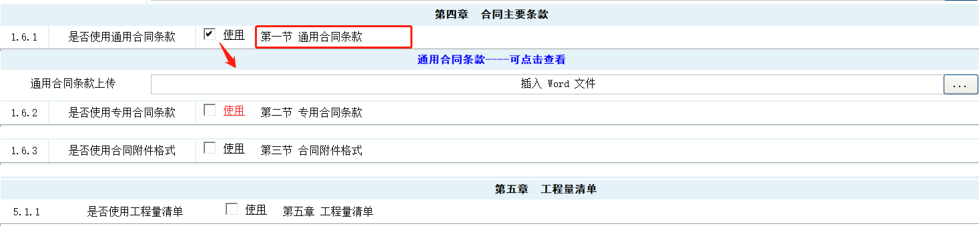
图3.1.52 勾选使用后
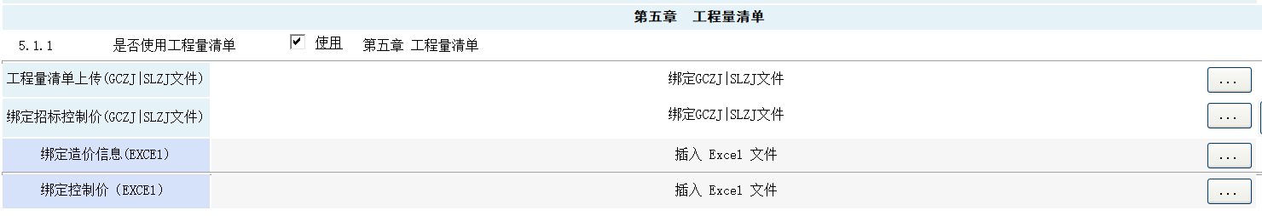
图3.1.52.1 工程量清单勾选使用后

4.2.10增加新章节
除以上五章节内容外，招标人（招标代理）想补充其他章节，在【其他章节内容上传】位置点击进行上传既可，其中投标文件格式大章节标题可修改名称，各部分投标文件格式也可点击蓝色链接进行查看（如图3.1.53所示 ）。
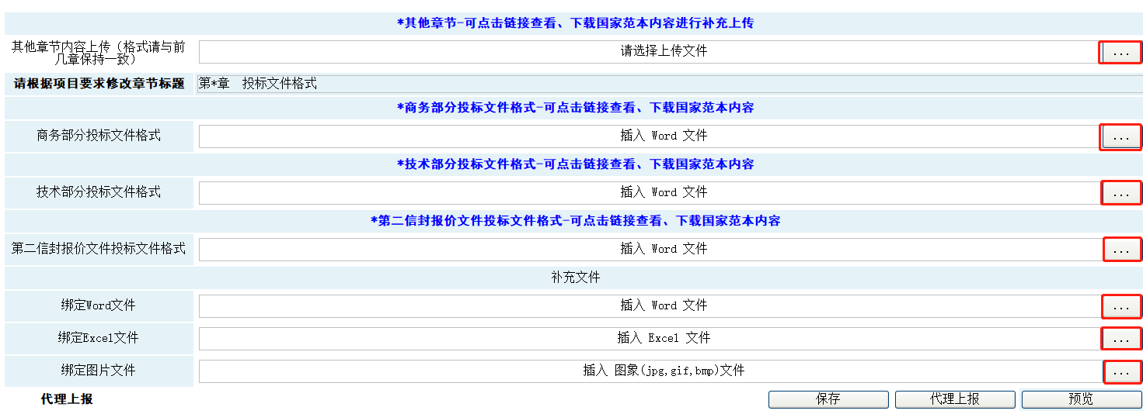图3.1.53 其他章节

4.2.11招标文件上报
预览确保招标文件PDF，无问题后，可点击代理上报功能，进行招标文件上报，如图3.1.54所示。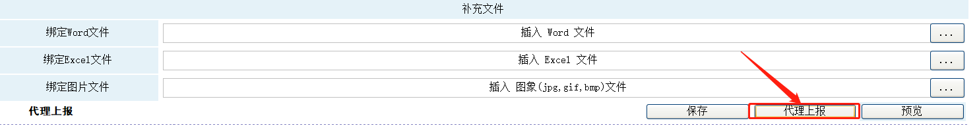

图3.1.54 代理上报

4、场地预约
（1）场地预约需要登陆公共资源交易信息平台，点击左侧工具栏的招标业务，在弹出的子菜单中选择“场地预约”，点击“场地预约”子菜单后，在弹出“场地预约”页面，选择自己的项目后，点击右上的场地预约按钮进行预约场地，如图3.1.55所示。
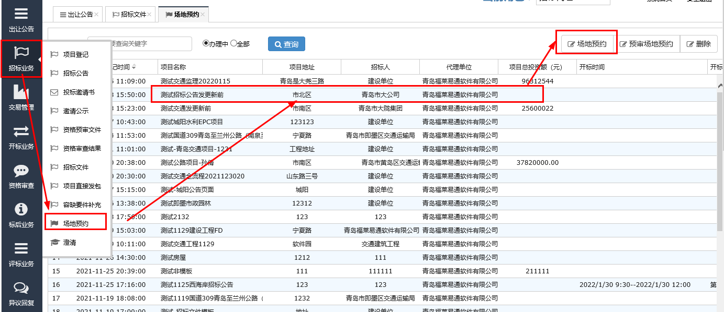
图3.1.55场地预约项目选择界面
场地预约页面（如图3.1.56所示）左侧上方的日历可选择日期查看当天场地预约的情况，左下方为各开标室的场地预约规则，右侧为场地预约的预约情况查看区域，横向为开标室，纵向为时间段。
- 场地预约的具体操作：
在页面左侧上方的日历选中开标日期→点击右上方的“场地预约”按钮→弹出预约界面→选择开标室和开标时间段（如图3.1.57所示）。
注：
①进行了场地预约的项目必须在60分钟内将招标公告和招标文件发布，超过60分钟后该项目场地释放，需重新进行场地预约。
②已被预约的场地不可重复预约。
③场地预约成功，如图3.1.58所示。
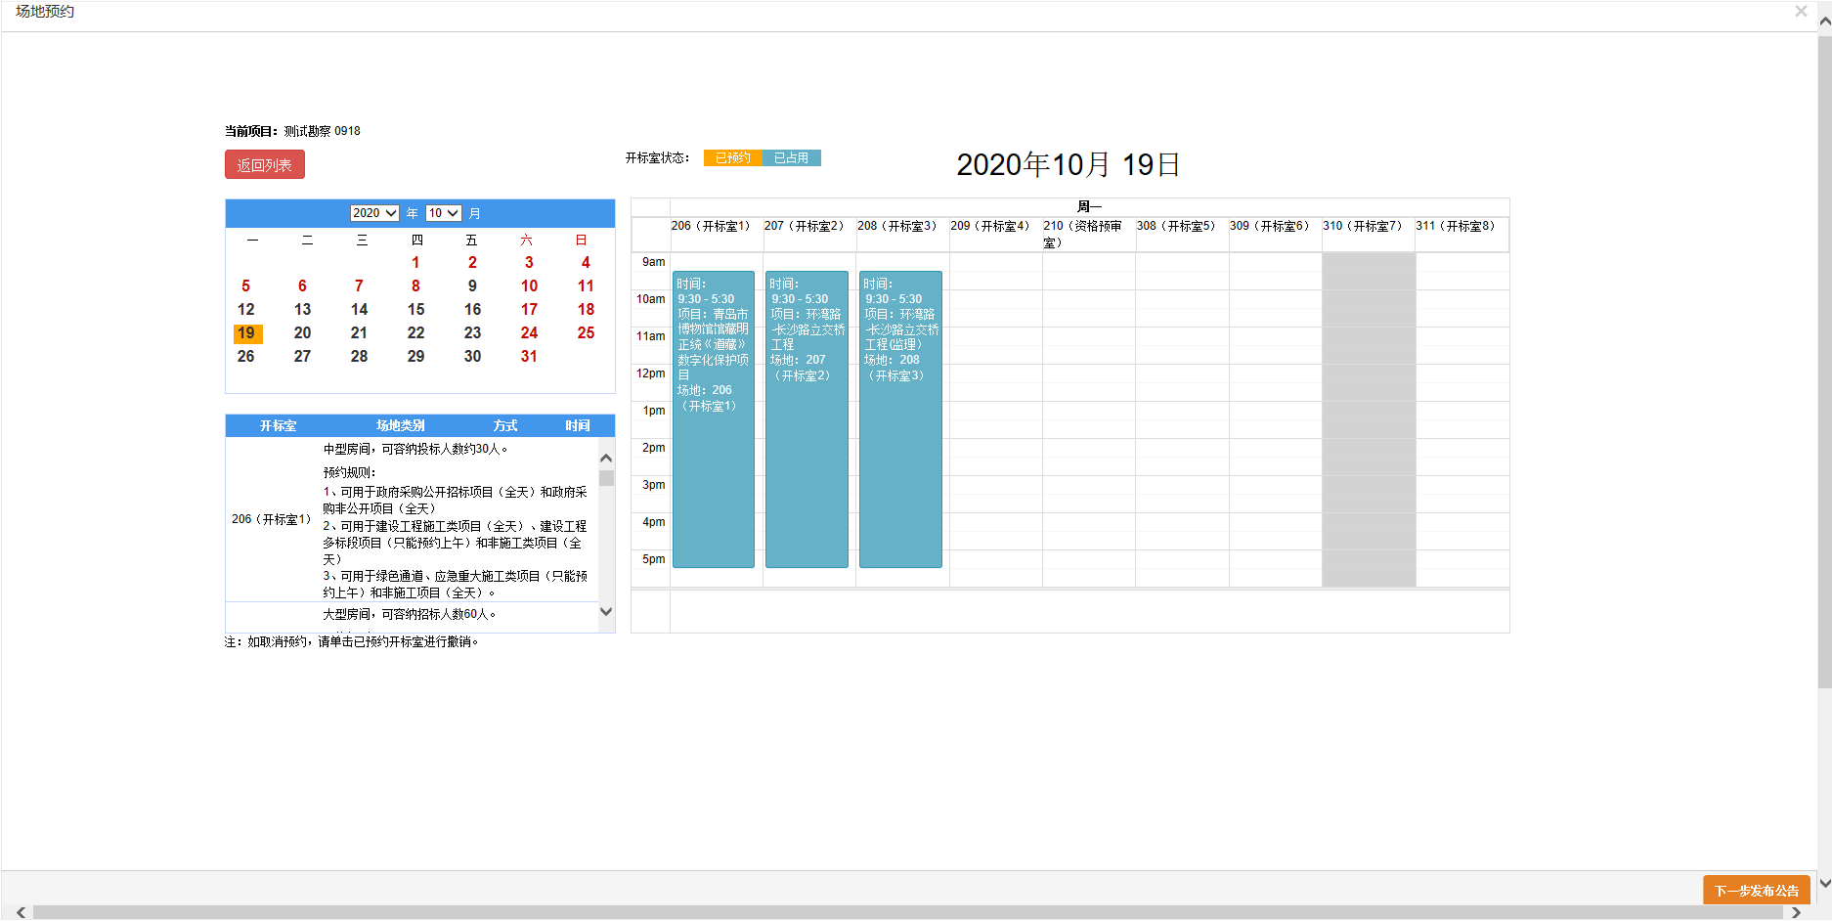
3.1.56 场地预约初始界面
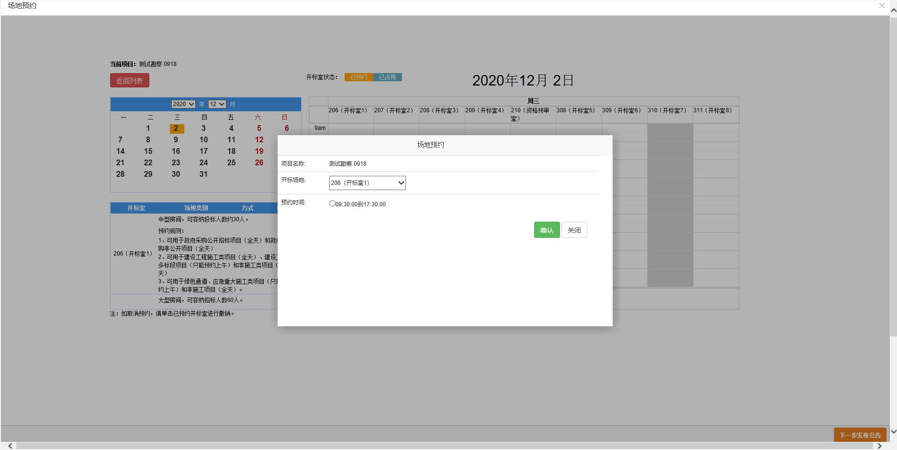
图3.1.57场地预约时间选择界面
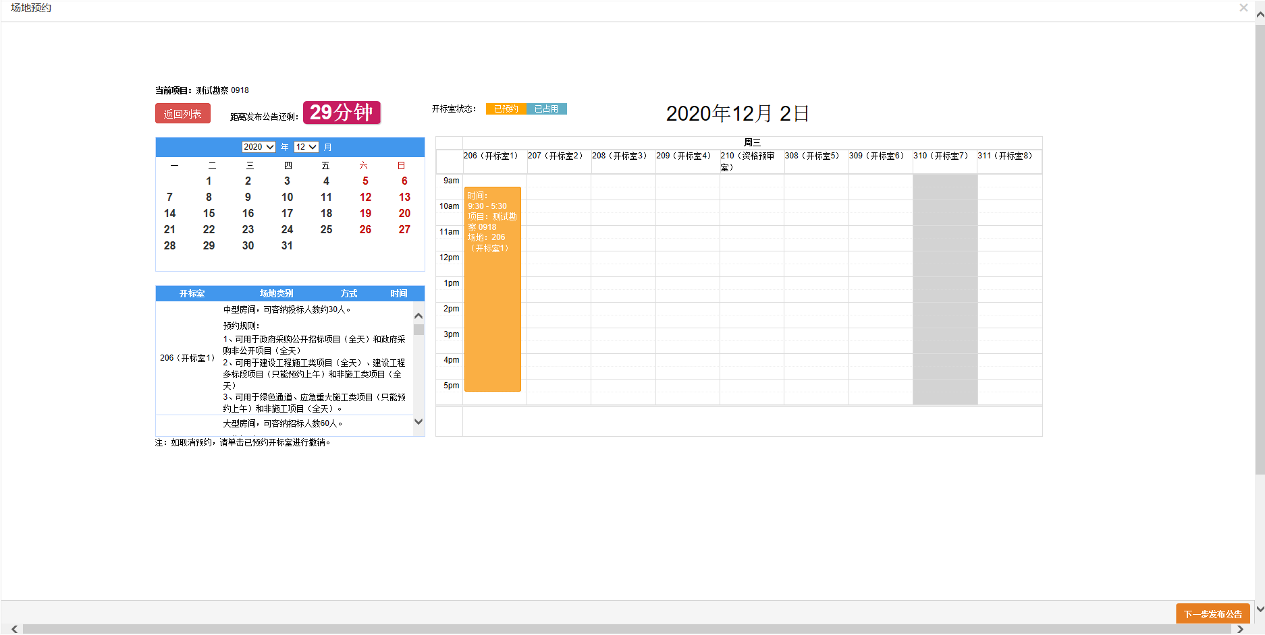
图3.1.58场地预约成功界面

5、发布公告
预约场地成功后， 点击“发布公告”按钮，进入公告信息完善界面→完善项目公告信息（图3.1.59）→点击“公告发布预览”→选择“是否导出word 版招标文件” →PDF招标文件签章→签章成功后点击右上角关闭→弹出的公告预览界面确认无误，点击“确定”→公告发布成功（图3.1.60）。
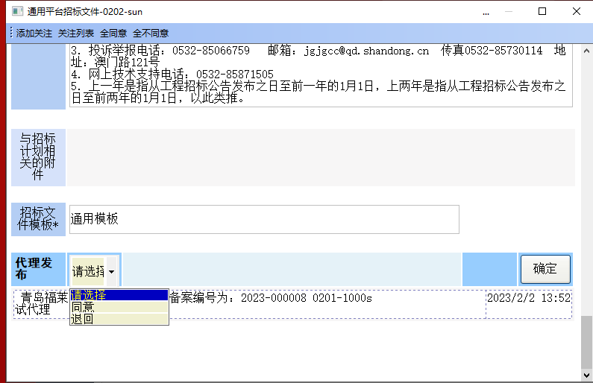
图3.1.59 发布公告信息填写界面 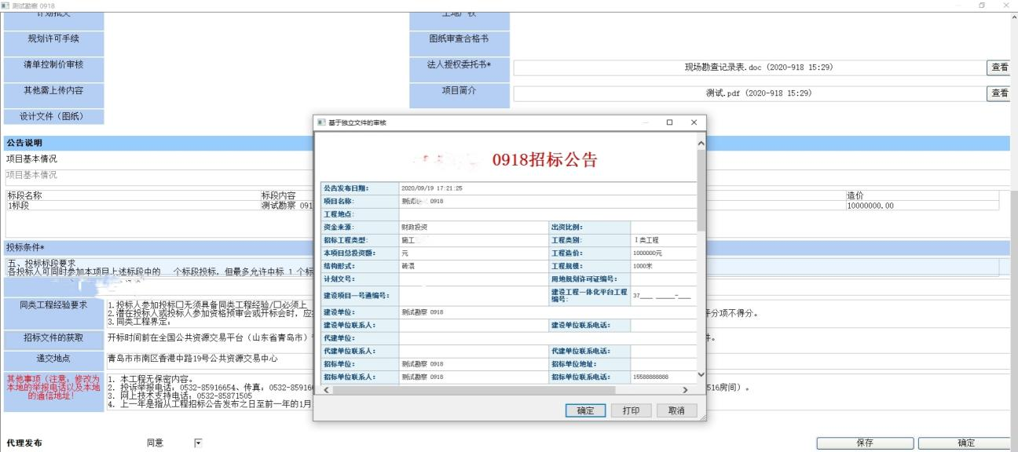图3.1.60 发布公告发布成功界面

6、澄清
代理端的“澄清”模块显示，代理可以对招标过程中的存在异议内容进行澄清。
进入交易系统→鼠标移到左侧菜单烂的“招标业务”上→点击“澄清”→进入项目列表→点击操作栏“澄清”的按钮进行相应的操作。

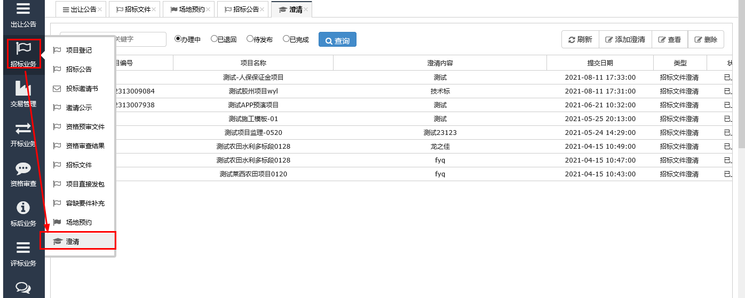
图3.1.61 澄清初始界面
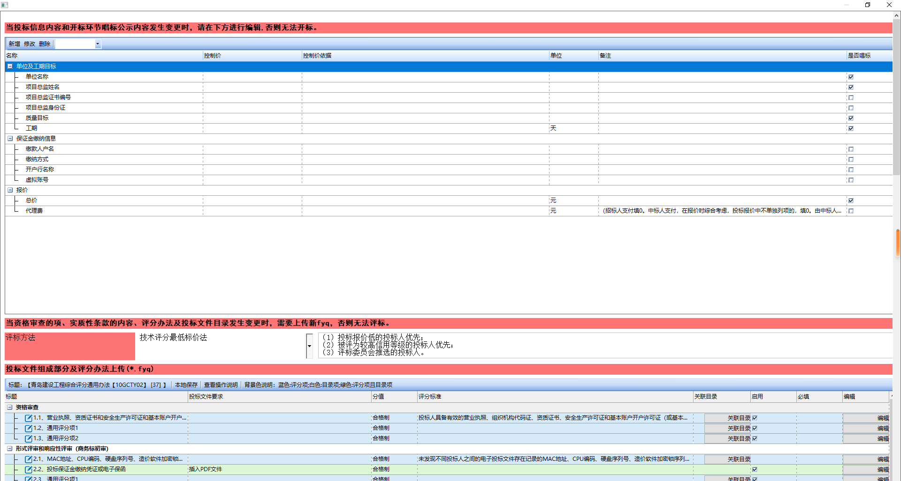
图3.1.62 代理发起澄清界面
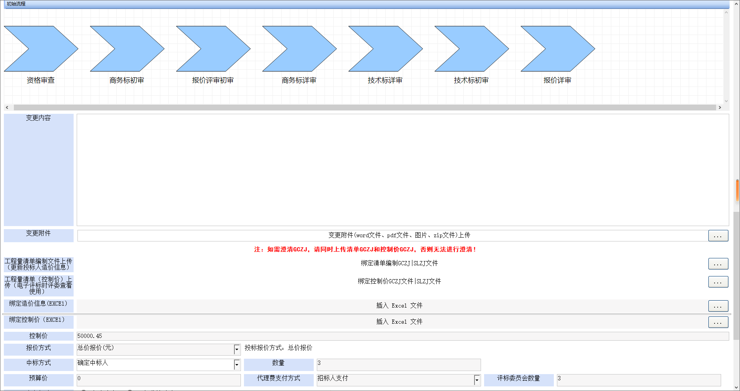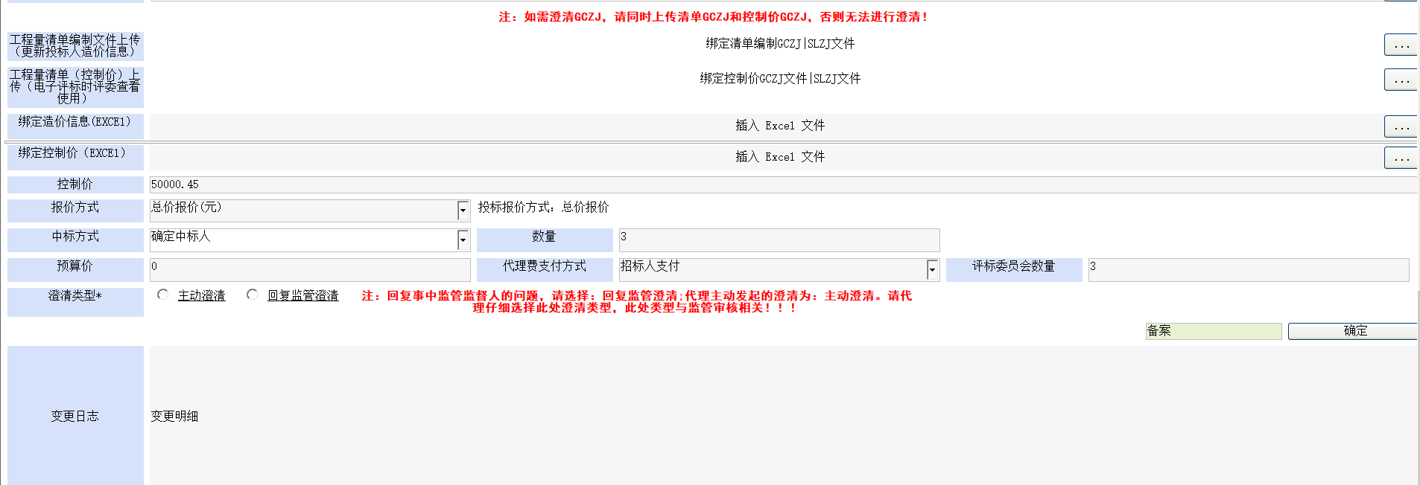
图3.1.63 代理发起澄清界面

二、投标人端：
投标人通过将获取的招标文件（xxx.ztb格式文件）导入投标文件编制系统，生成符合计算机评标系统要求的响应文件。
投标人编制电子投标文件的专用软件，通过直接导入电子招标文件进行投标文件的编制，系统在导入招标文件的同时按照招标人（代理机构）的要求自动创建投标文件的目录，投标人只需在相应章节填写投标文件的内容（或绑定相关电子文件）即可。

1、招标电子投标文件编制流程

2、投标文件编制工具更新内容

2.1相关调整及注意事项
2.1.1页面风格调整
（1）登录页面风格发生改变。
（2）首页变成投标文件制作向导，整体风格发生改变。如图：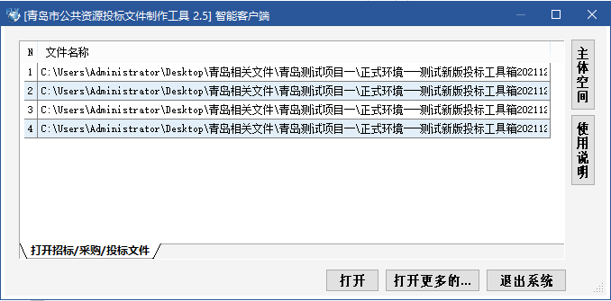
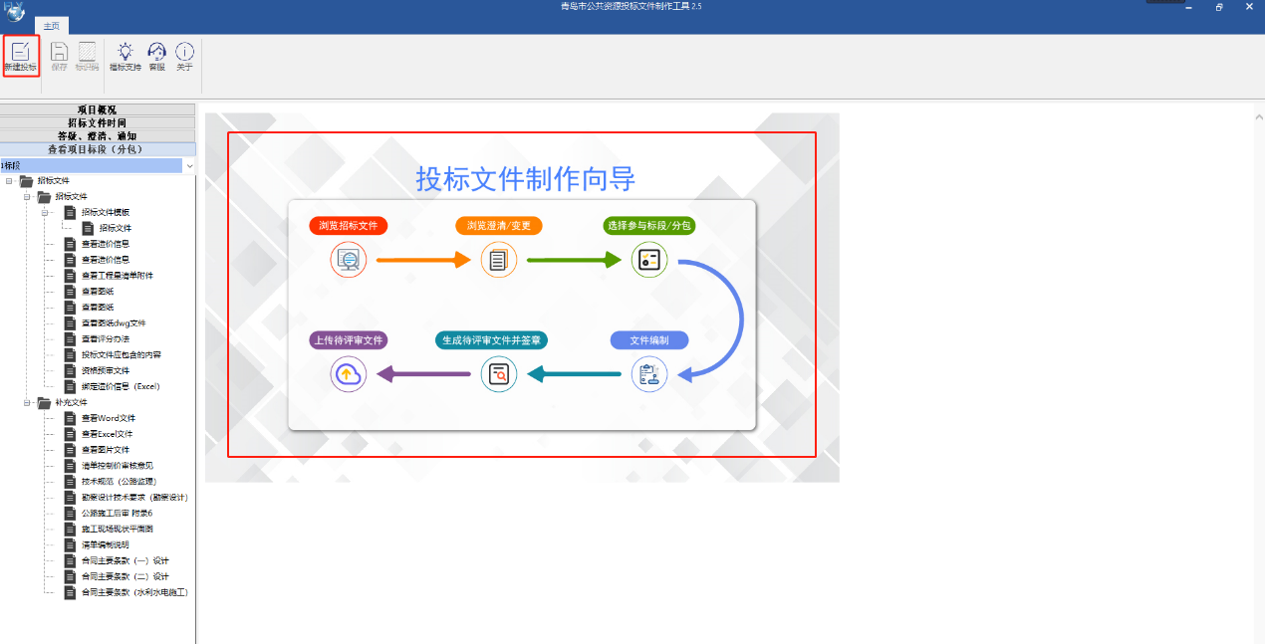
2.1.2工具栏调整
左侧增加投标文件制作向导，原来在工具条上的内容一部分转移到这里，比如签章，预览，撤销签章。如图：
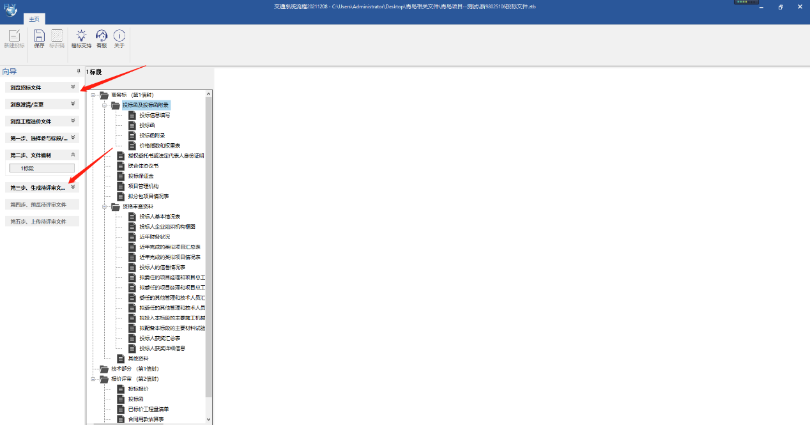

2.1.3绑定 PDF优化
（1）绑定PDF，右键绑定功能保留。
（2）在附件展示界面左上角增加“导入文件”“删除文件”。如图：
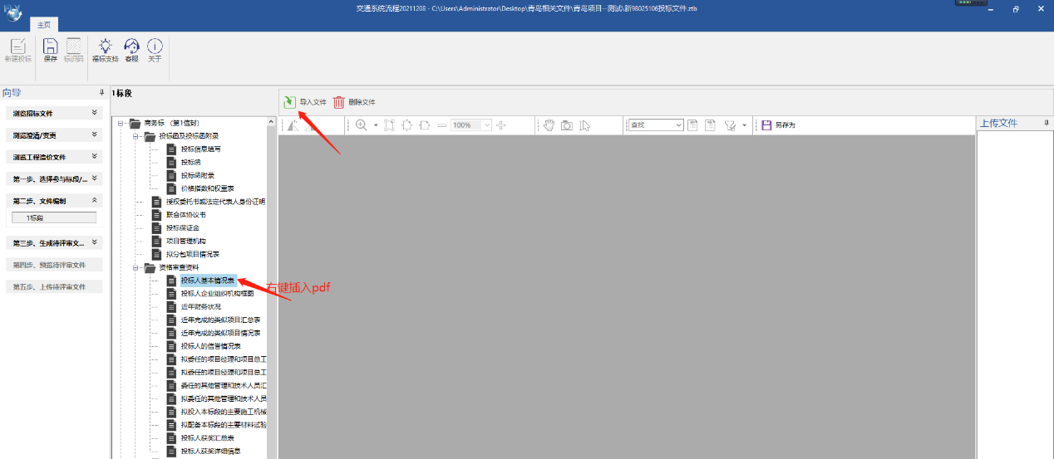

2.1.4编辑界面，增加“完成编辑”按钮。
（1）编辑界面，左上角增加“完成编辑”按钮， 点击后变成“返回编辑”
（2）签章生成 PDF 时，如果 RTF 文件已经转成了PDF，直接取PDF进行合并，如果没有转成 PDF，就将 RTF 内容转 PDF 文件。如图：
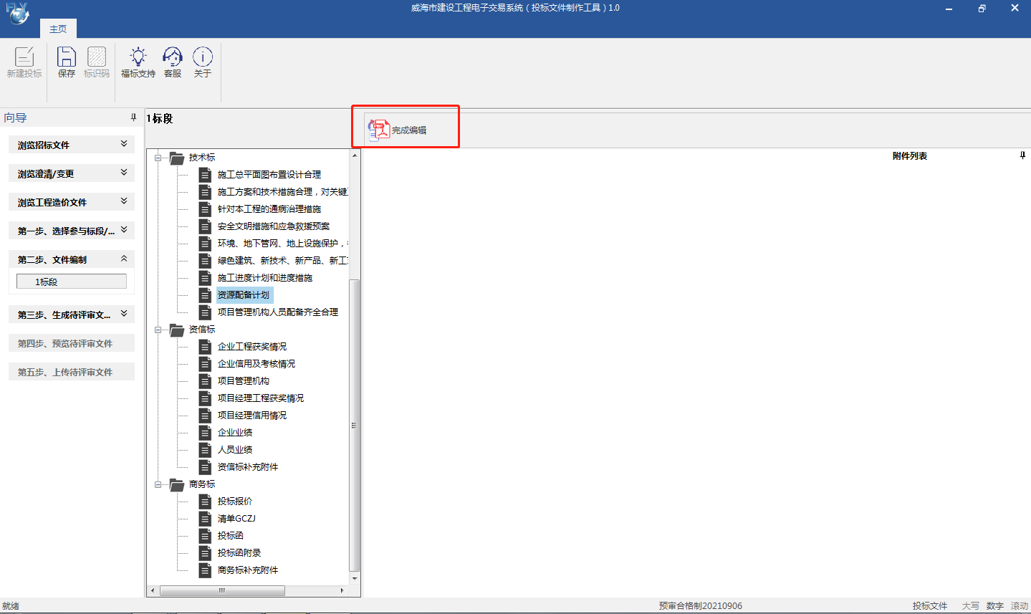
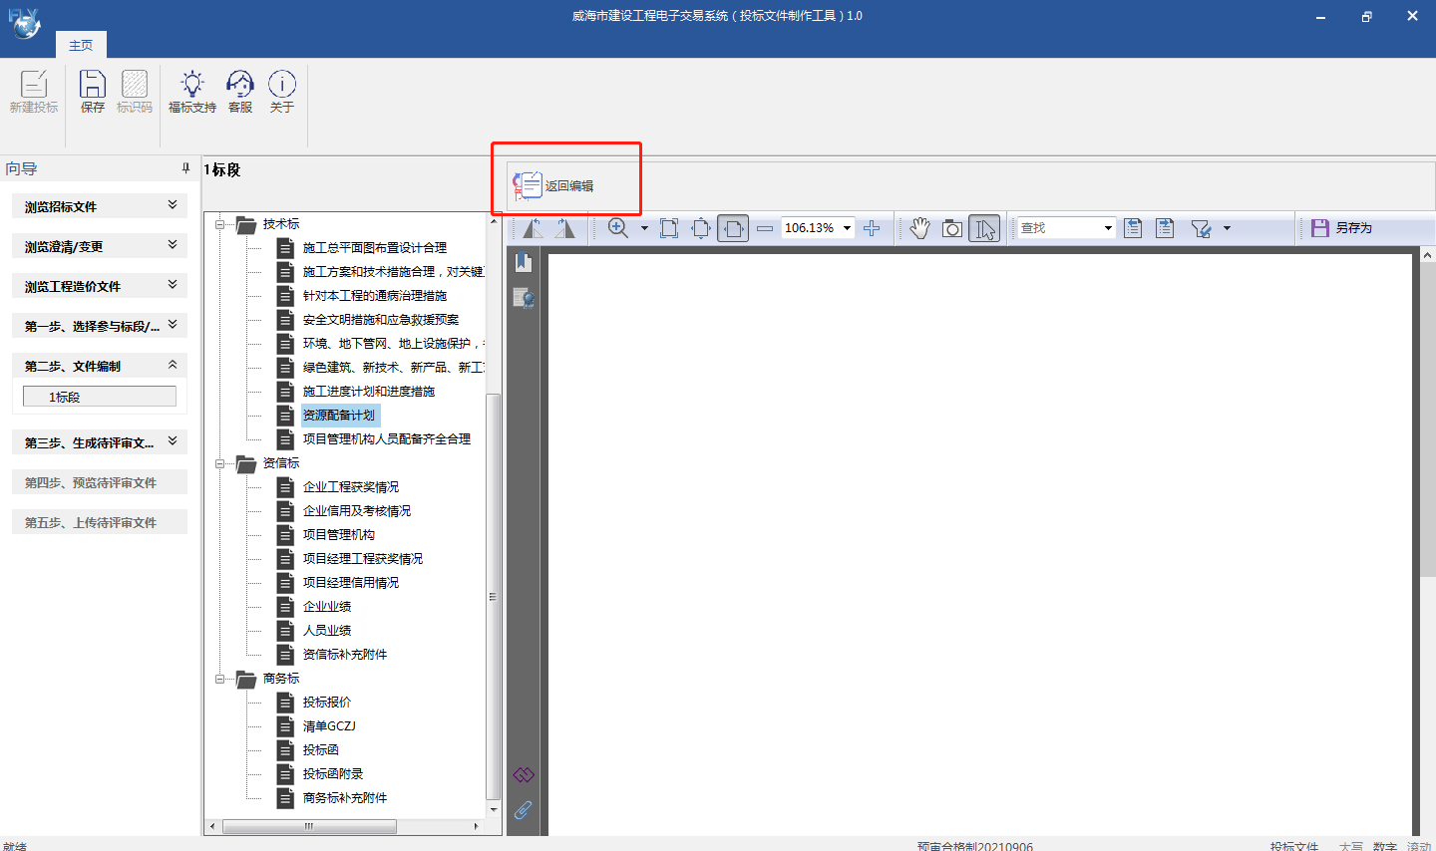

2.2分阶段生PDF版投标文件
1.点击签章，分阶段生PDF版投标文件，注意提示内容，如图
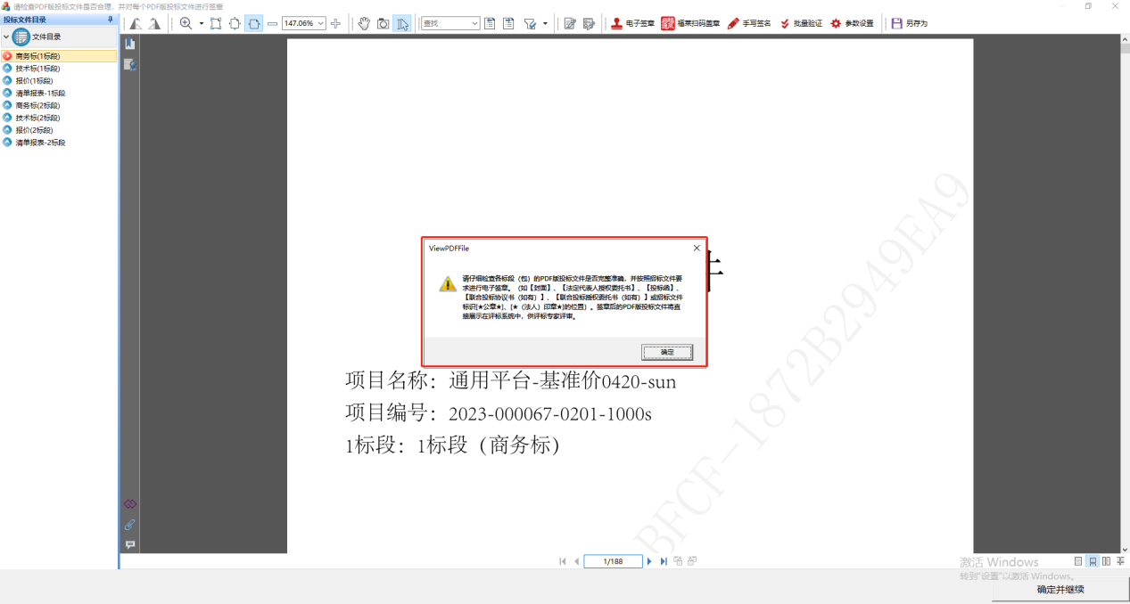
2.投标文件制作完成后，系统自动合成商务部分、技术部分、报价部分，投标单位需要按照招标文件要求，在系统合成的pdf投标文件上进行电子签章，并上传。（单项绑定的pdf不再上传）
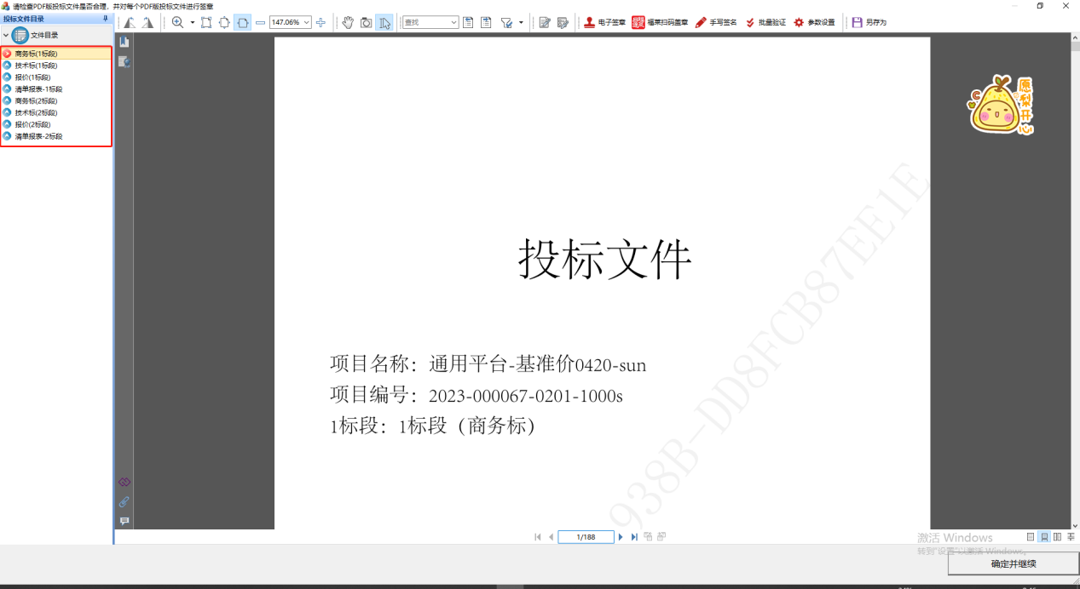

3、具体编制步骤

3.1打开招标文件页面
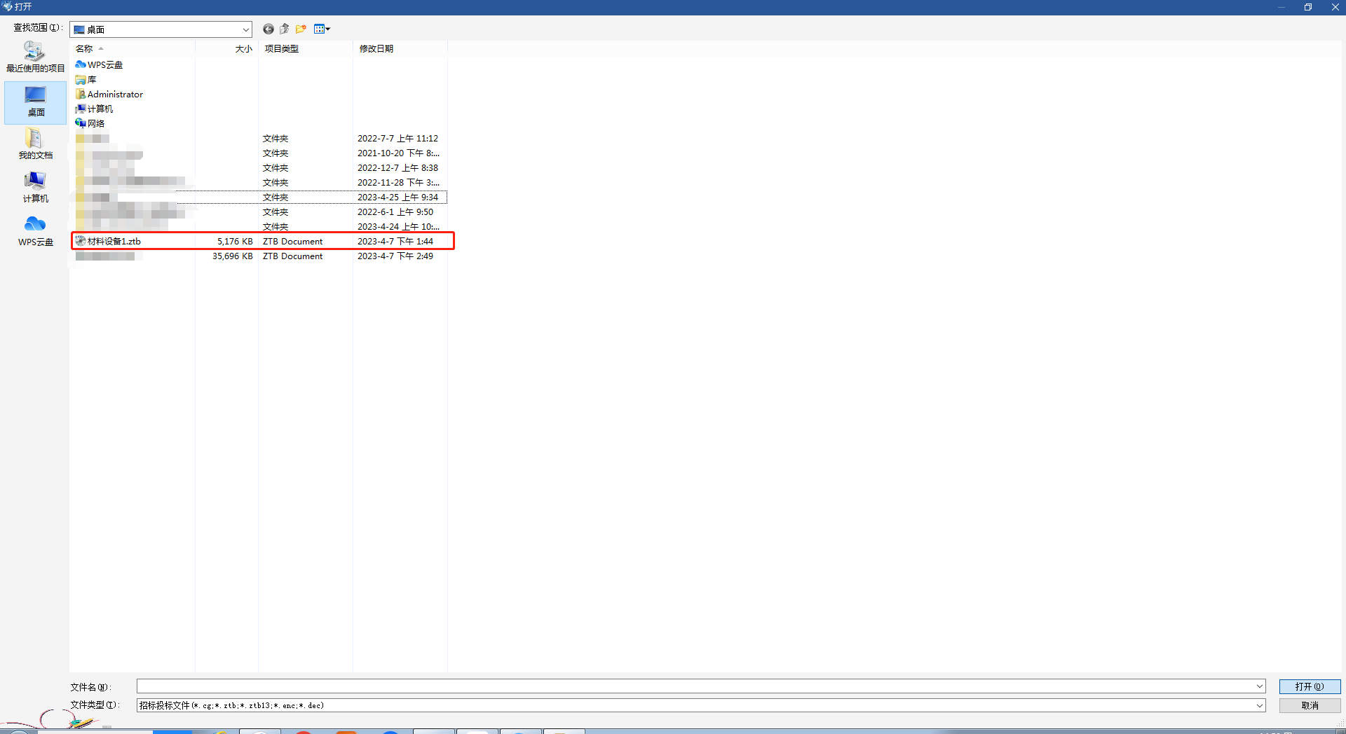

3.2浏览招标文件

3.2.1查看招标文件
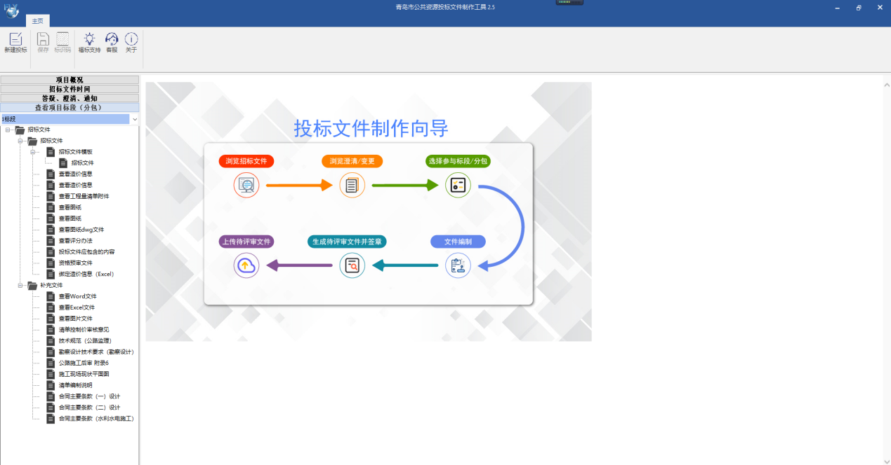

3.3文件编制

3.3.1新建投标按钮
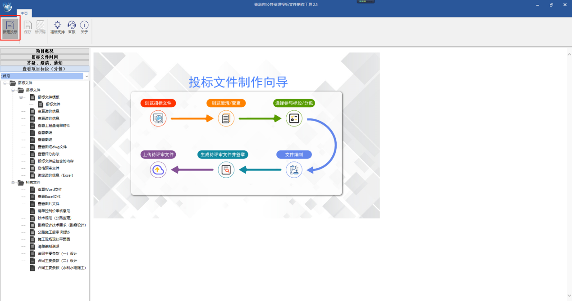

3.3.2命名投标文件
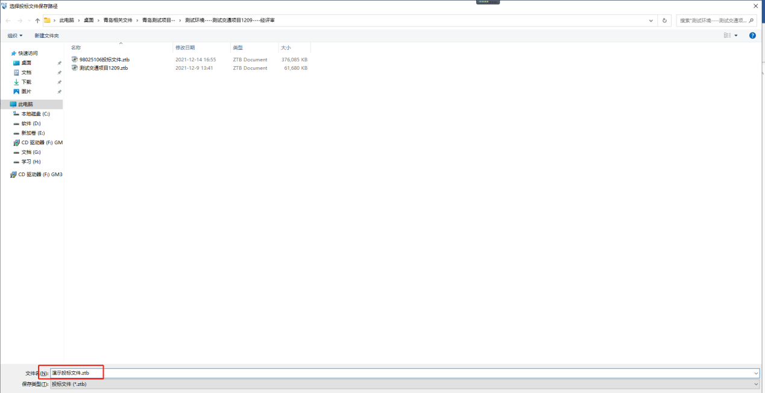

3.4选择参与标段/分包

3.4.1勾选参与标段
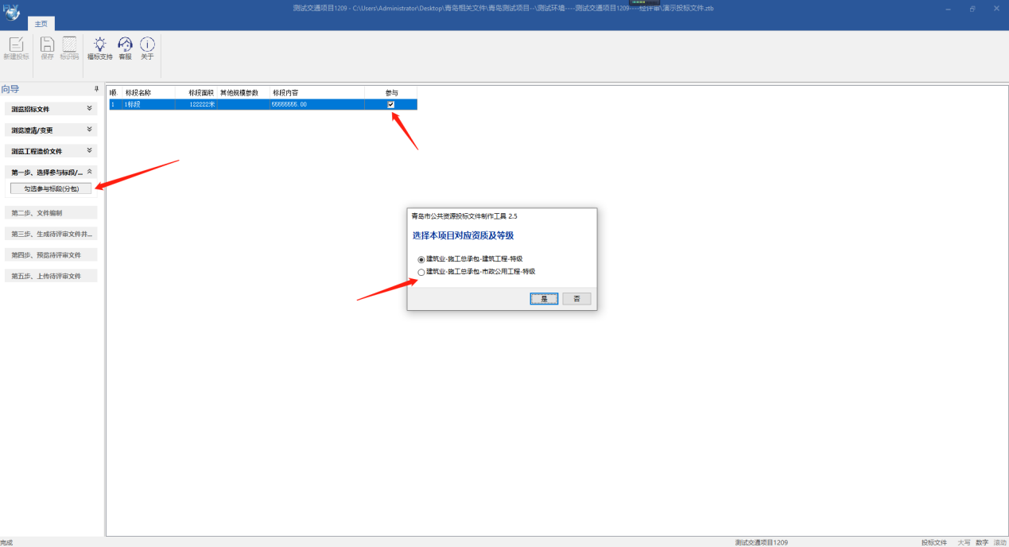

3.4.2选择“文件编制”，进行投标文件制作
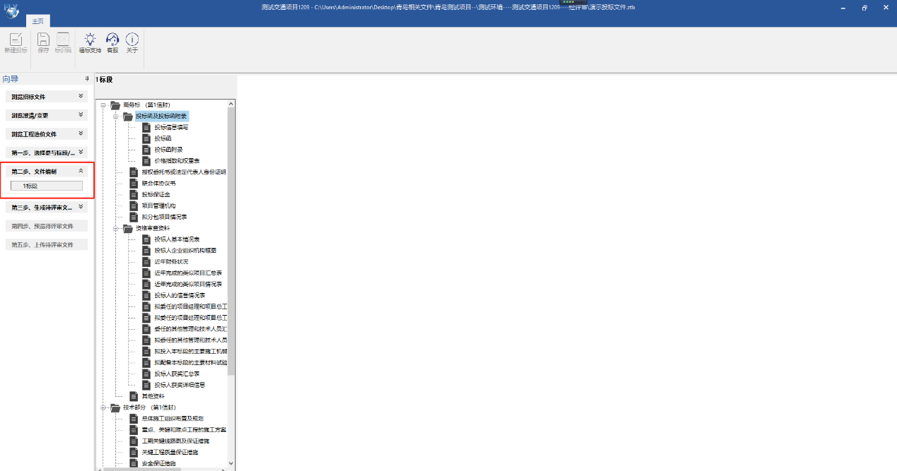

3.5商务标

3.5.1投标函及投标函附录

3.5.1.1投标函信息填写
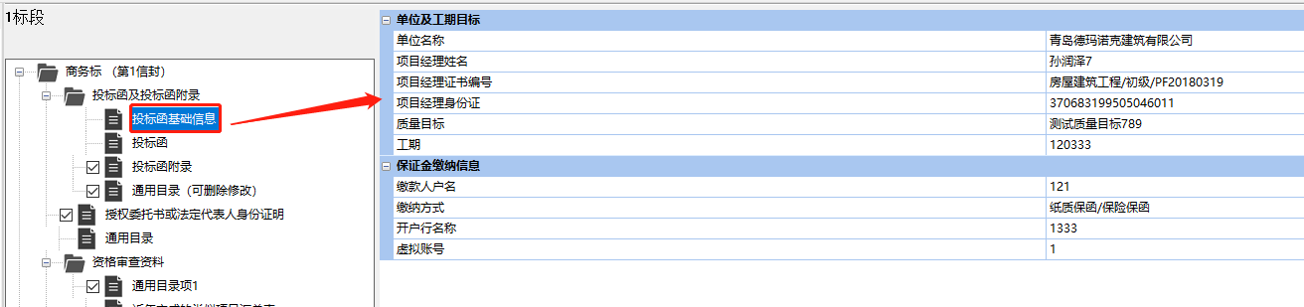

3.5.1.2投标函
投标函模板如下所示，代理勾选的唱标内容会生成在投标函中。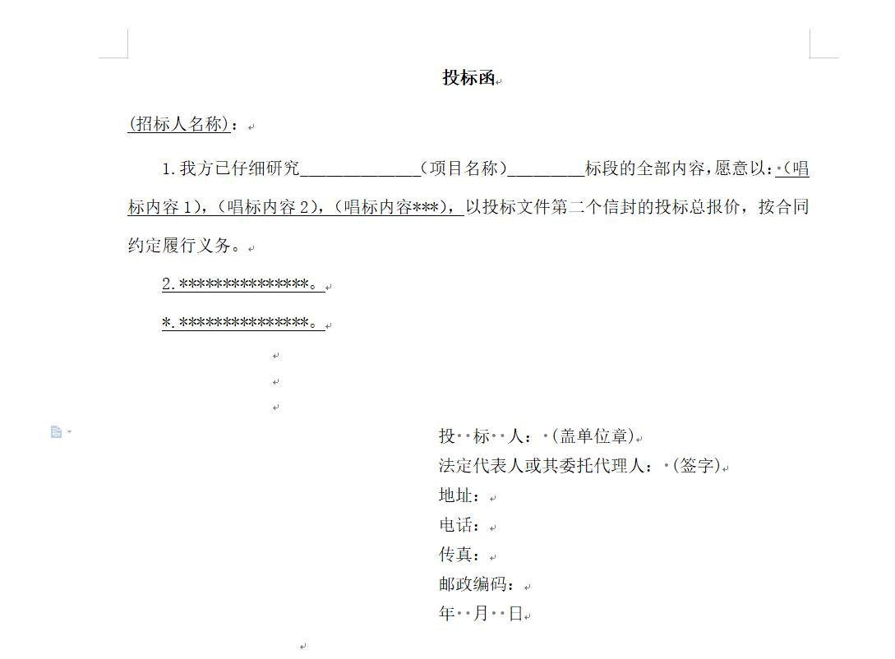

系统生成：
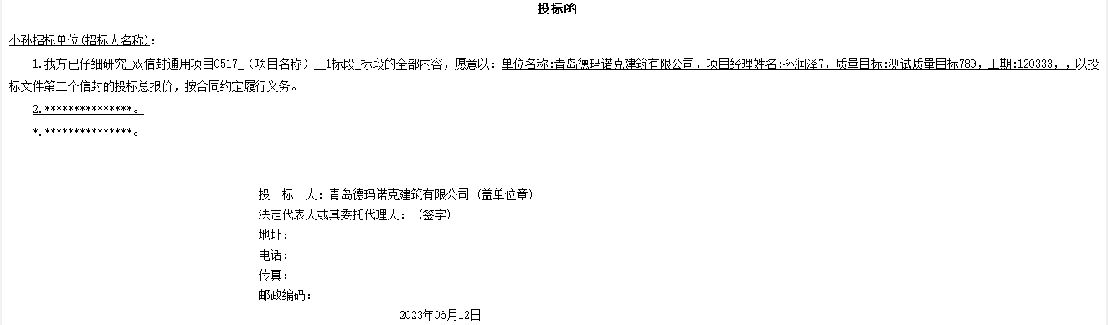

若投标基础信息发生发生变化，可选择投标函节点打开，点击左上角的刷新投标函按钮进行刷新。
注：刷新投标函按钮提示：系统将提取项目名称、报价、单位名称等信息自动生成投标函（除补充说明外请勿更改），刷新操作将覆盖当前所有文字信息，确定要执行吗？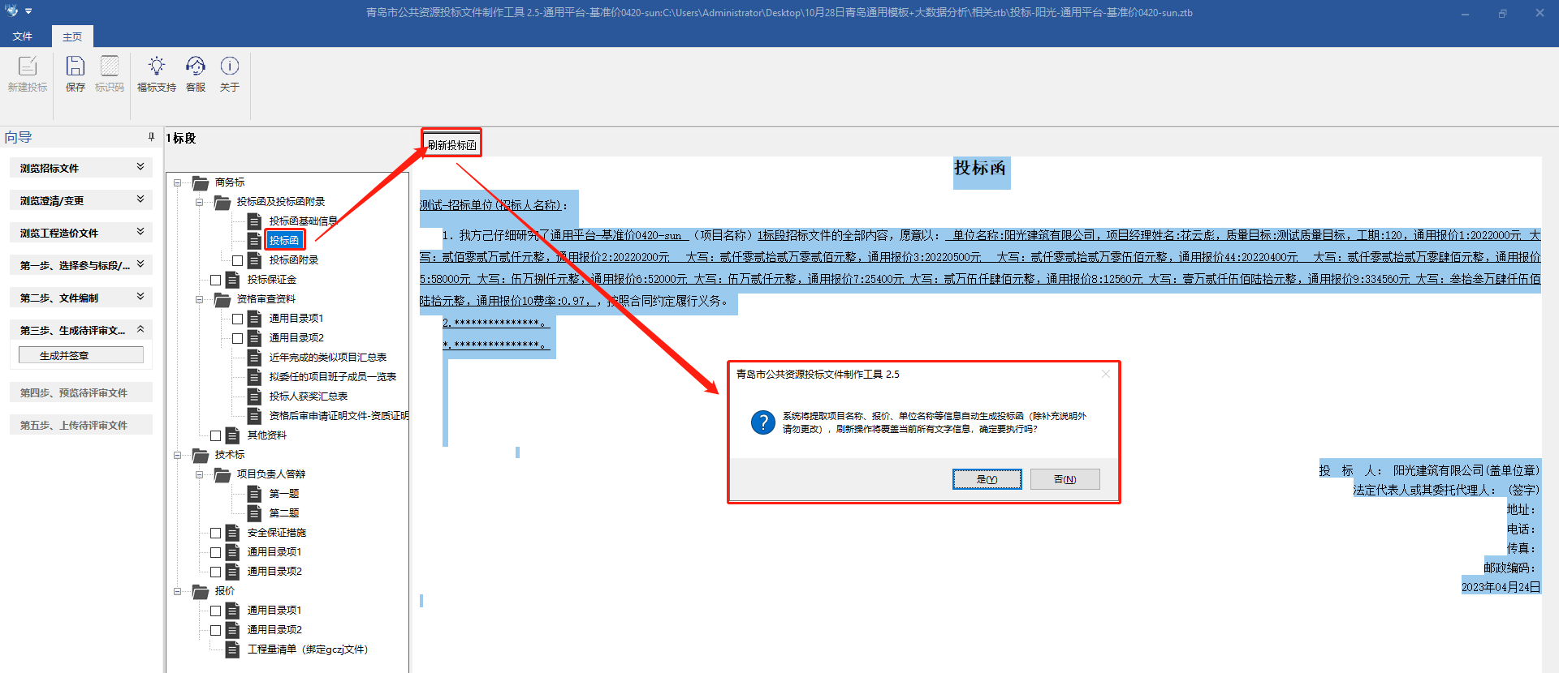

3.1.5.3投标函附录
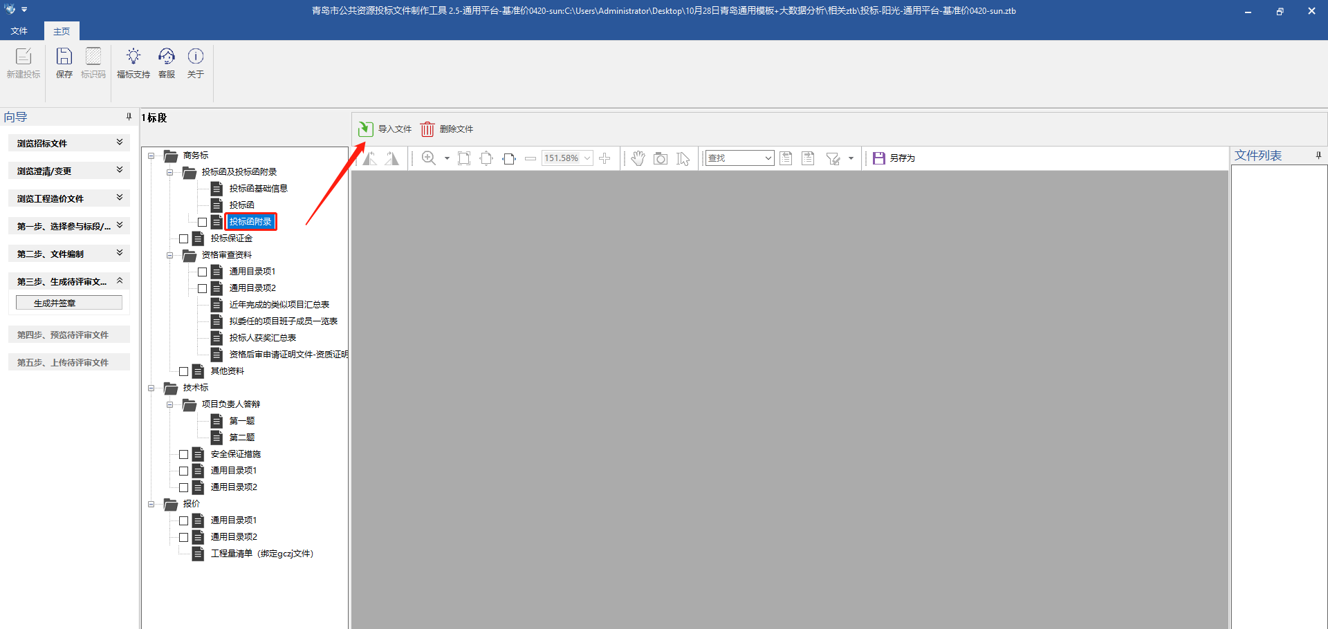

3.5.2投标保证金
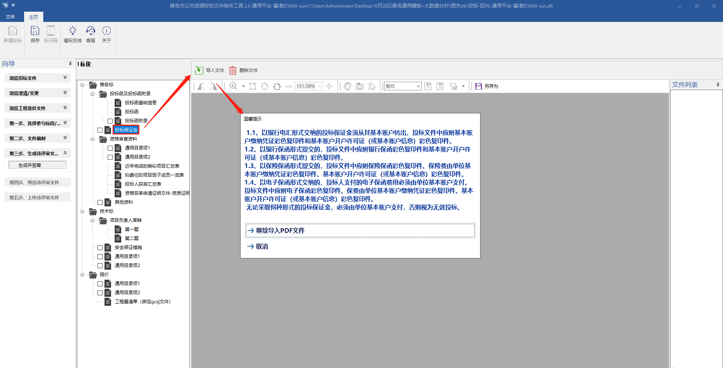

3.5.3资格审查资料

3.5.3.1近年完成类似项目汇总表
手动录入界面：
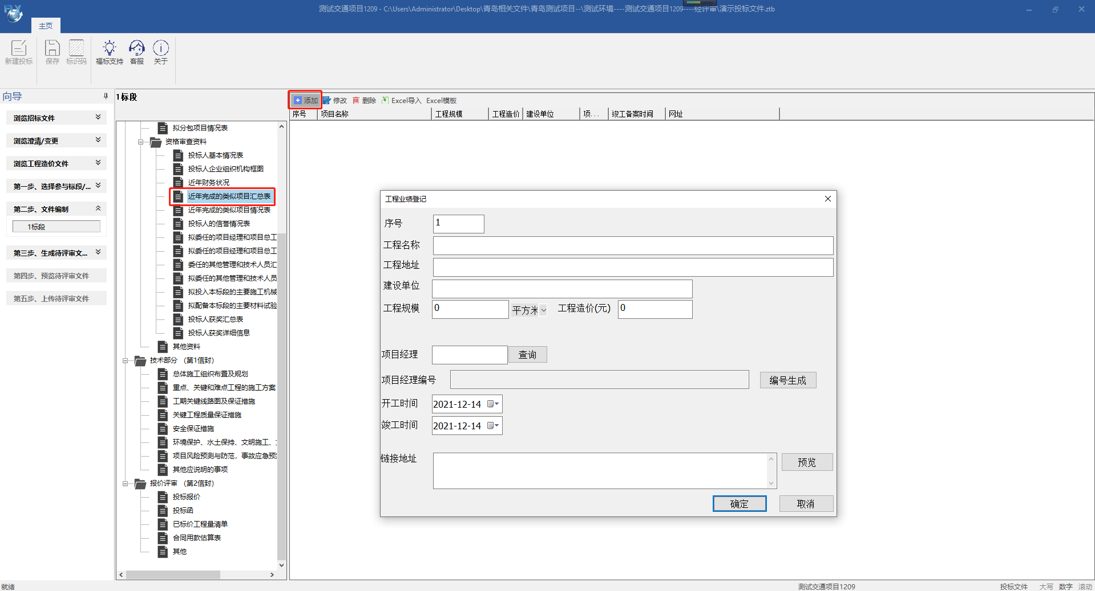
网上选择界面：
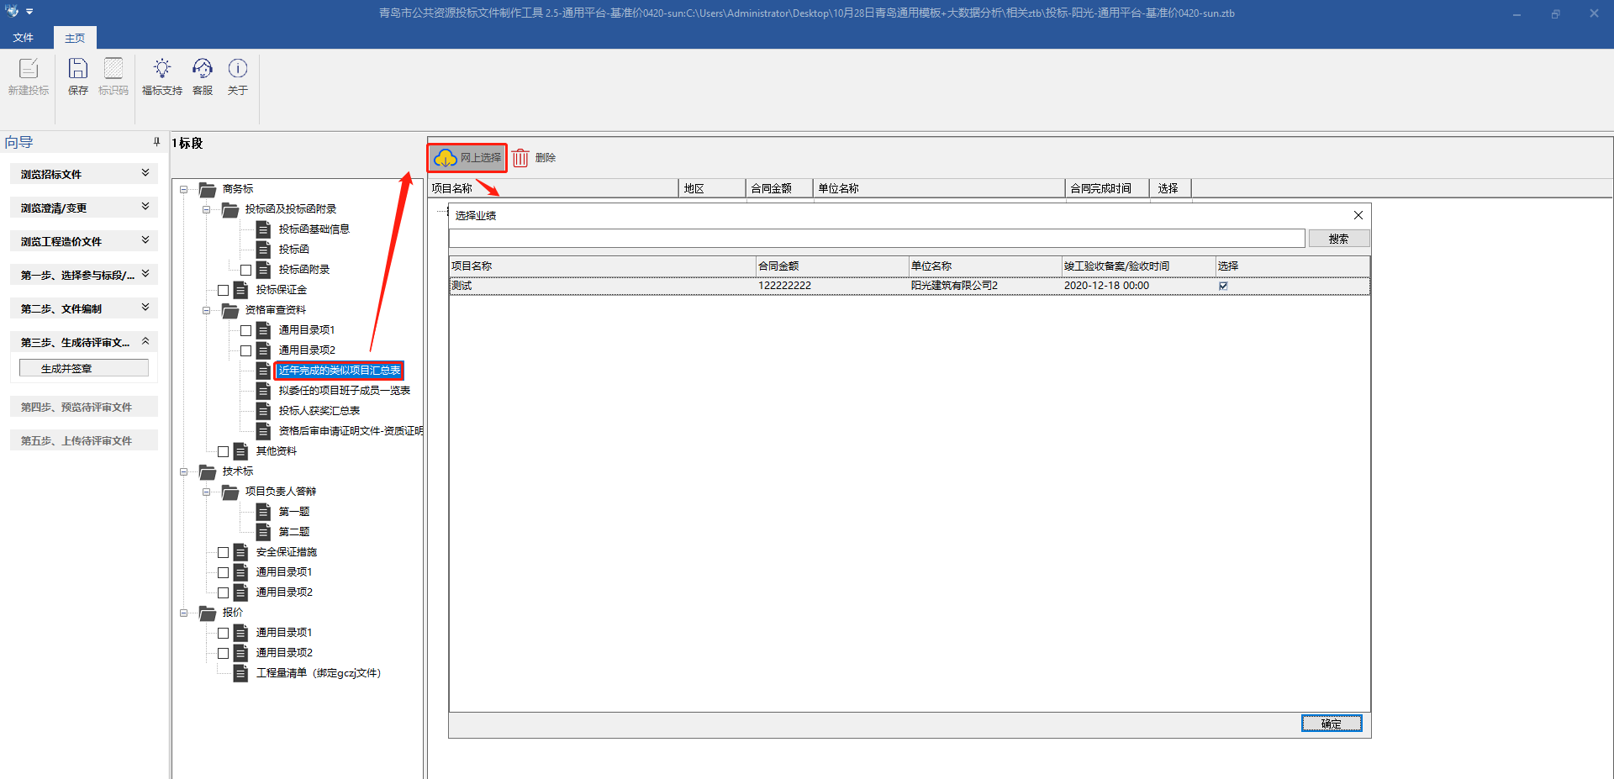
注：商务标中代理设置为网上选择的业绩、人员、获奖信息，会自动将投标人在【企业管理】中上传的附件生成在汇总表后面，请认真检查生成的PDF投标文件，确保附件不会重复。

3.5.3.2近年完成的类似项目详细信息
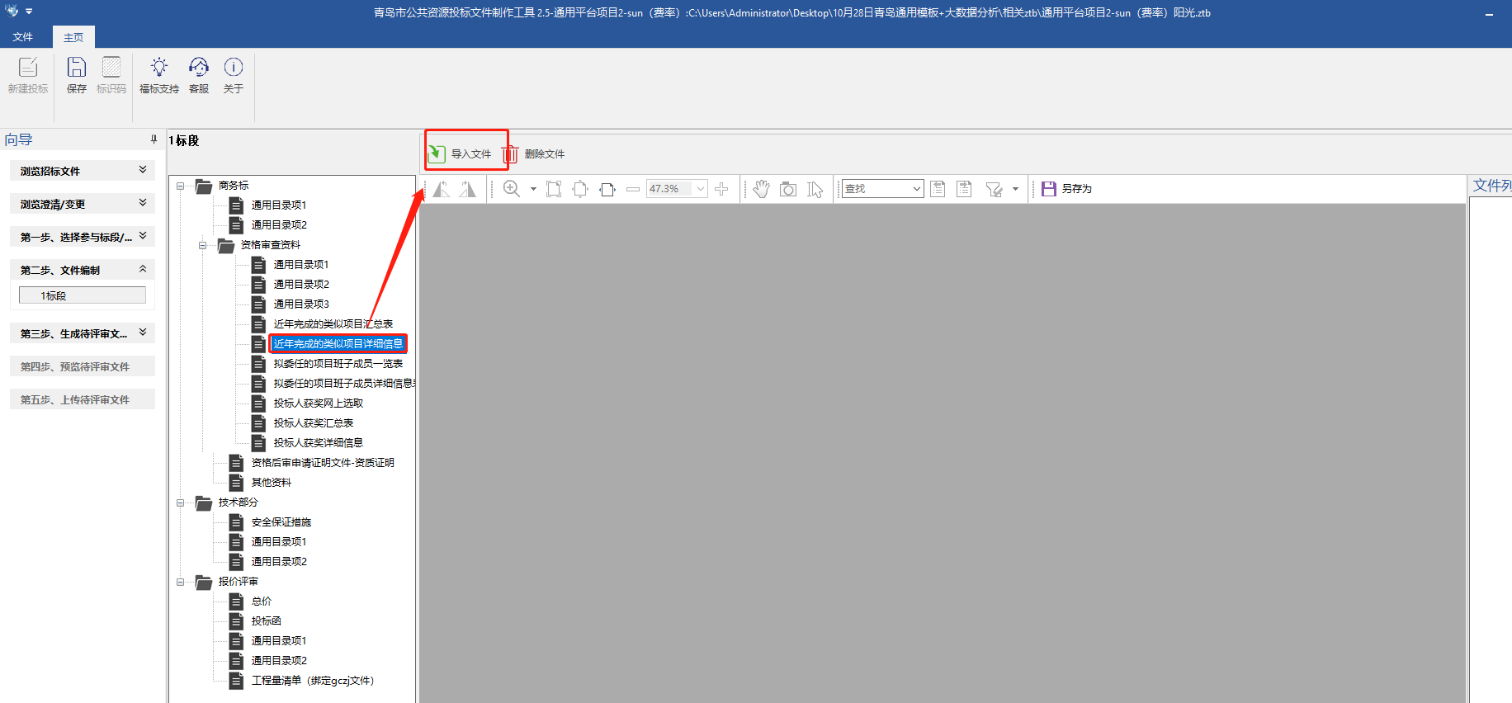

3.5.3.3拟委任的项目班子成员一览表
网上选择界面：
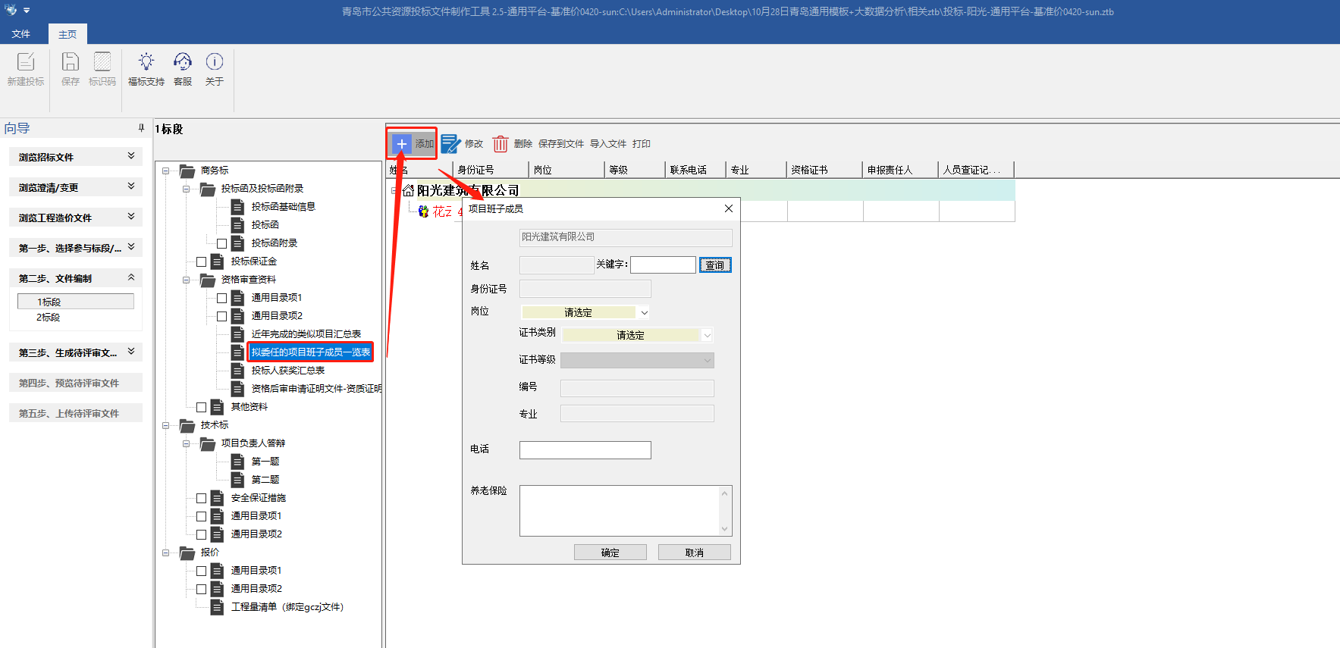
手动录入界面：
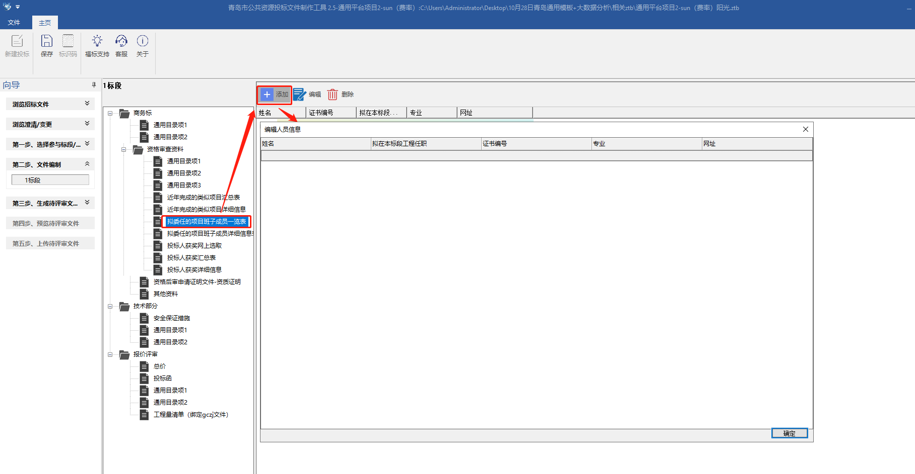
注：商务标中代理设置为网上选择的业绩、人员、获奖信息，会自动将投标人在【企业管理】中上传的附件生成在汇总表后面，请认真检查生成的PDF投标文件，确保附件不会重复。

3.5.3.4投标人获奖汇总表
网上选择界面：
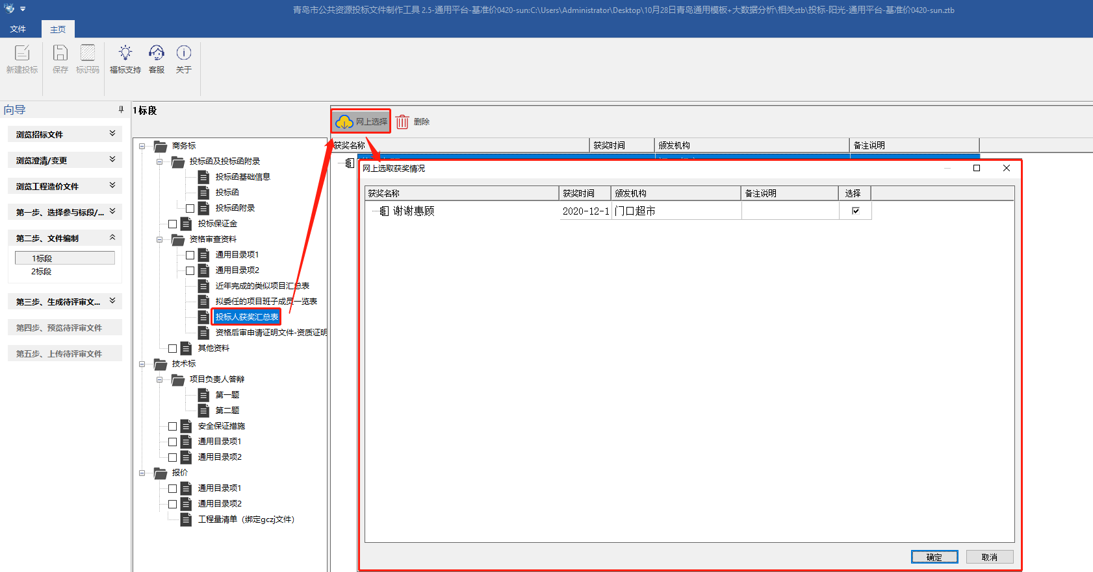
手动录入界面：
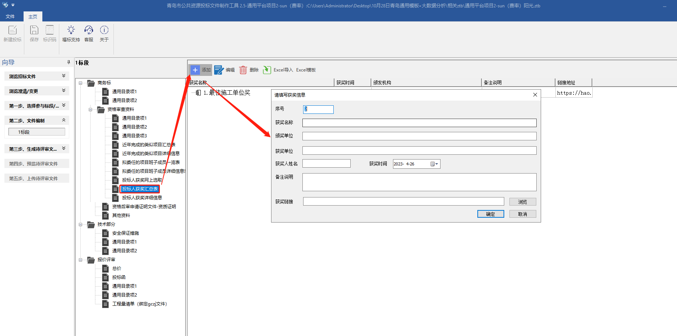

3.5.3.5投标人获奖详细信息
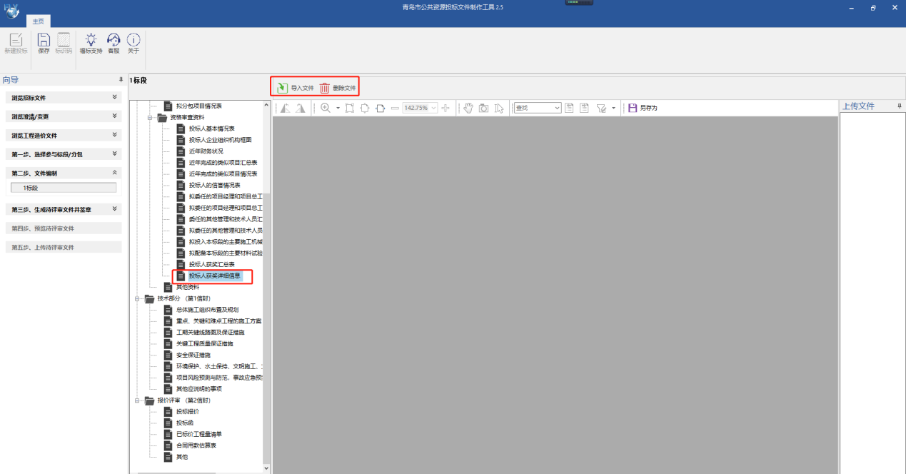

3.5.4其他资料
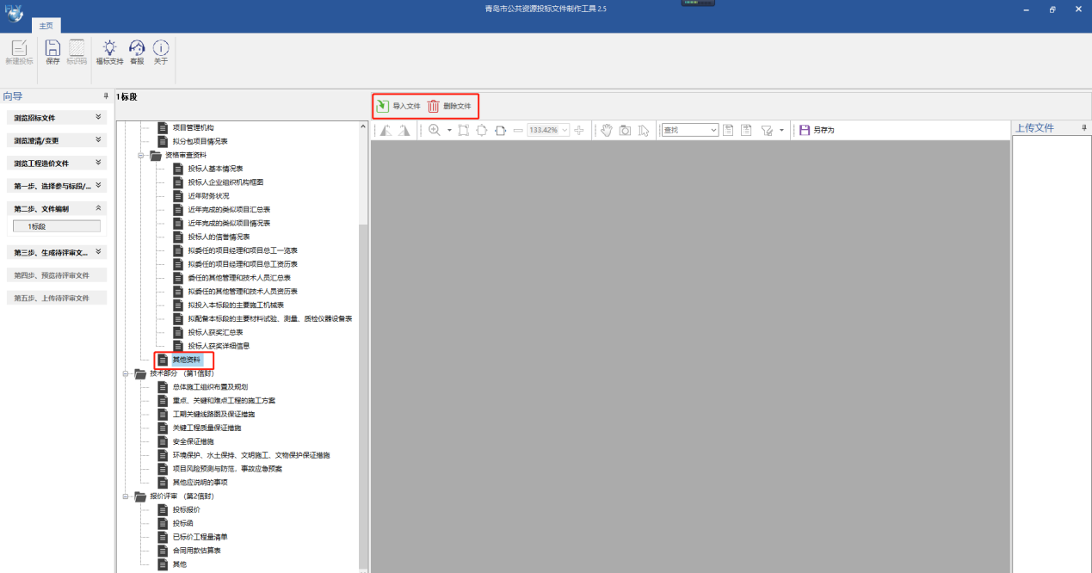

3.6技术部分

3.6.1 总体施工组织布置及规划---填写界面（点击完成编辑-自动生成PDF文件）
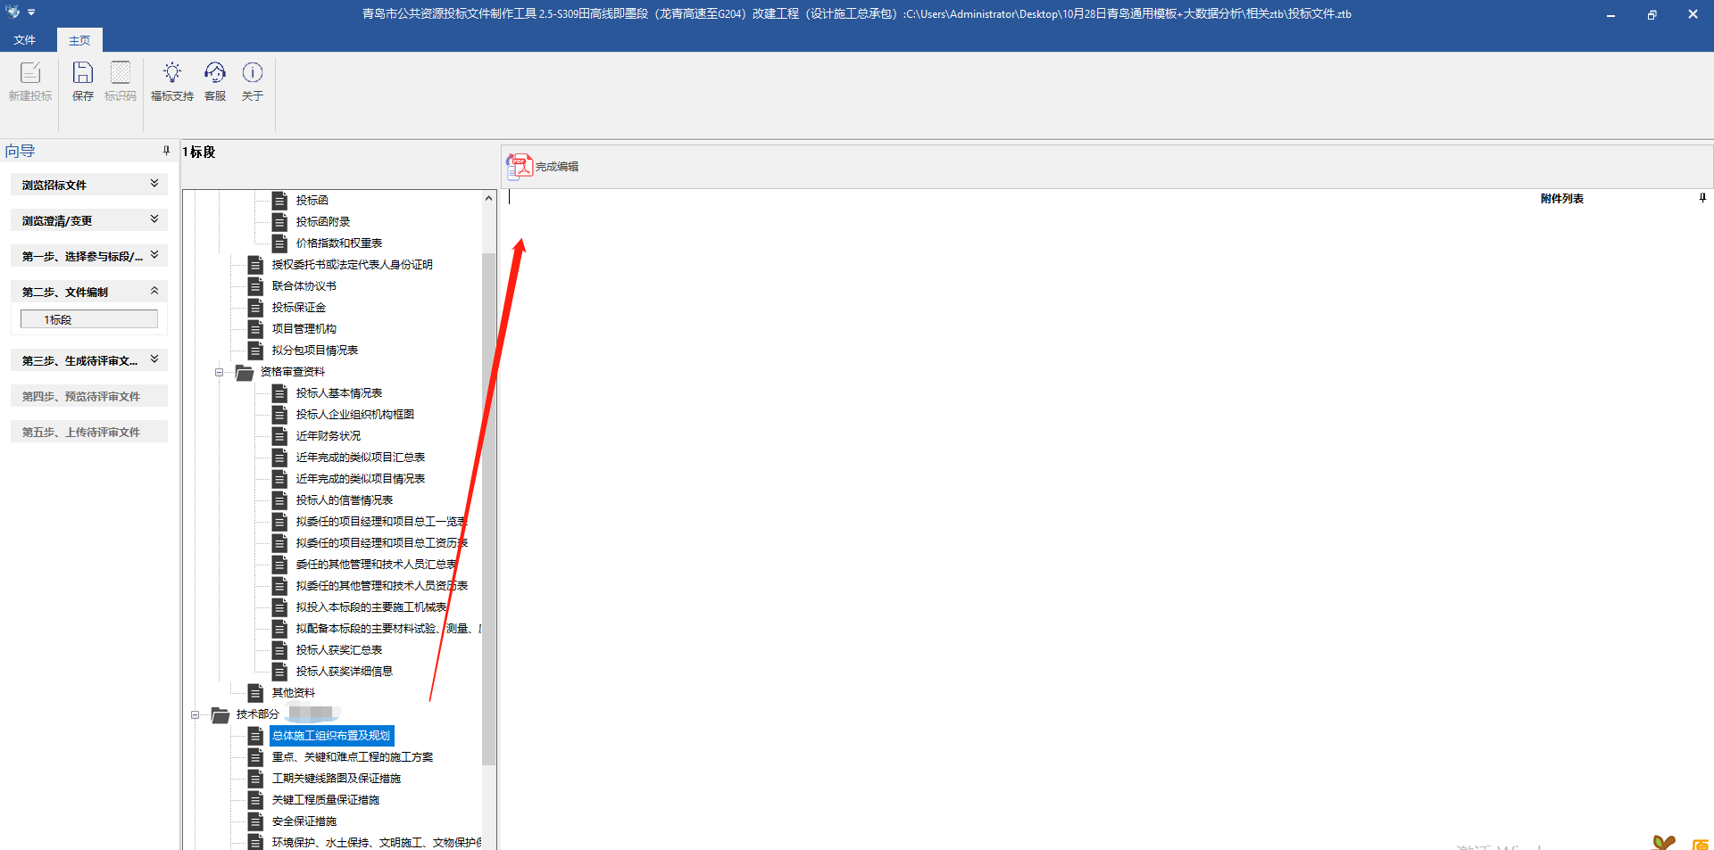
生成pdf，可返回编辑修改。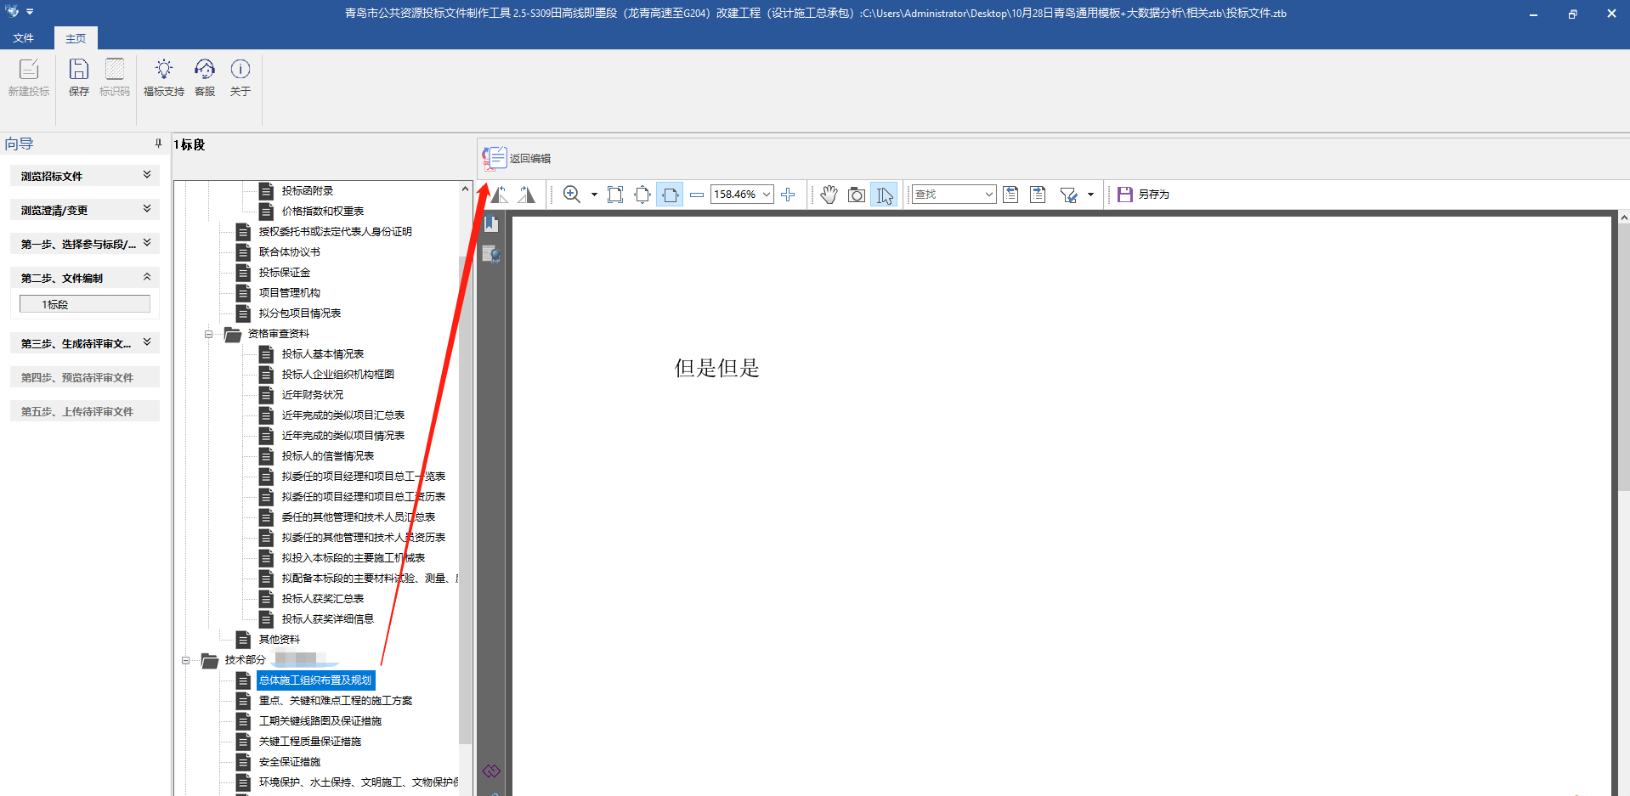

3.6.2其他技术标内容上传
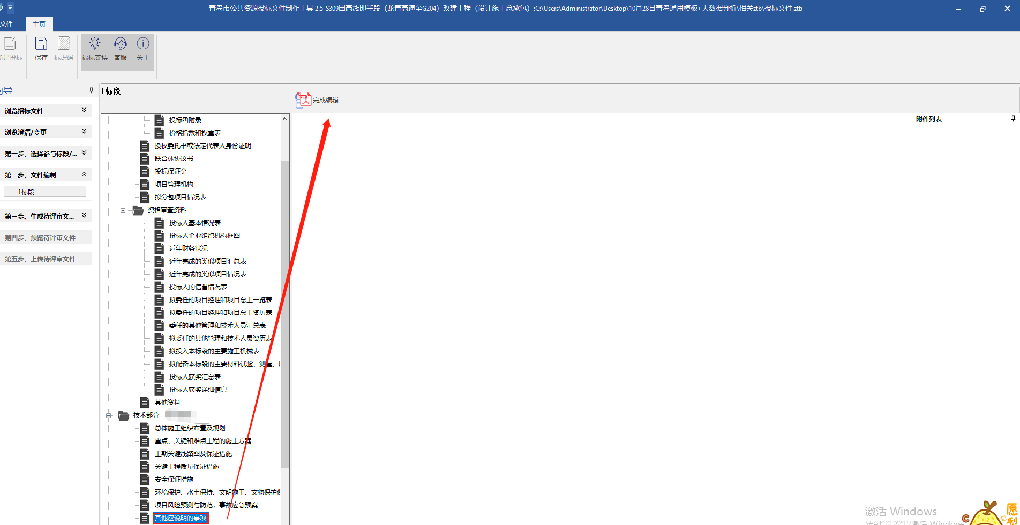

3.7报价评审

3.7.1 投标函信息填写
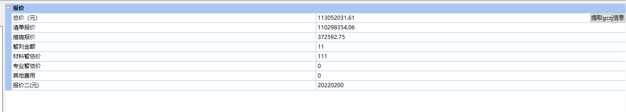

3.7.2 投标函
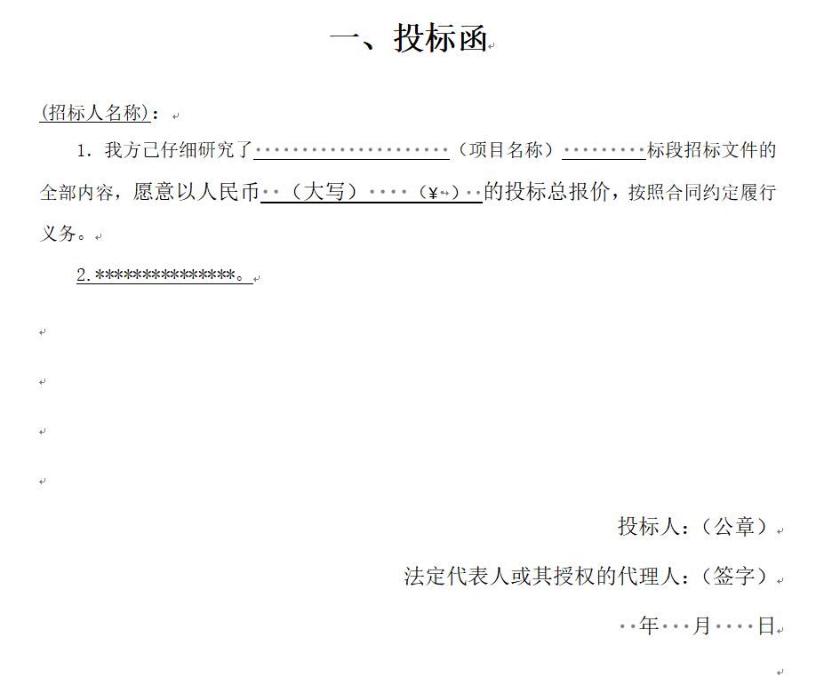
系统生成效果：
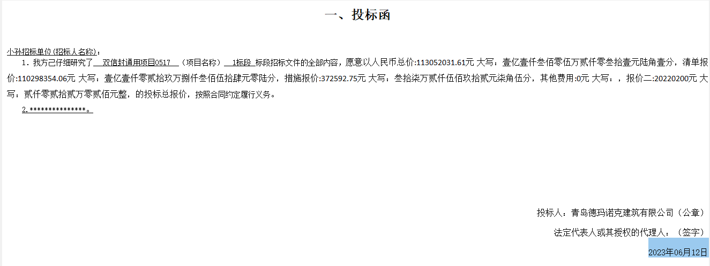

3.7.3工程量清单
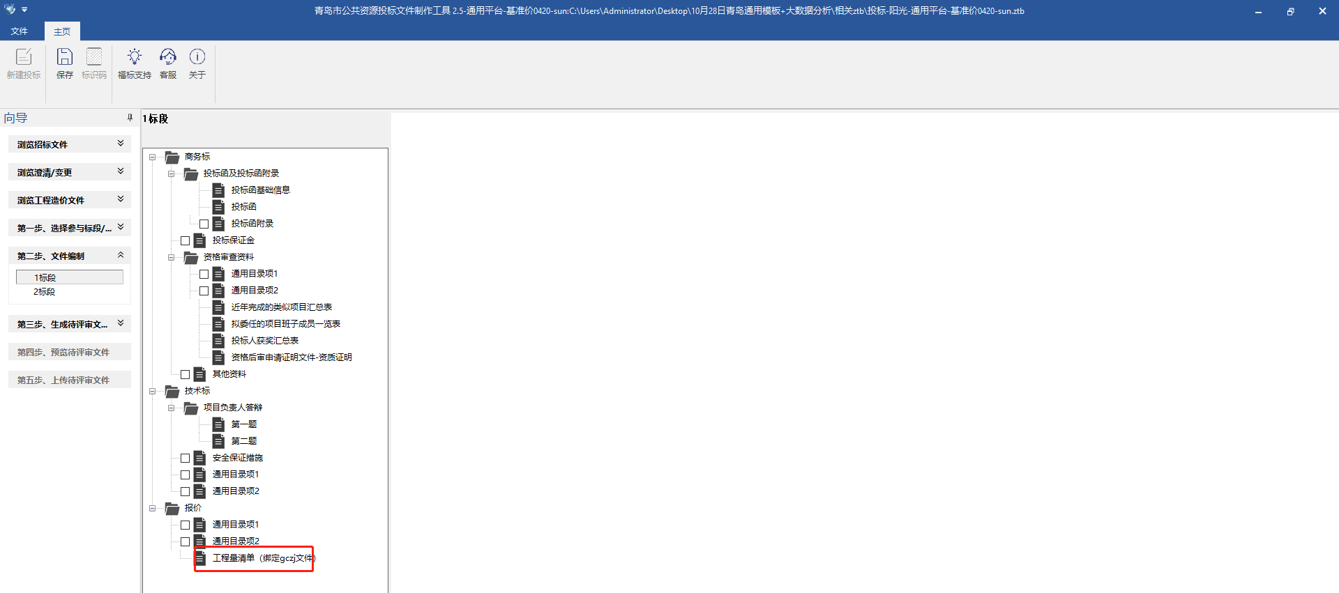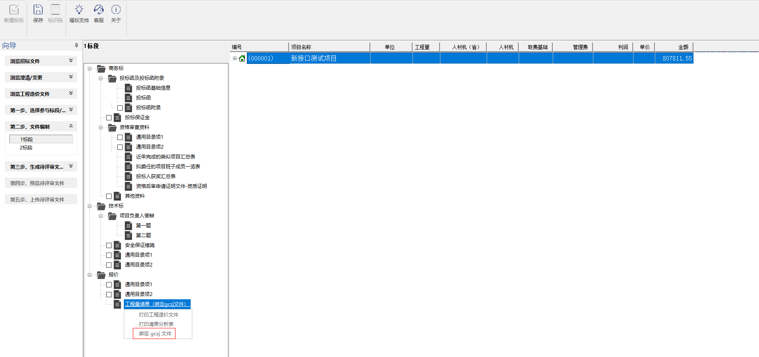

3.7.2合同用款估算表
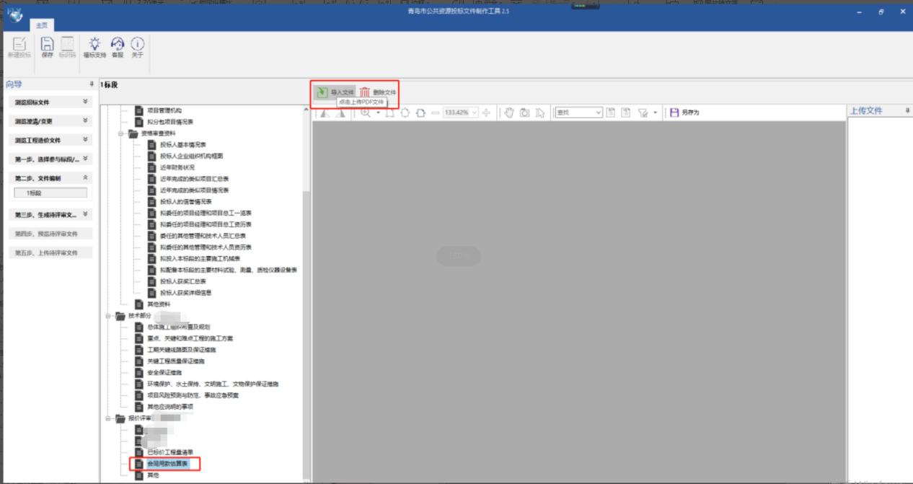

3.7.3其他
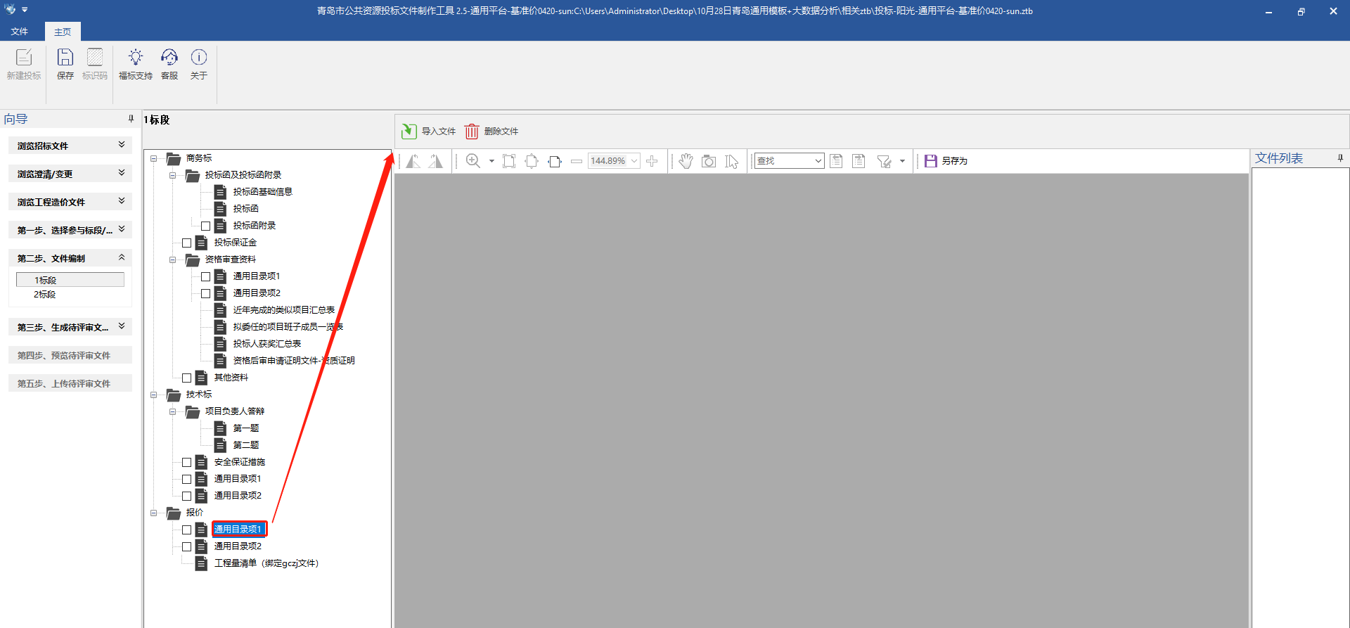

3.9生成待评审文件并签章

3.9.1生成并签章
点击继续并签章
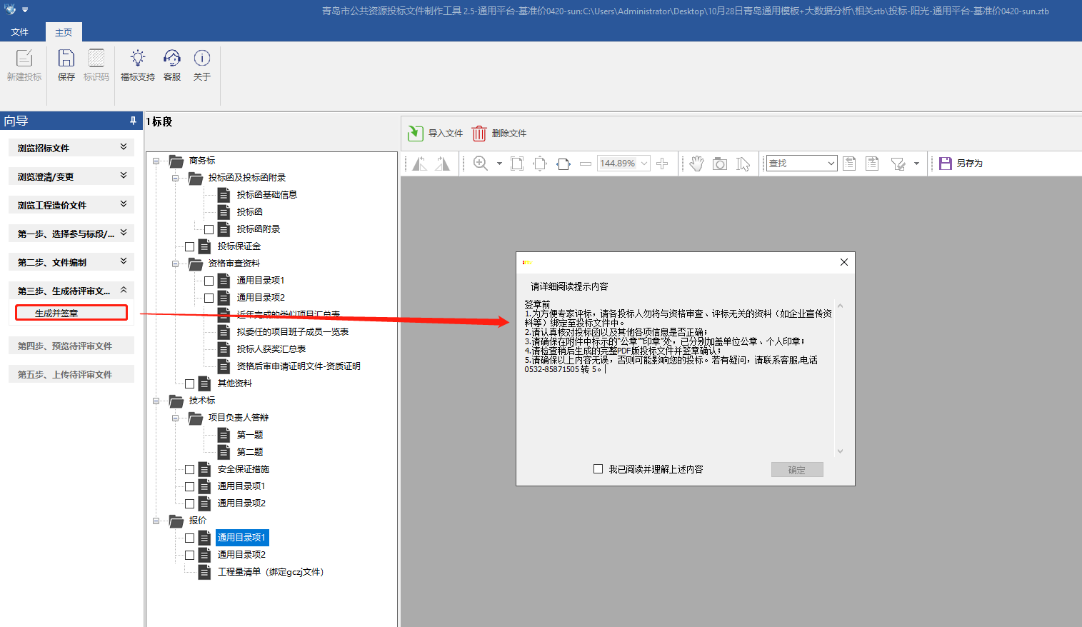
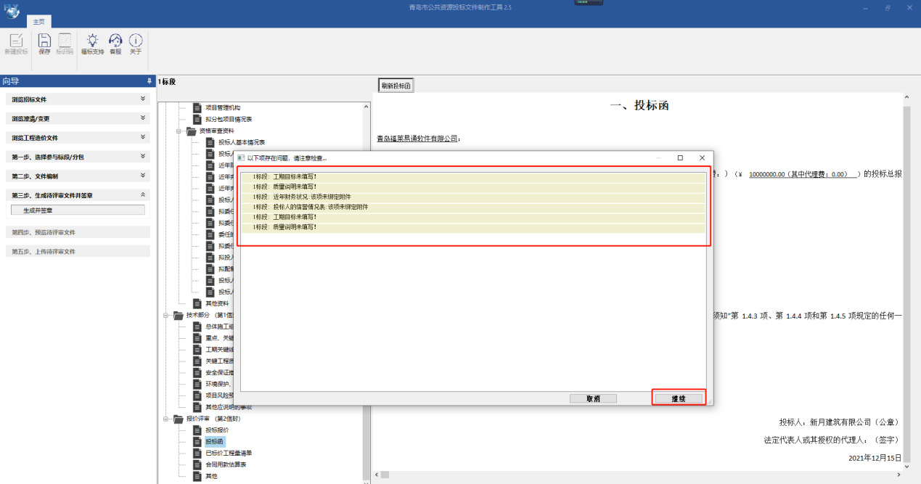

3.10电子签章
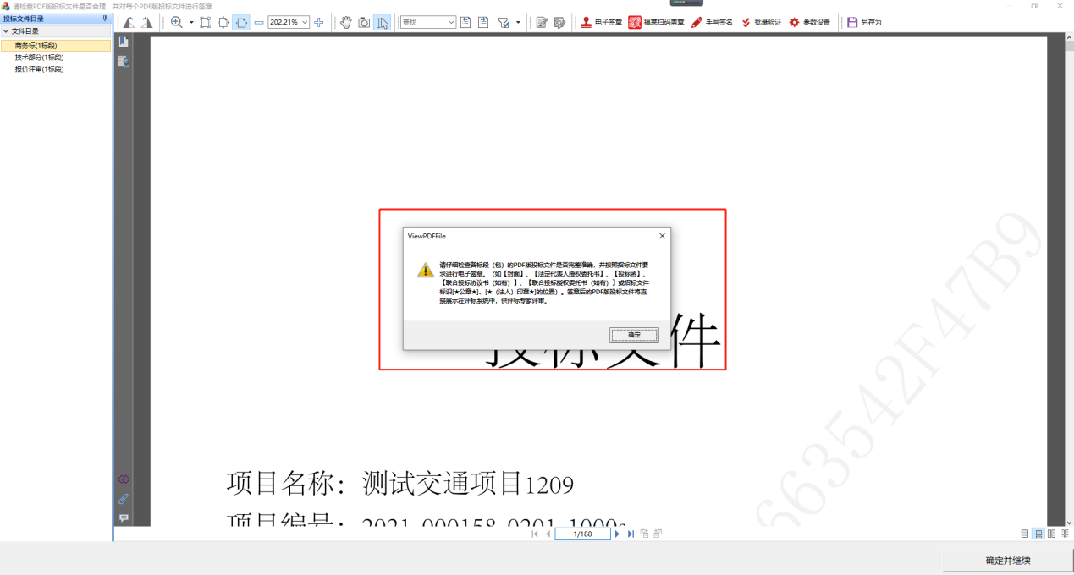

3.10.1输入密码，点击【签名】
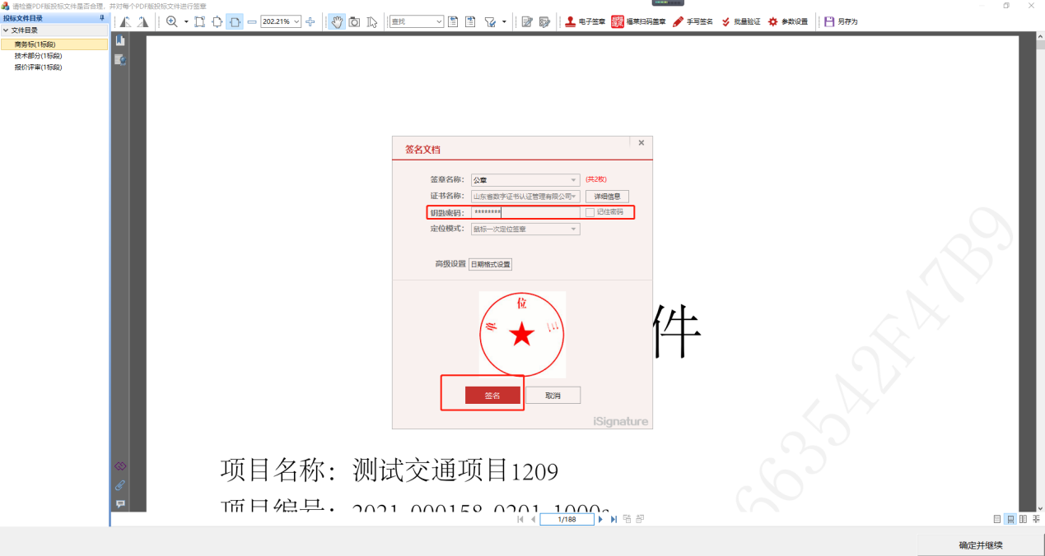

3.10.2商务标签章
注：商务标中代理设置为网上选择的业绩、人员、获奖信息，会自动将投标人在【企业管理】中上传的附件生成在汇总表后面，请认真检查生成的PDF投标文件，确保附件不会重复。
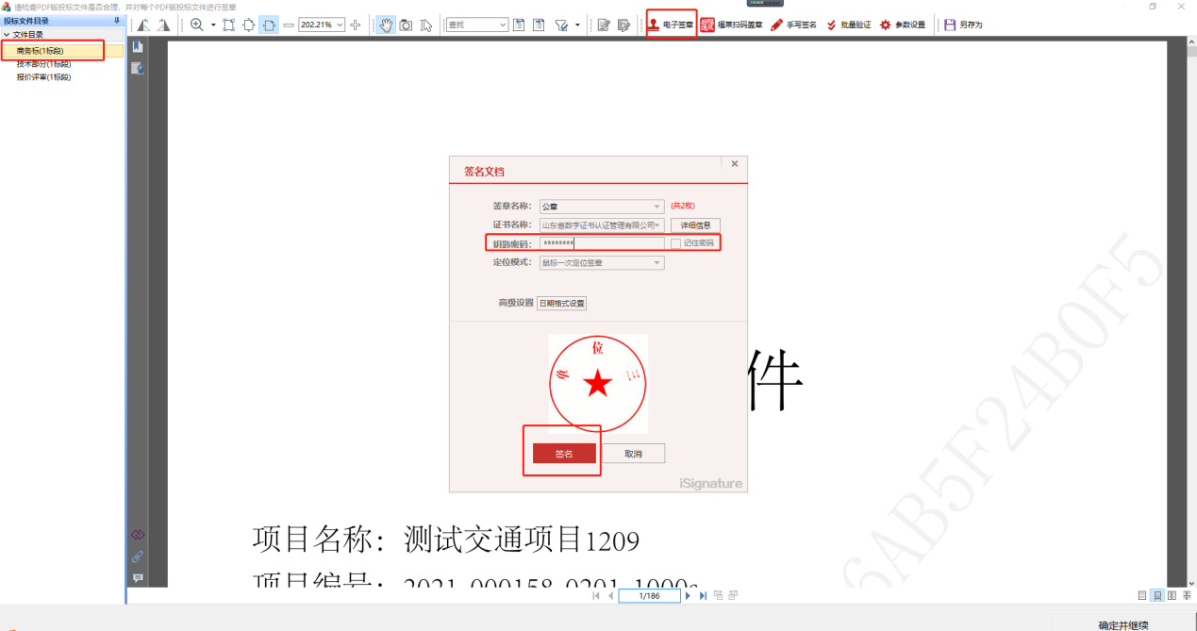

3.10.3技术部分不需要签章
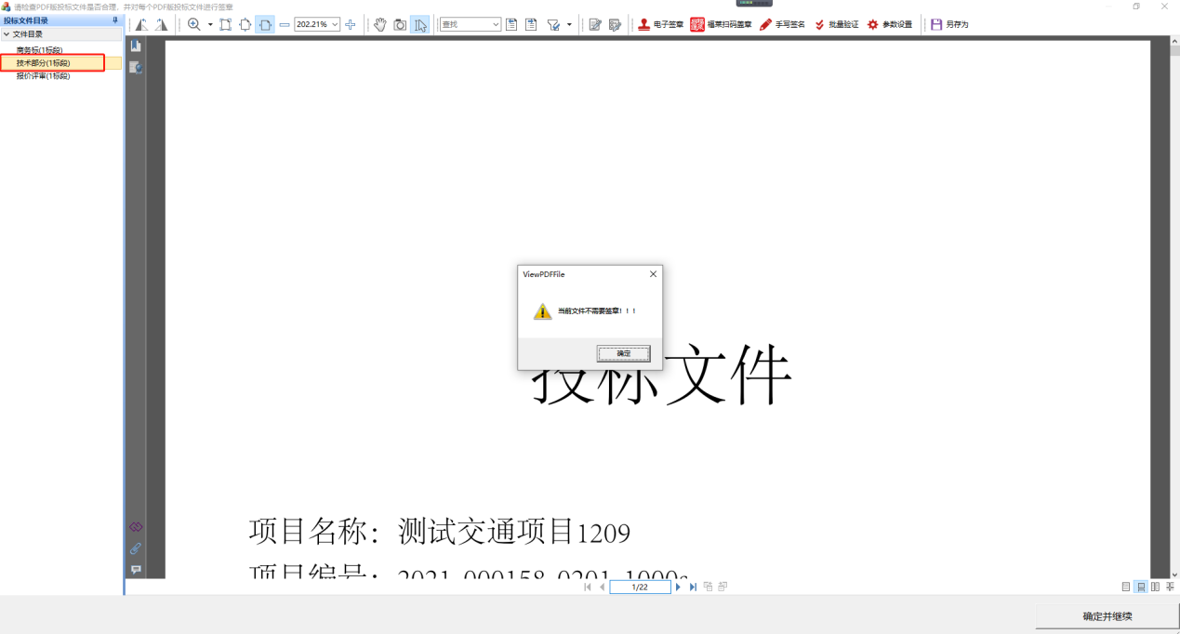

3.10.4报价评审
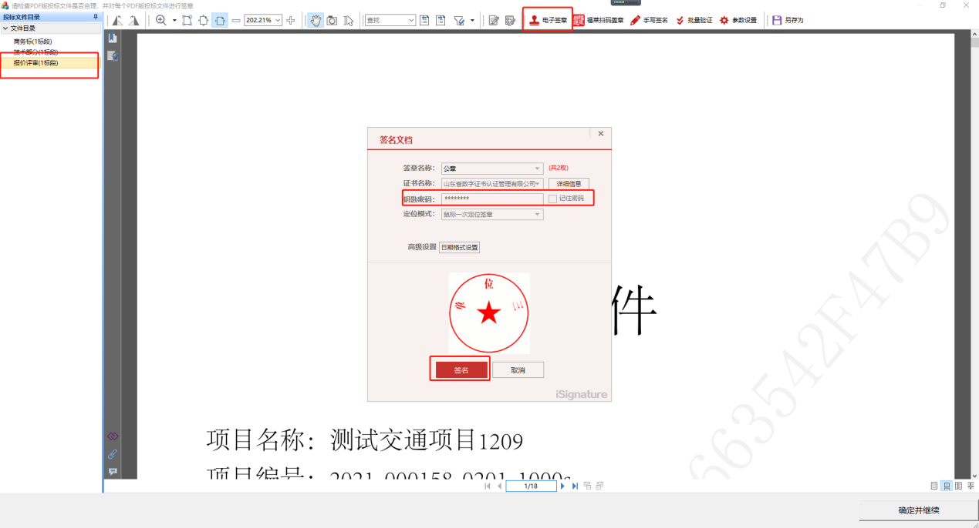

3.10.5全部签完章之后，点击确定并继续
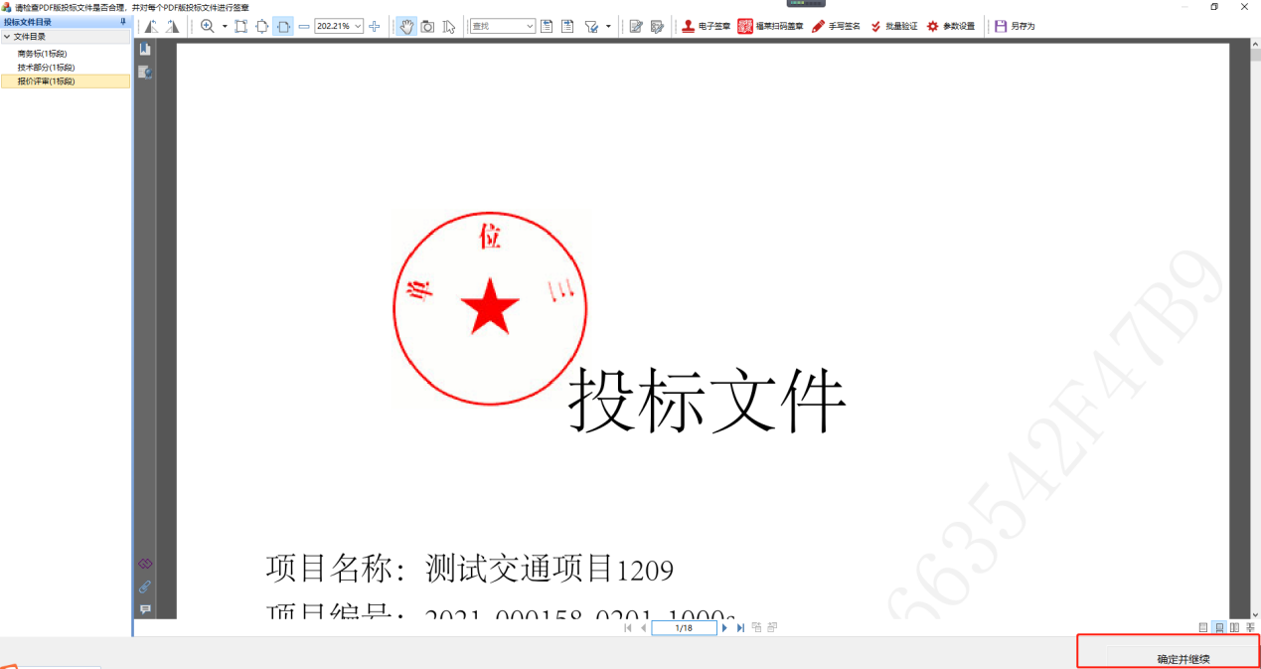

3.10.6点击确定并继续，会弹出目录位置最终签章
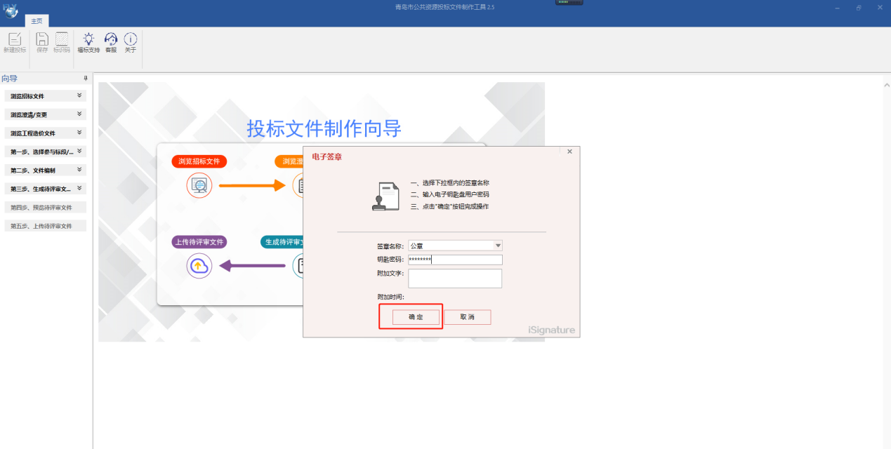

3.10.7全部签章完成
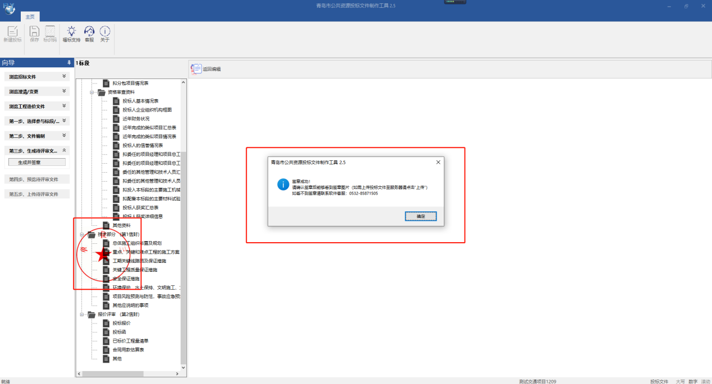

3.11撤销签章
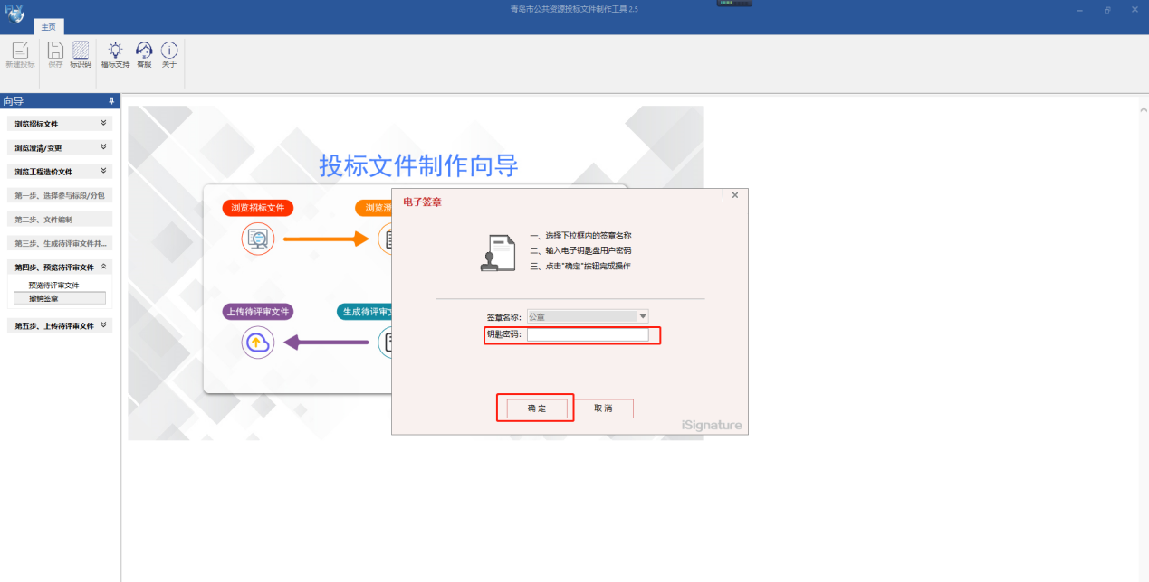

3.11.1撤销签章，进入重新编辑投标文件状态
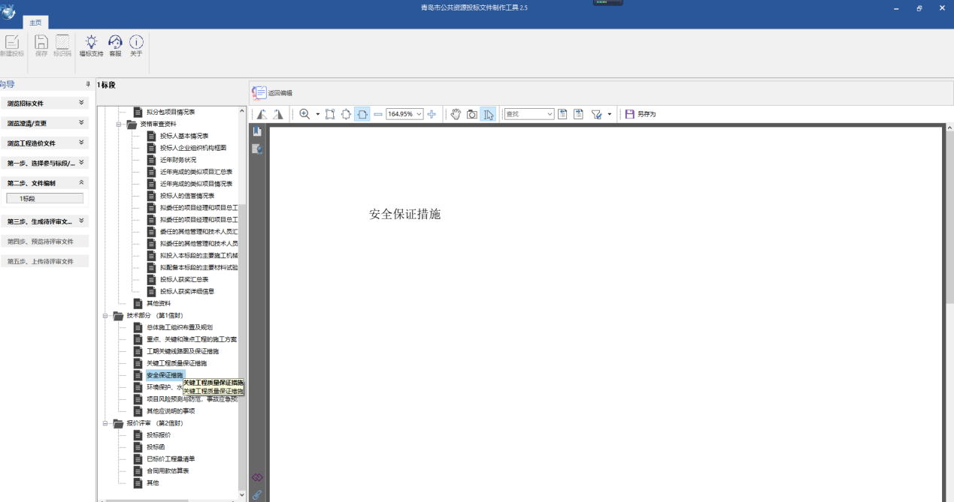

3.11.2 右击点击删除签章，可进行重新签章投标文件
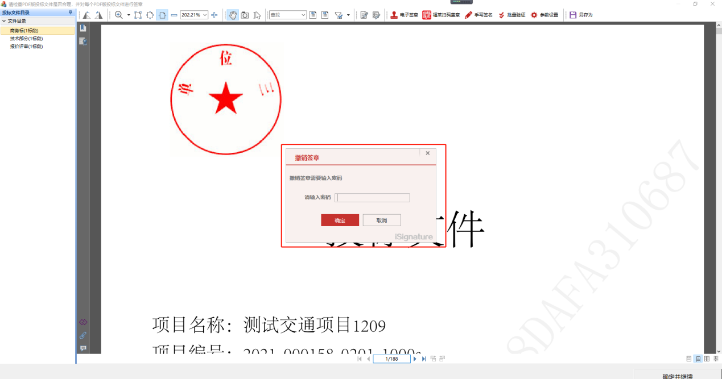

3.12预览导出投标文件
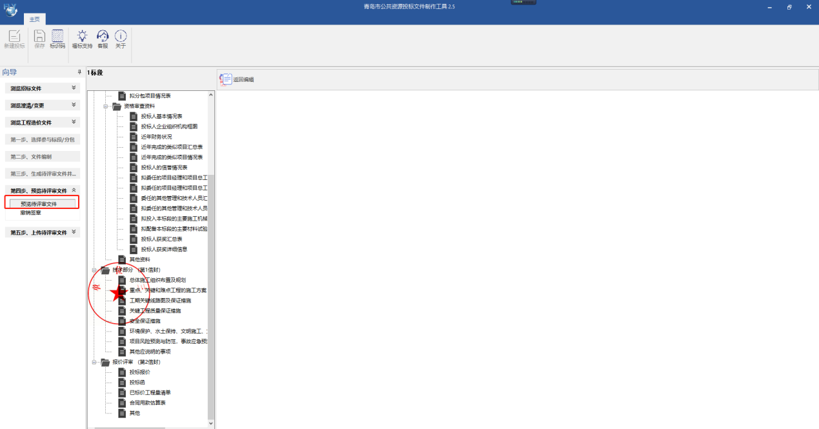
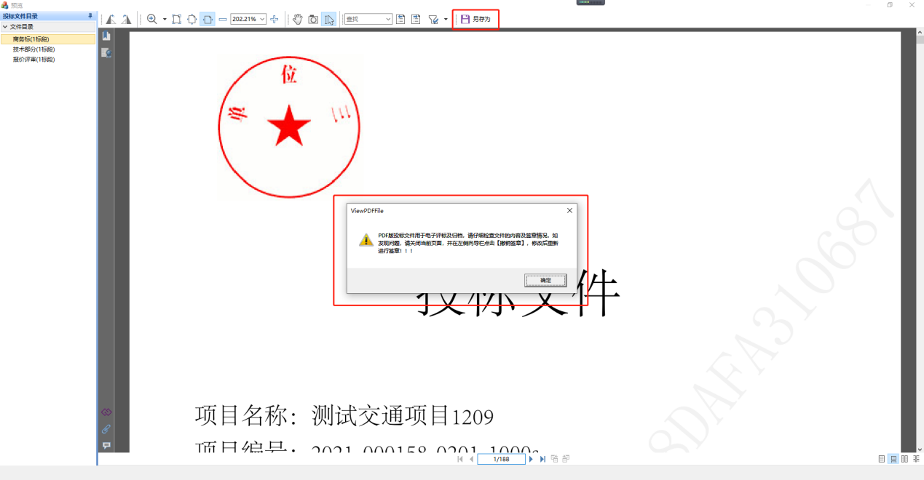

3.13上传投标文件

3.13.1点击上传投标文件
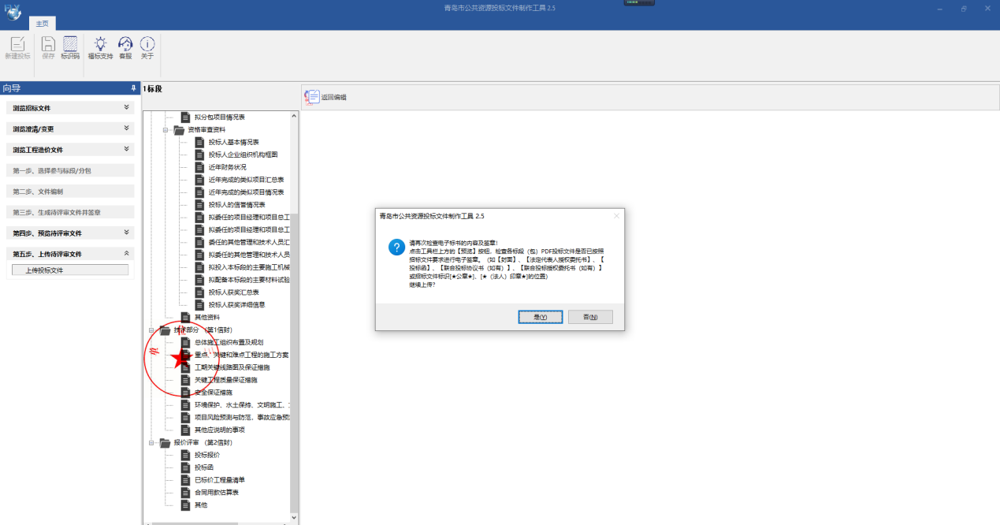

3.13.2上传界面
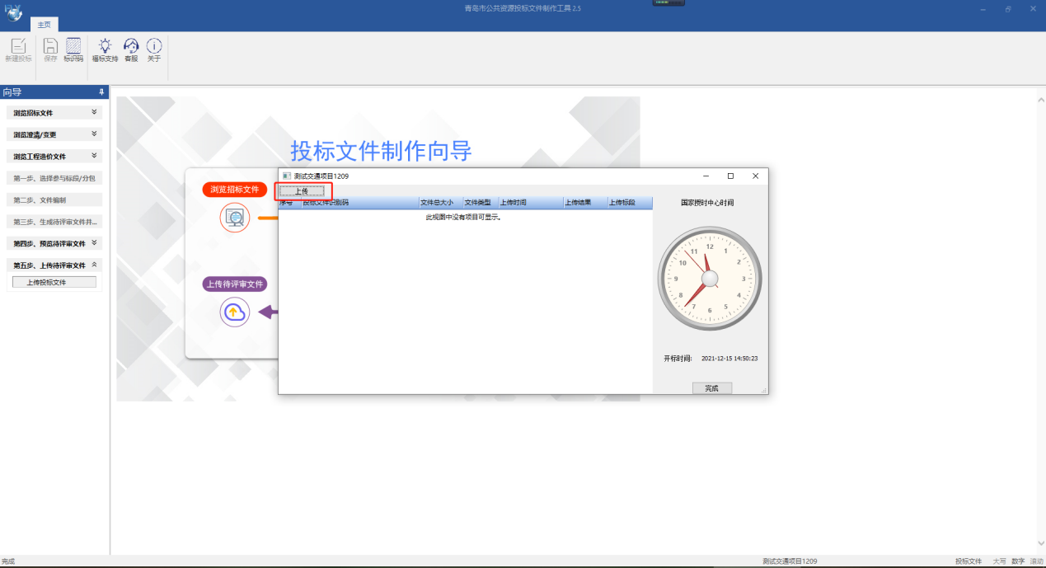

3.13.3点击上传按钮的提示
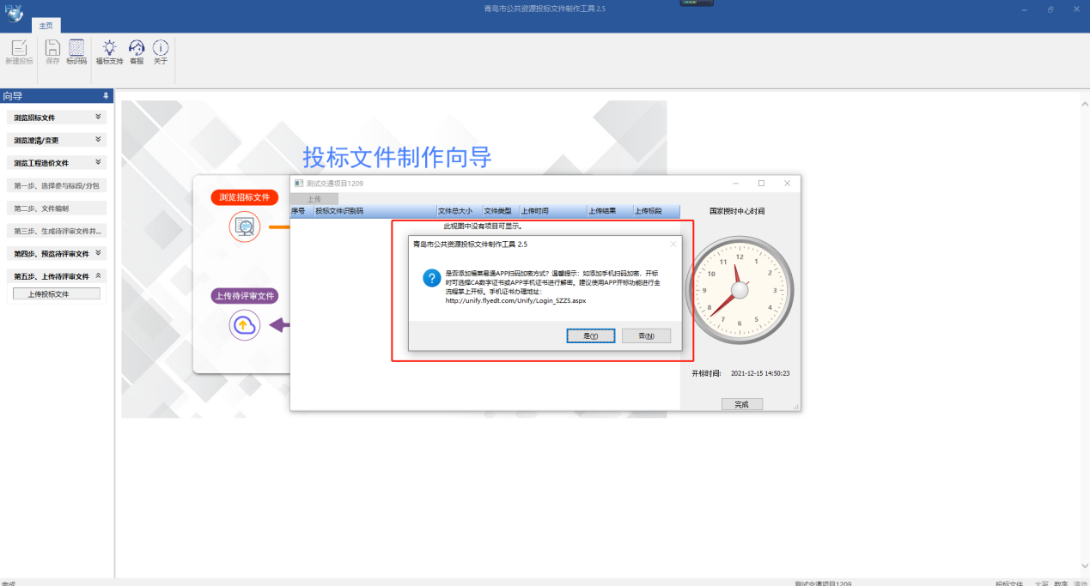
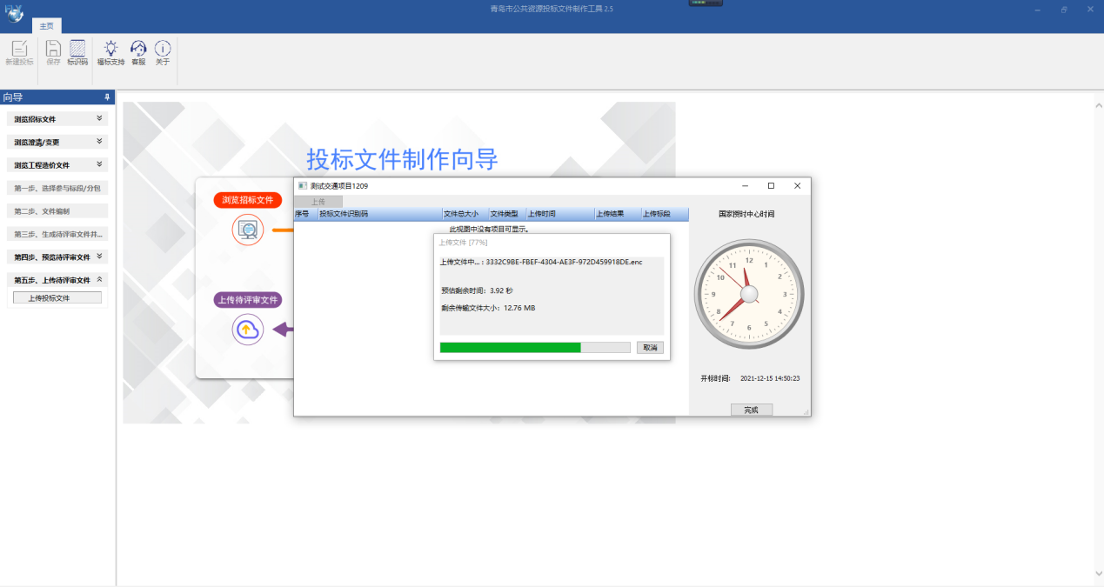

3.13.4下载上传凭证
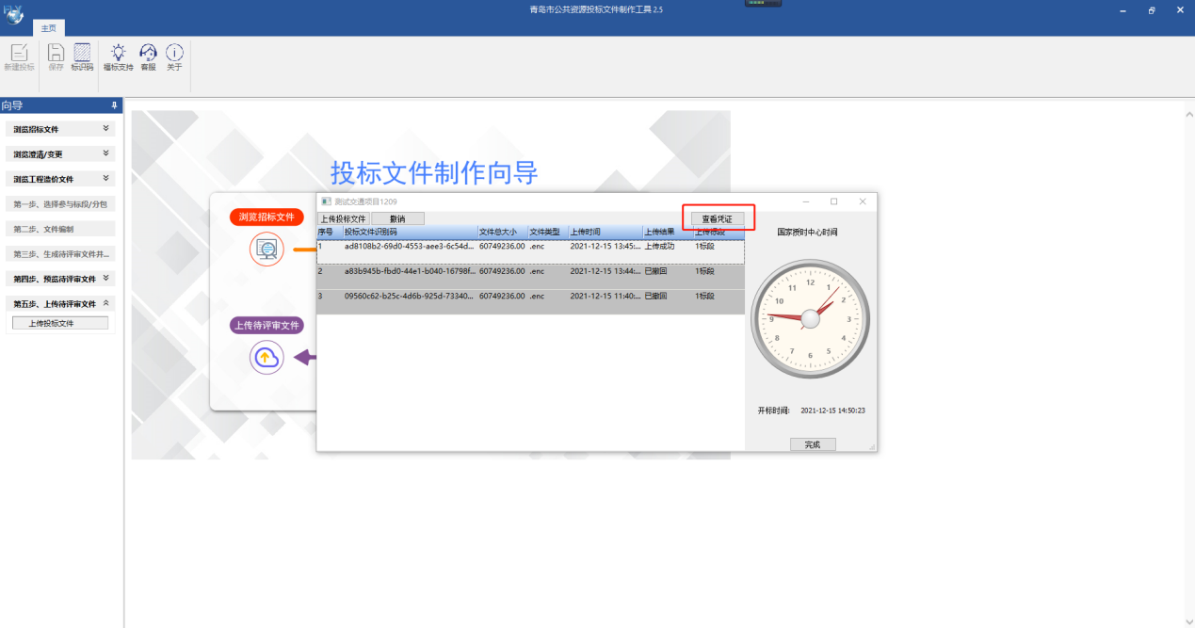
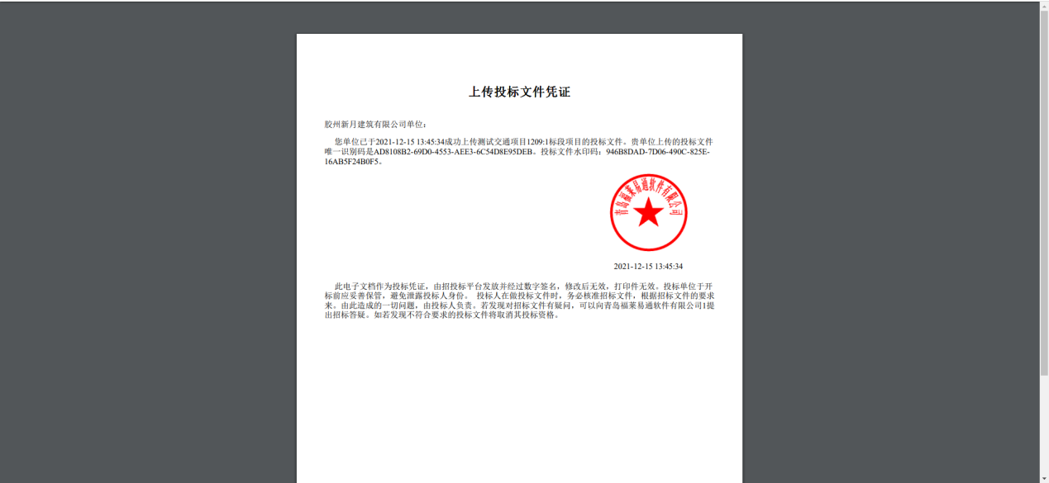

3.13.5上传成功页面

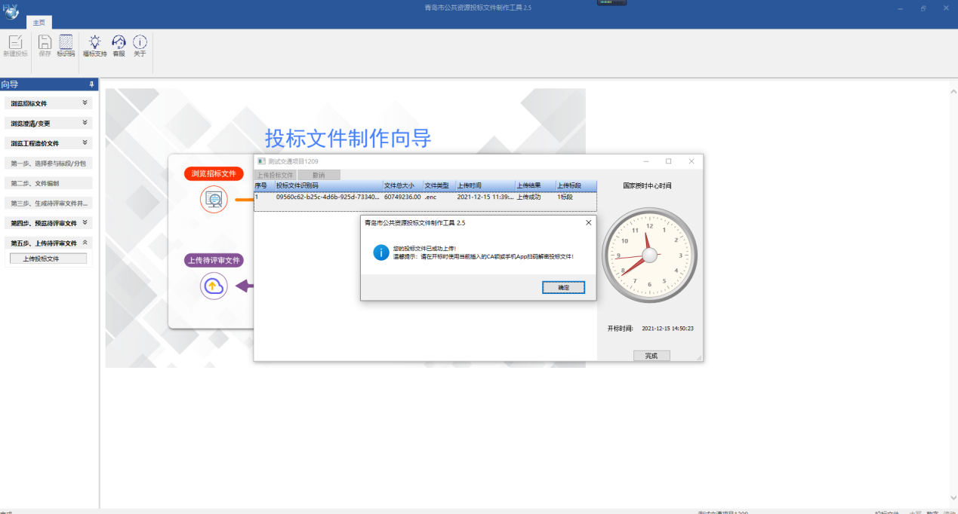

4、替换投标文件

4.1已有上传投标文件基础上，点击上传投标文件
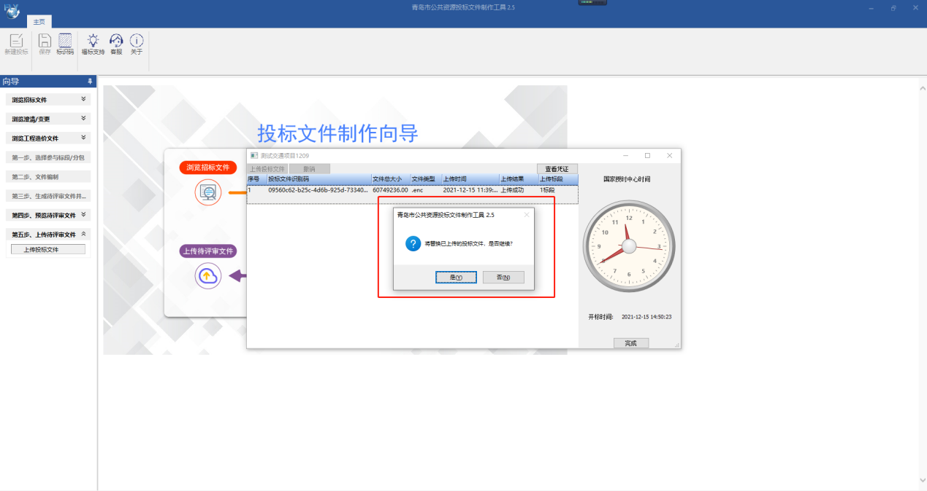

4.2删除原有投标文件凭证
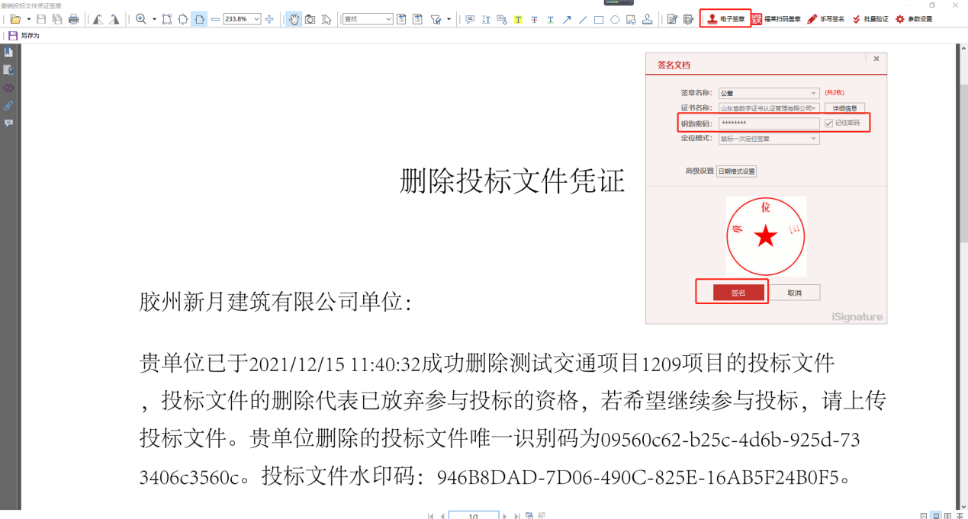

4.3替换成功
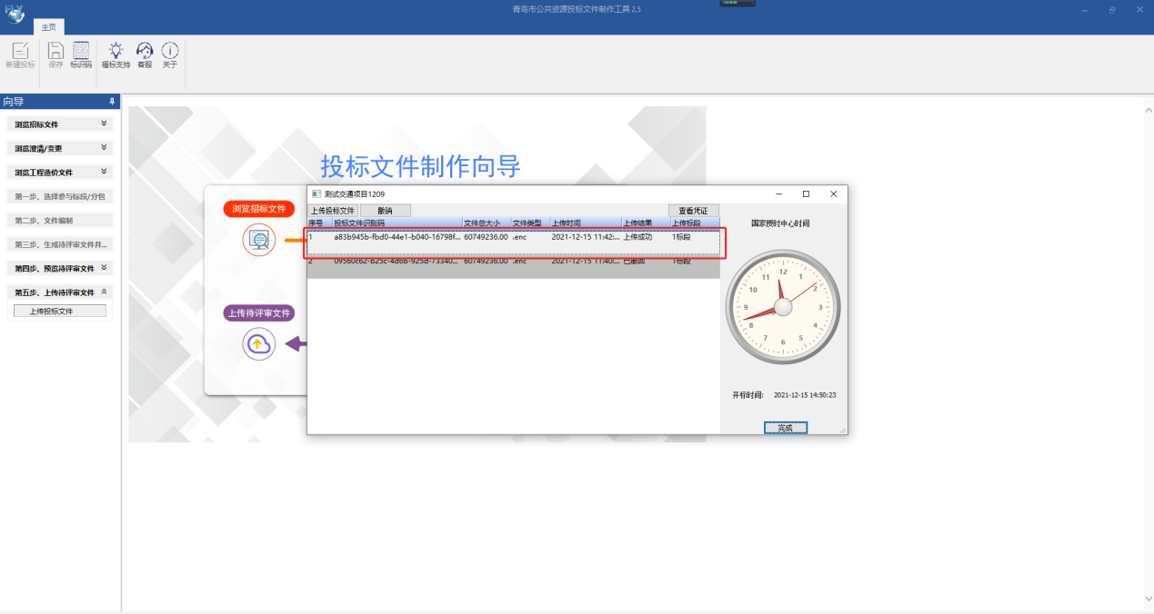

5、投标文件撤回
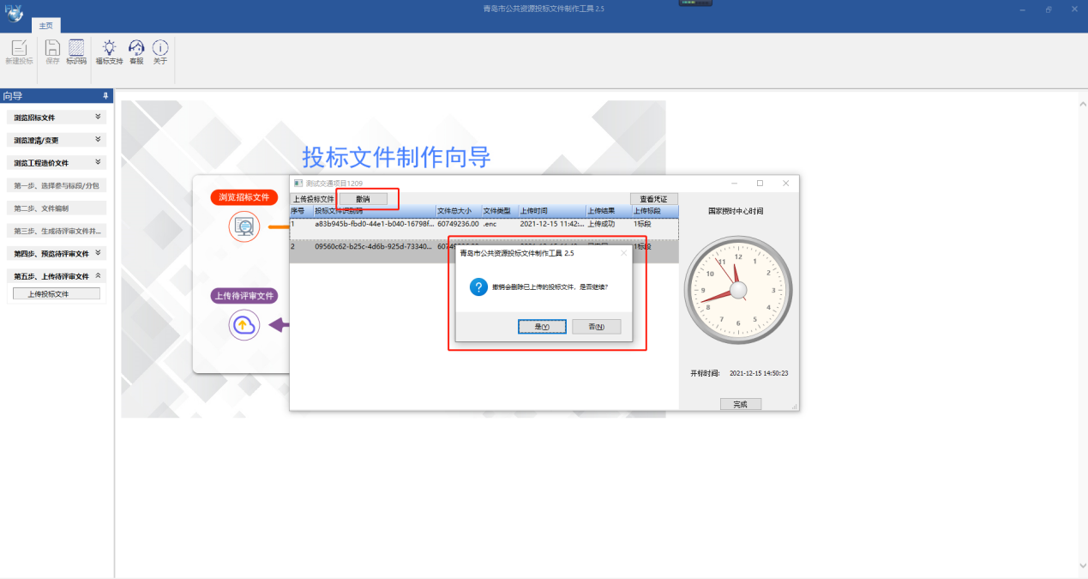

5.1撤回凭证
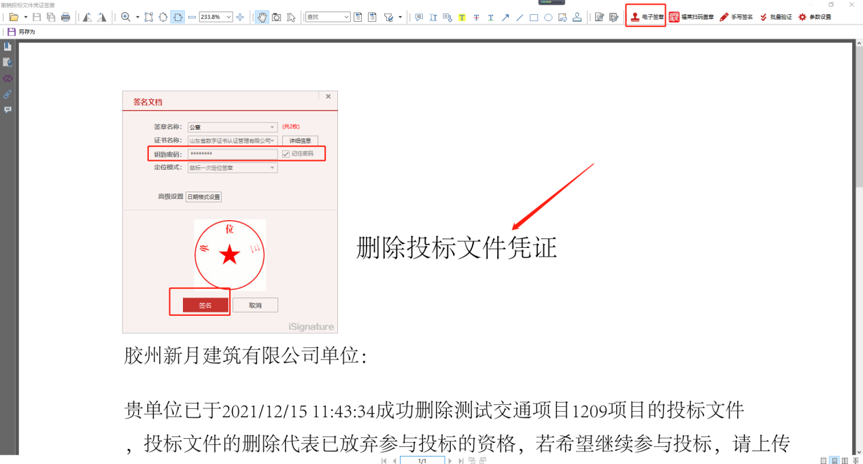

5.2撤回凭证签章
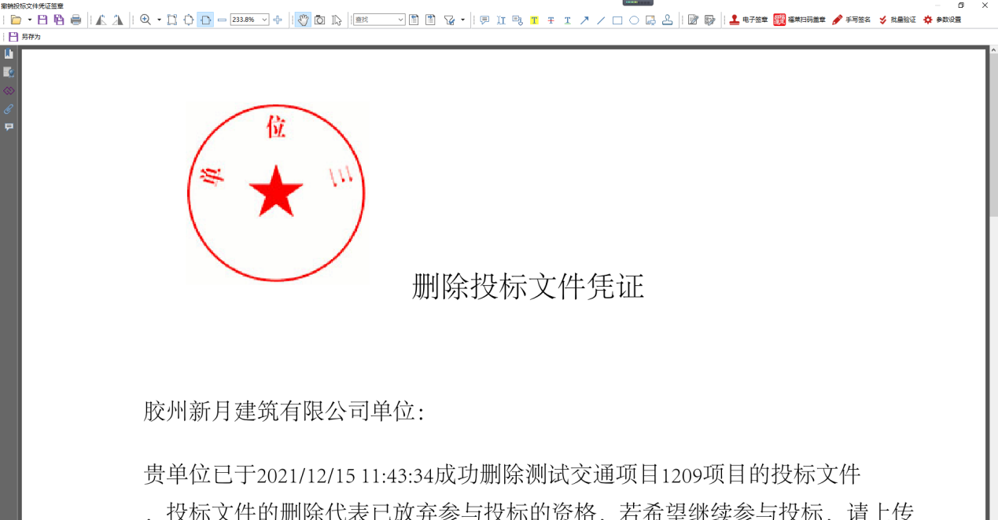

三、网上开标流程

1、登录界面
代理和投标单位分别登录公共资源交易系统，进入通用平台首页，点击左侧菜单栏“开标业务”，默认显示当天开标项目，进入项目列表。如下图图1所示。
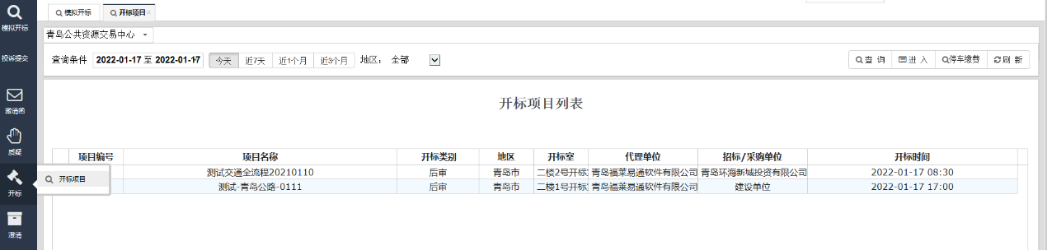
图1 开标项目列表
列表上方可以选择查看当天、近7天、近1个月、近3个月的开标项目。选中项目，点击右上角的“进入”按钮，跳到“进入开标室”界面。

2、代理开标准备
在“开标界面”中，点击 “填写项目说明”按钮，弹出项目说明界面（如图2所示），项目说明填写完成后点击“确认”。
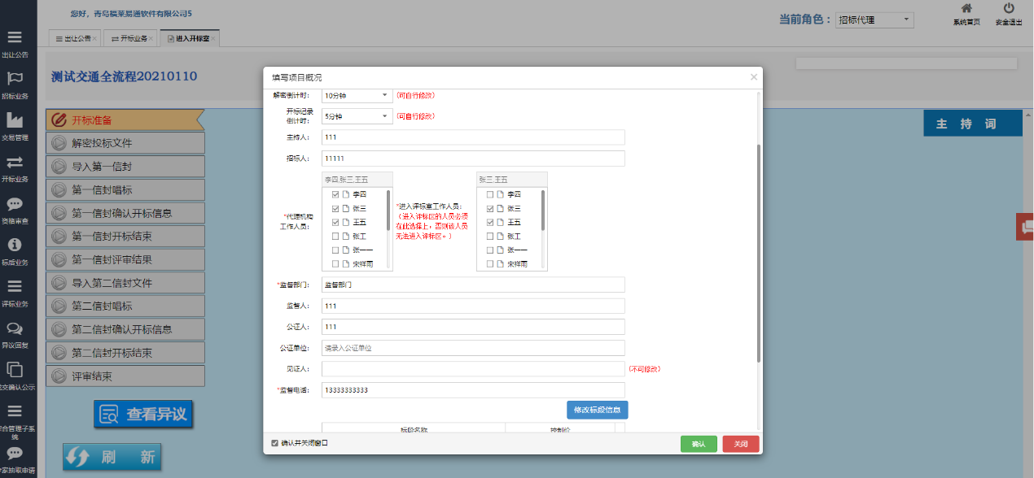
图2 开标准备
开标准备完成后，将自动弹出开标仪式界面（如下图图3所示）。并于开标前五分钟时自动播放会议纪律。
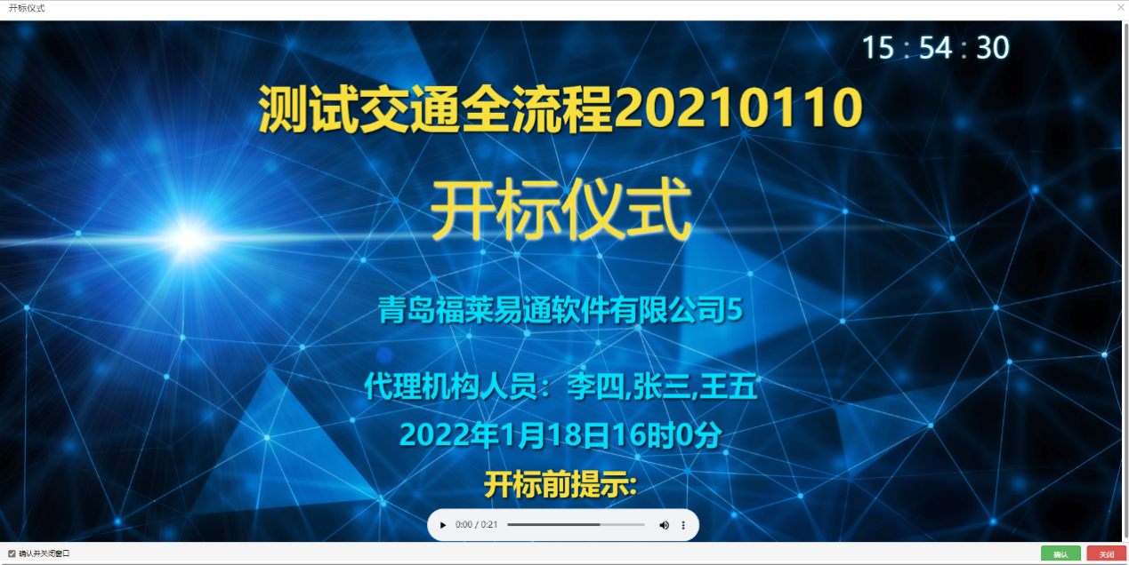
图3开标仪式

3、投标单位签到
（1）开标前一小时内，投标人即可进行签到。
投标人界面显示签到按钮，插入CA数字证书后进行电子签到。如图4所示。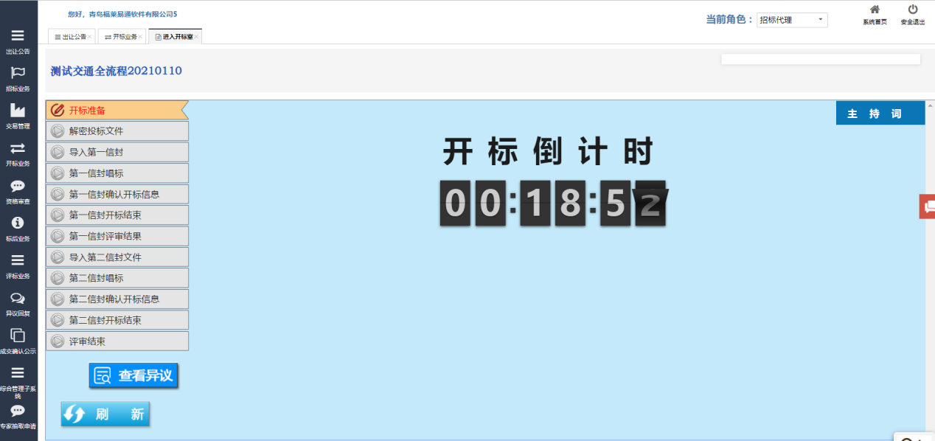
图4 签到界面
签到成功，签到按钮变为已签到。
注：
①未到开标时间，代理不可查看签到情况。
②到达开标时间后，开标界面右上角自动展示签到家数（如图5）。
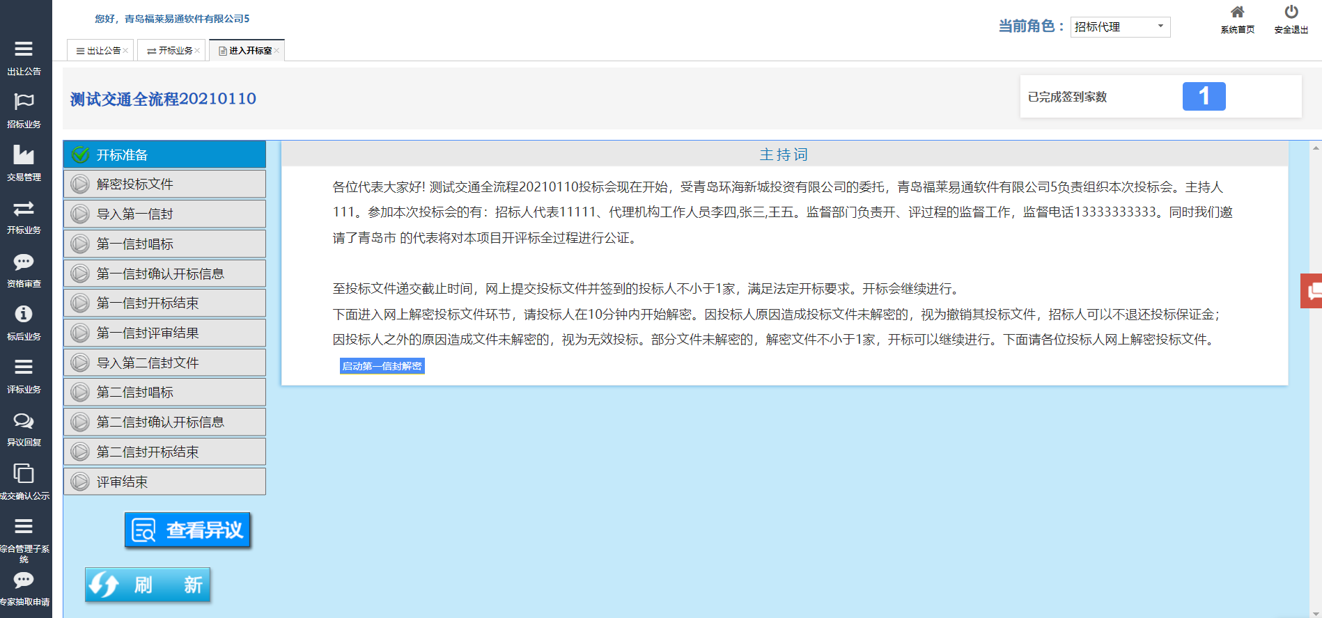
图5展示签到家数

4、解密
到达开标时间后，若签到家数大于三家，则点击“启动第一信封解密”按钮（如图6），代理界面进入到解密倒计时界面（如图7），此时投标人自动收到解密消息通知，解密投标文件。
图6 启动一信封解密

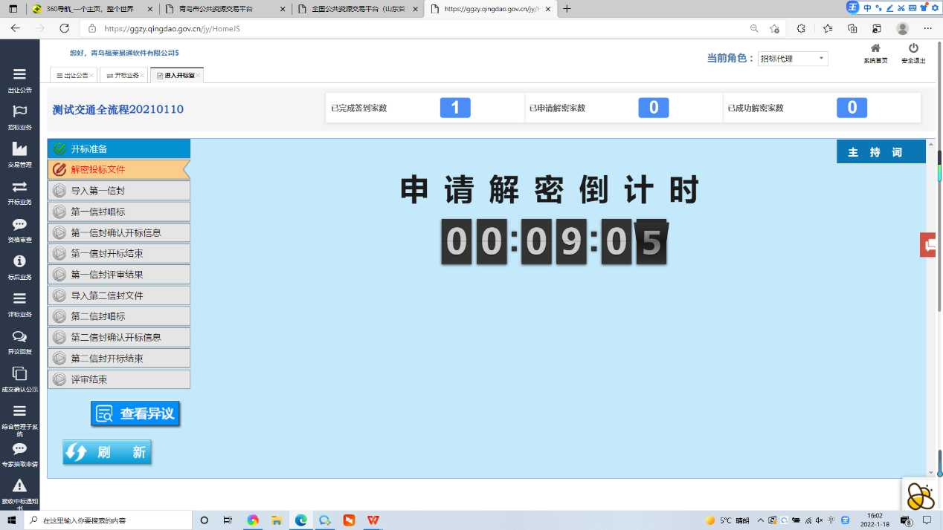
图7 解密倒计时界面

投标人界面点击“解密”按钮（如图8），在插入上传CA数字证书的状态下发起在线解密。投标人发起解密后，代理界面动态展示发起解密投标人数目及解密成功投标人数目。
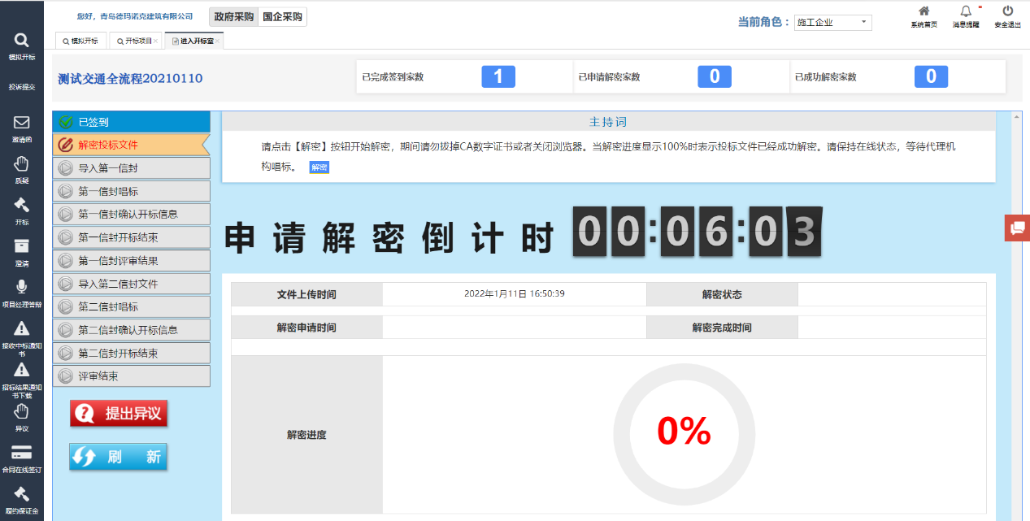
图8投标人解密界面
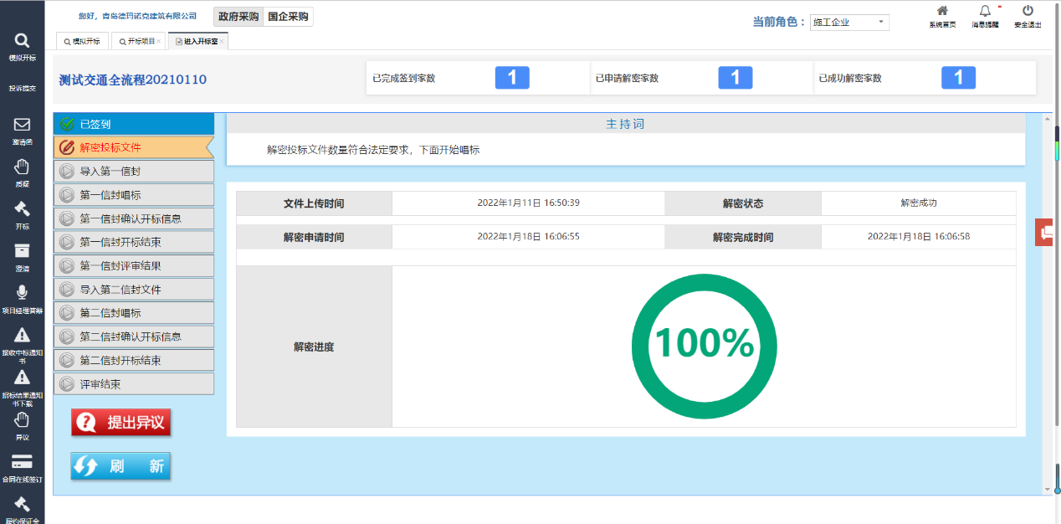
图9 投标人解密成功界面

注：投标人需在解密倒计时内，提交解密申请，因投标人原因造成投标文件未解密的，视为撤销其投标文件，招标人或招标代理机构可以不退换投标保证金。

5、导入第一信封
解密结束后，代理端点击“导入第一信封”按钮，页面显示各投标单位文件导入状态，如图10所示。
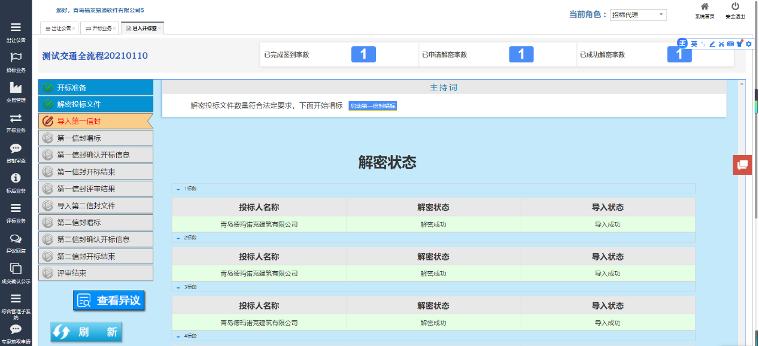
图10 导入状态显示界面

6、第一信封唱标
确认导入转态无误后，代理点击“启动第一信封唱标”按钮（如图11），进行唱标，唱标信息为代理在招标文件中所选择除报价外的内容（如图12），如：项目负责人、质量目标、安全目标等。
图11启动第一信封唱标界面
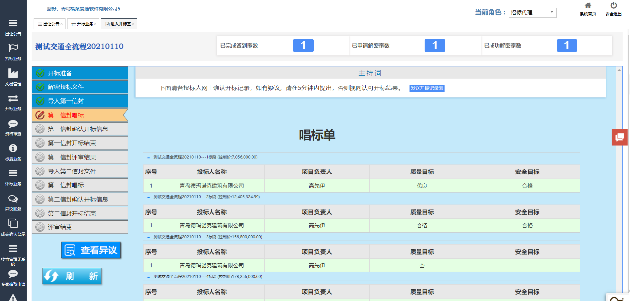
图12唱标单内容界面

7、第一信封确认开标信息
唱标结束后，代理发送第一信封的开标信息确认表，内容如图13所示，投标单位进行确认（如图14），若投标单位未响应，则在倒计时5分钟后，系统自动确认。
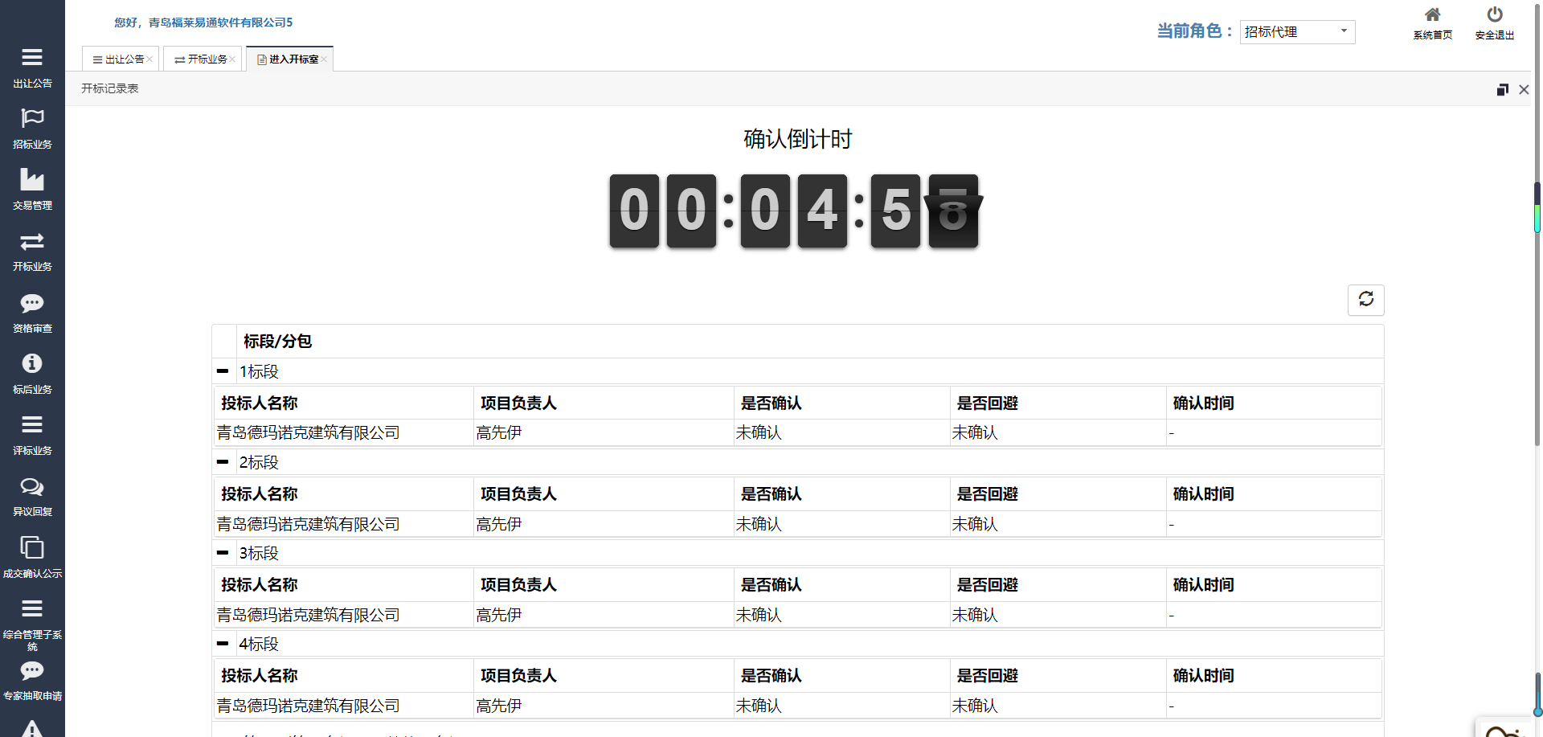
图13 代理发送第一信封开标确认表内容
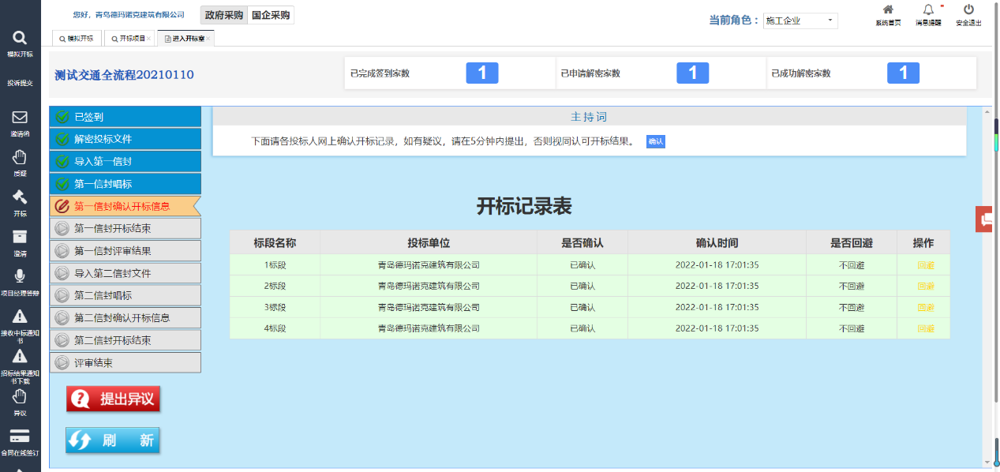
图14 投标单位确认开标信息界面

8、第一信封开标结束
代理点击第一信封开标结束，投标人端显示第一信封封开标仪式结束的主持词，进入专家评审阶段，如图15所示。

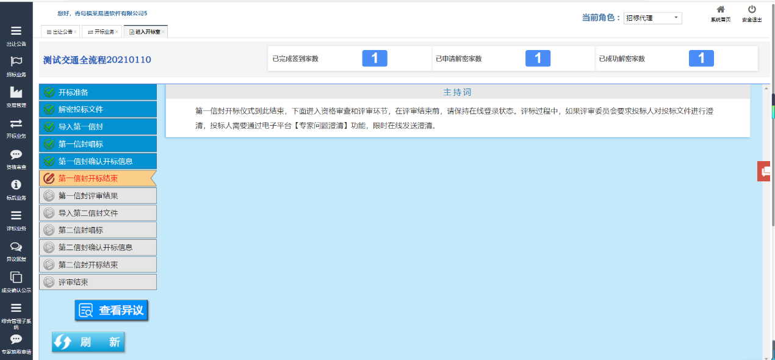
图15 第一信封开标结束通知界面

9、第一信封评审结果

第一信封专家评审结束后，代理端界面获取显示专家评审通过第一信封评标的单位，评审结果如图16所示。
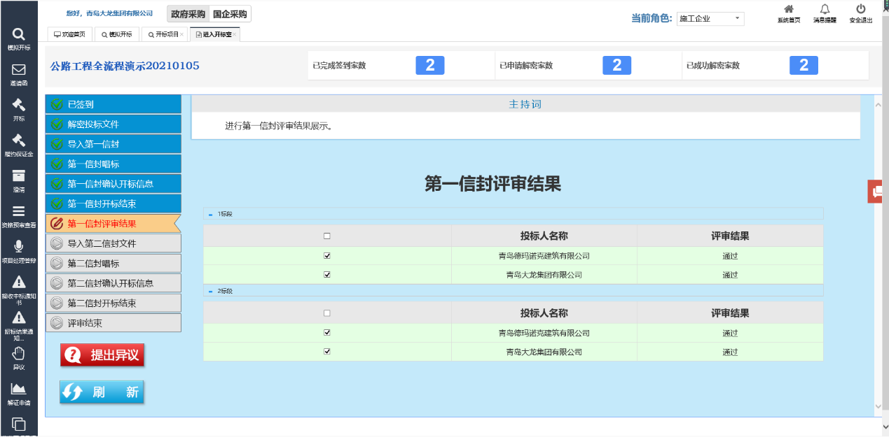图16 第一信封成果展示界面

10、导入第二信封文件
代理点击“导入第二信封文件”按钮（如图17），代理以及投标人端显示导入状态，同时代理端可点击查看“计算基准价”按钮，对基准价计算过程进行核对，如图18所示。
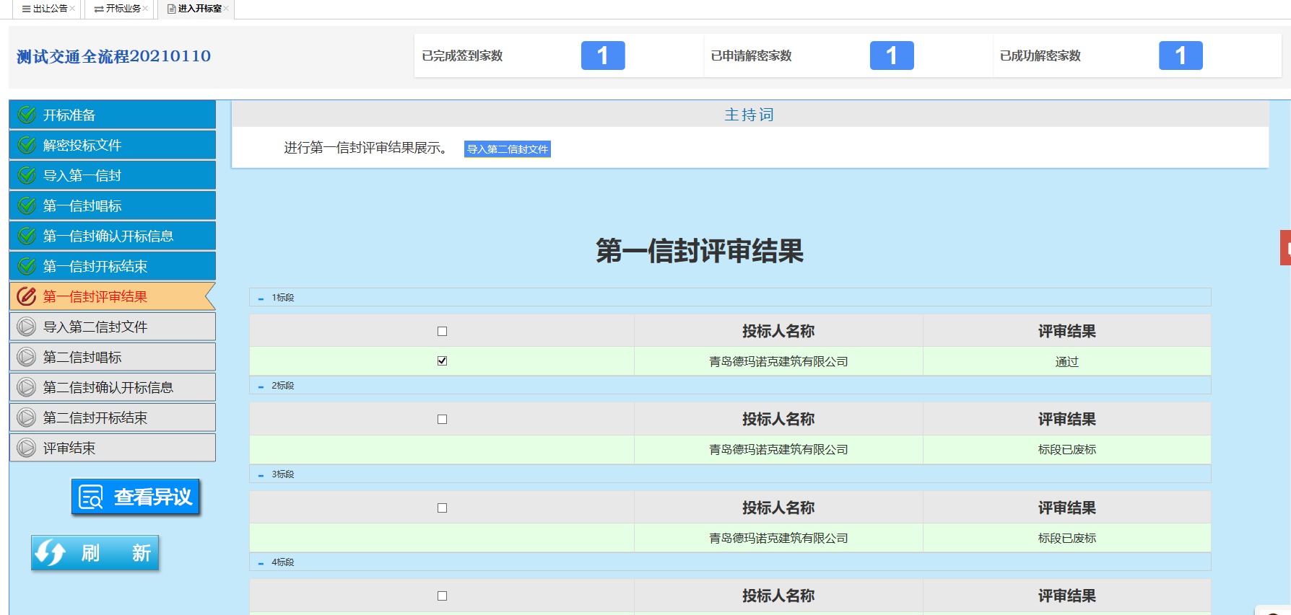
图17 代理导入第二信封文件
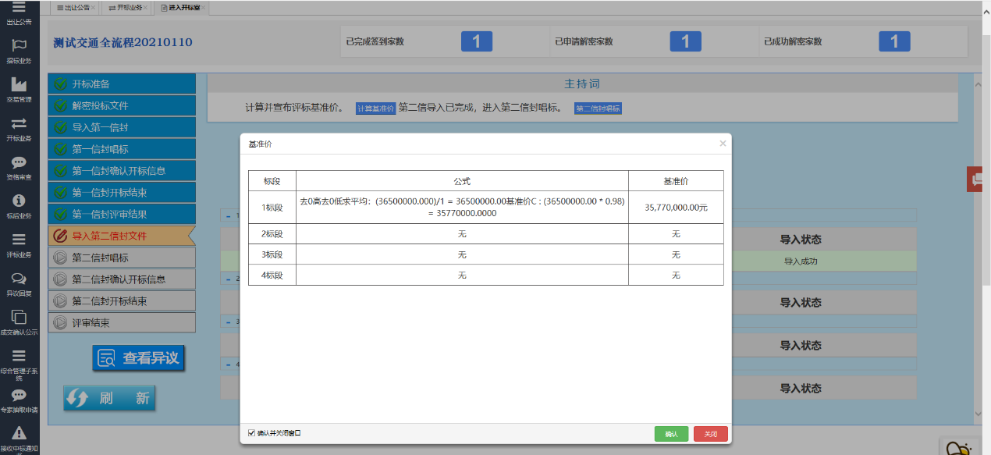
图18基准价计算过程界面

11、第二信封唱标
代理点击“第二信封唱标”进入唱标页面，第二信封唱标显示关于报价的相关信息，如图19所示。
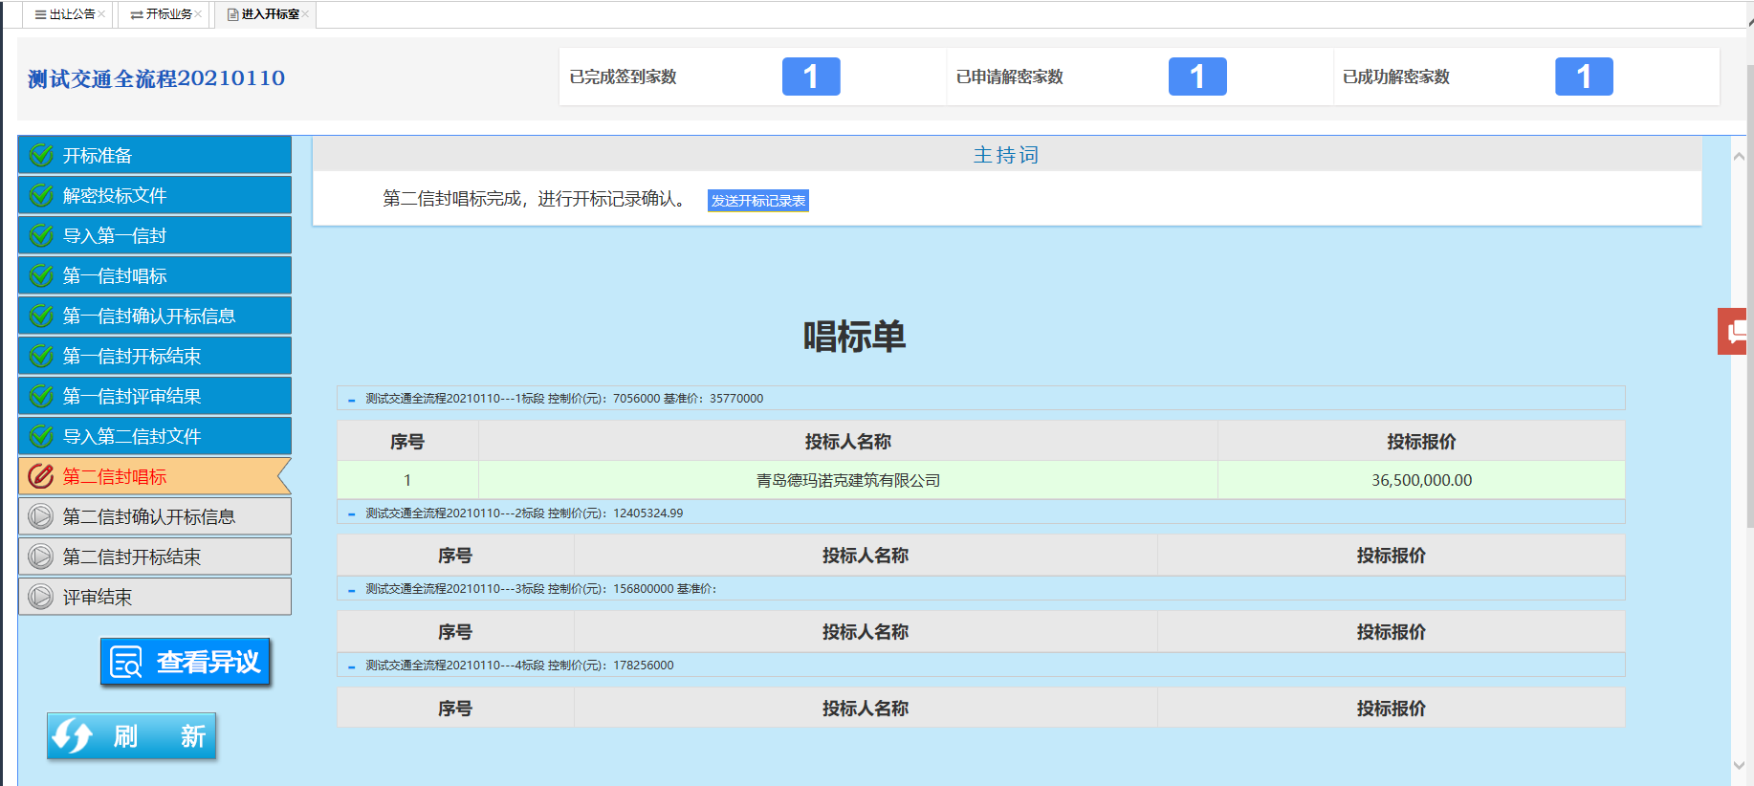
图19 第二信封唱标界面

12、第二信封确认开标信息
唱标结束后，代理发送第二信封的开标信息确认表，内容如图20所示，投标单位进行确认（如图21），若投标单位未响应，则在倒计时5分钟后，系统自动确认。

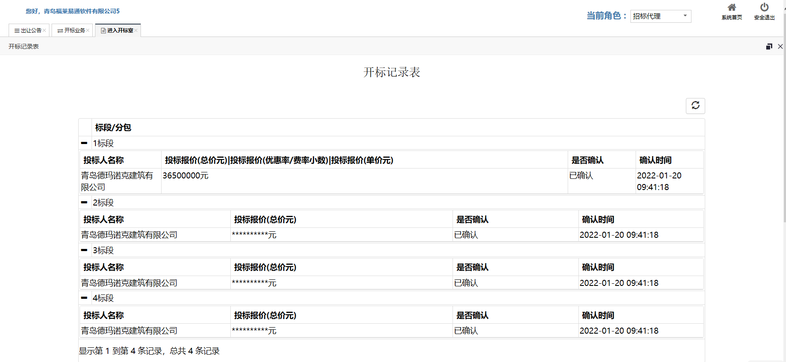

图20开标记录表界面
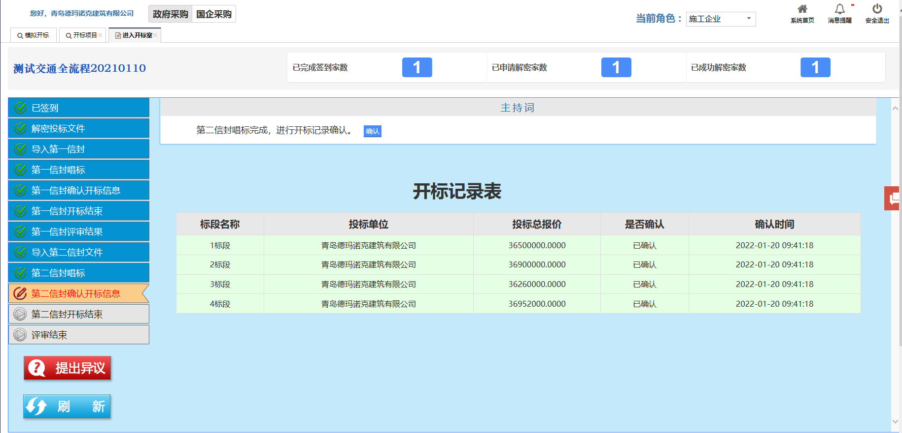
图21 投标人确认开标信息界面

13、第二信封开标结束
代理点击“第二信封开标结束”，投标人端显示第二信封封开标仪式结束的主持词，进入专家评审阶段，如图22所示。

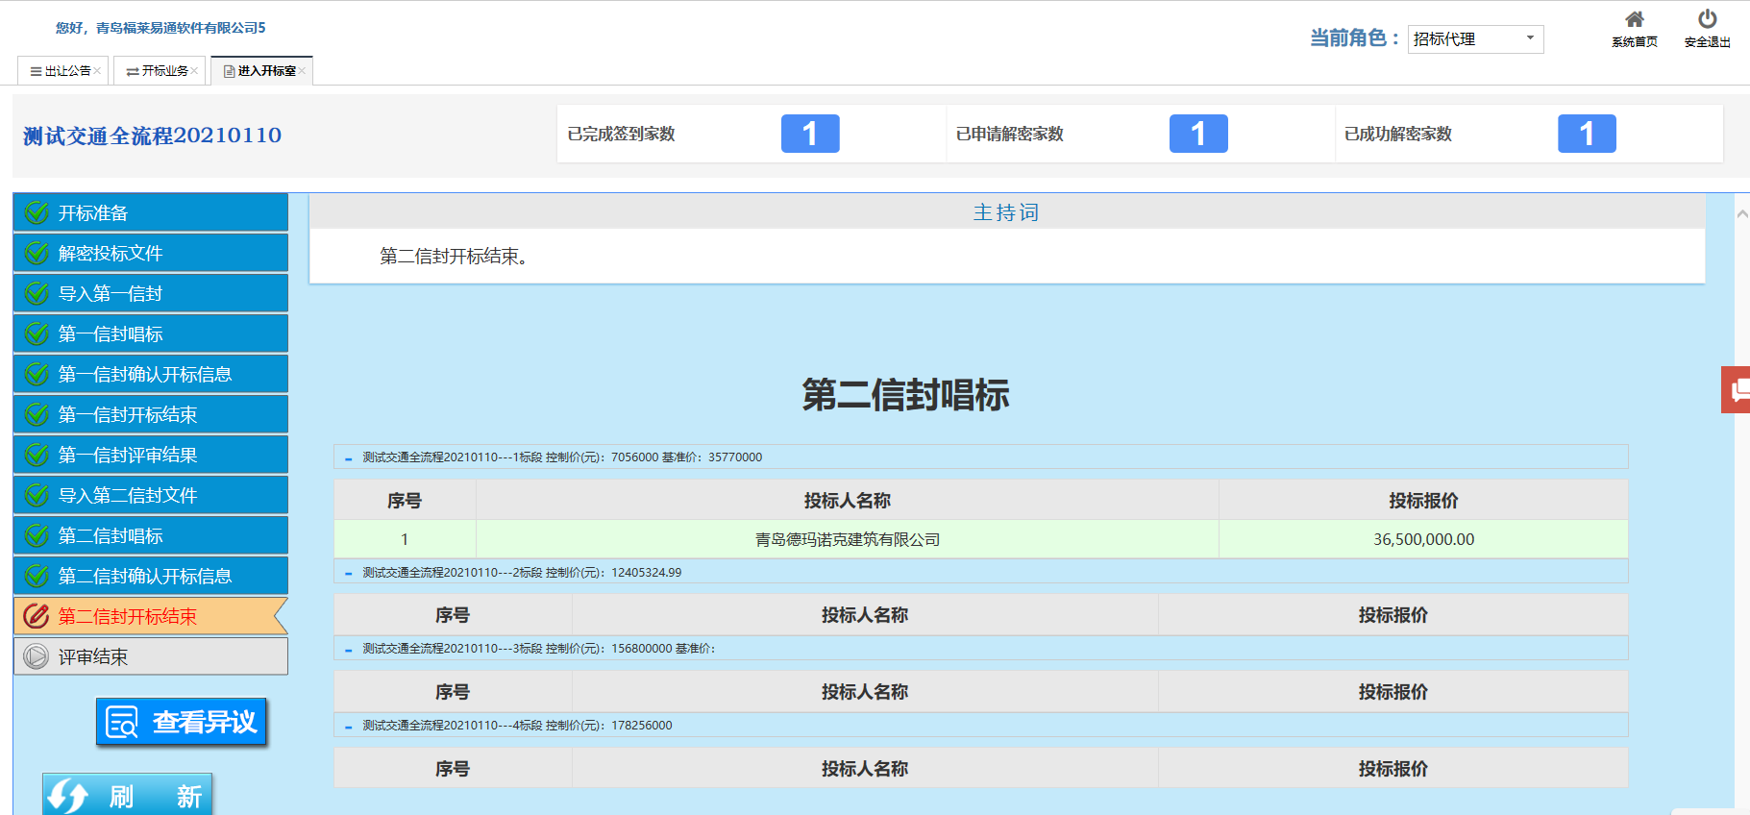
图22 第二信封开标结束界面主持词

14、评审结束
第二信封专家评审结束后，代理端和投标人端界面显示项目已评标结束，中标结果请留意中标公示公告，如图23所示。
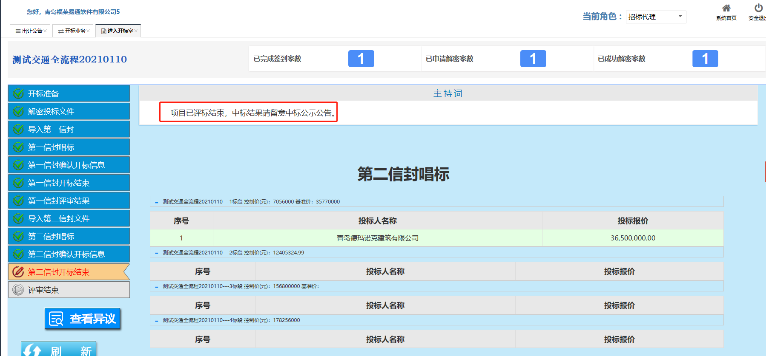
图23评审结束界面

15、开标公示人员、业绩等信息
开标结束后，招标人或招标代理可在第一信封唱标单后查看招标文件编制过程中设置公示的数据，比如人员、业绩等。若招标人未在招标文件中进行设置公示内容，则显示“无公示内容”
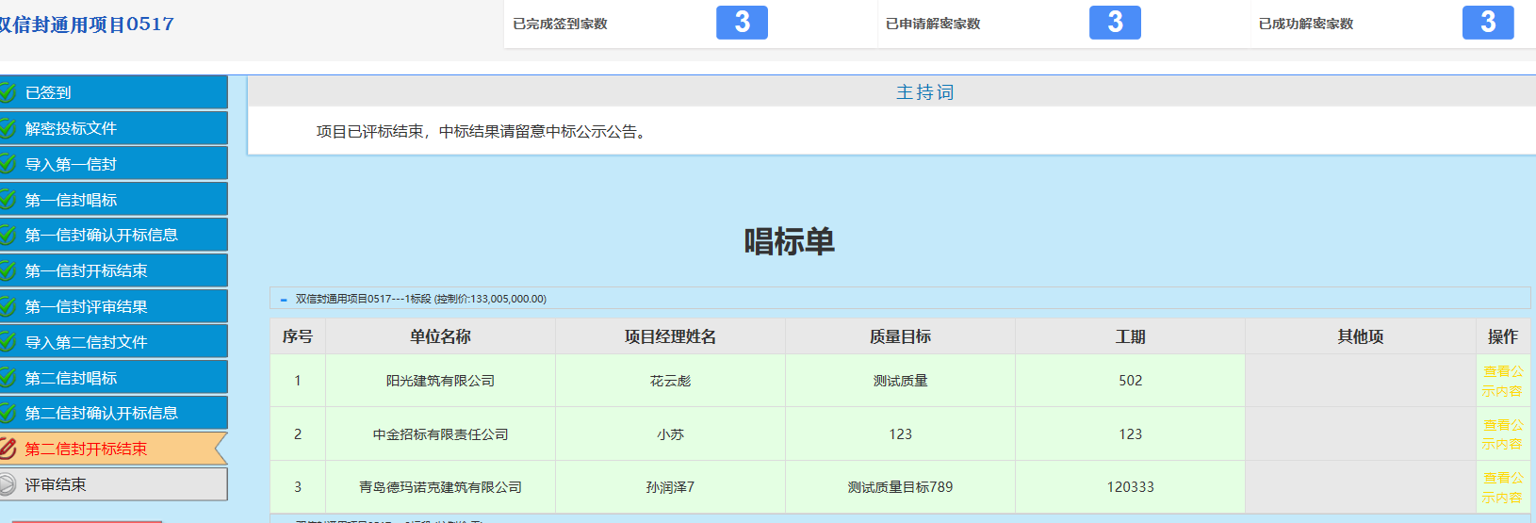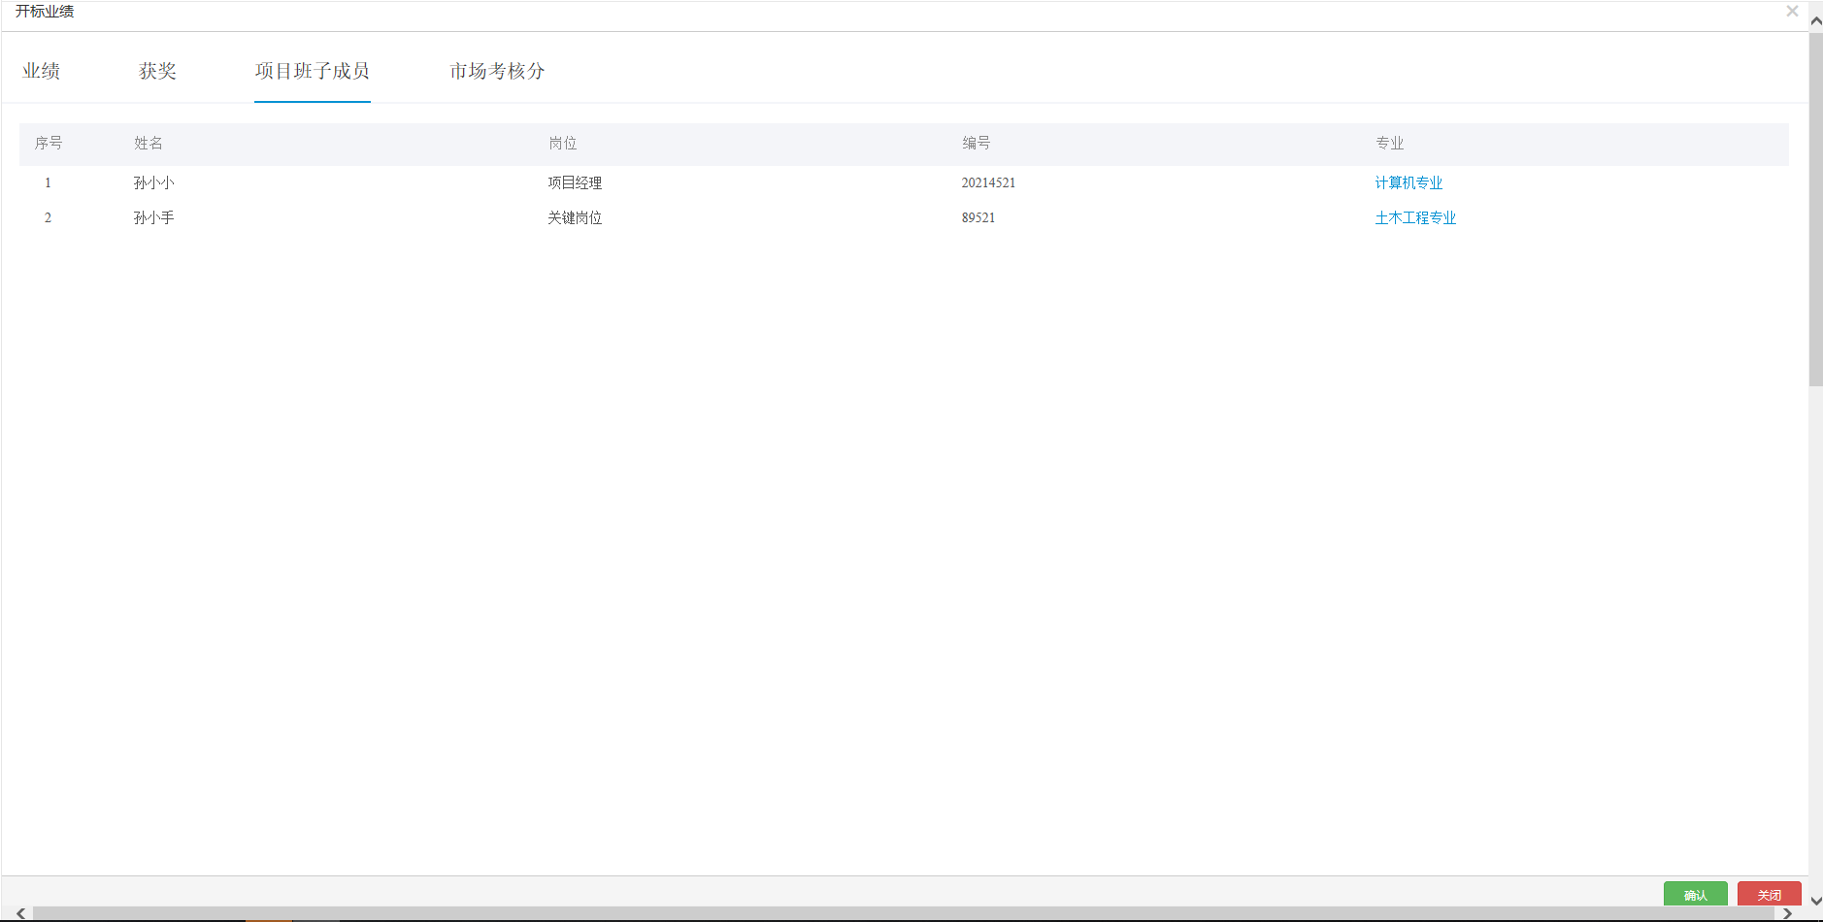

附件一
青岛建设工程借用平台项目进场交易—代理端操作说明
- 招标代理登录到“青岛公共资源交易平台”，点击“招标业务—项目登记”业务，点击【新项目登记】按钮。
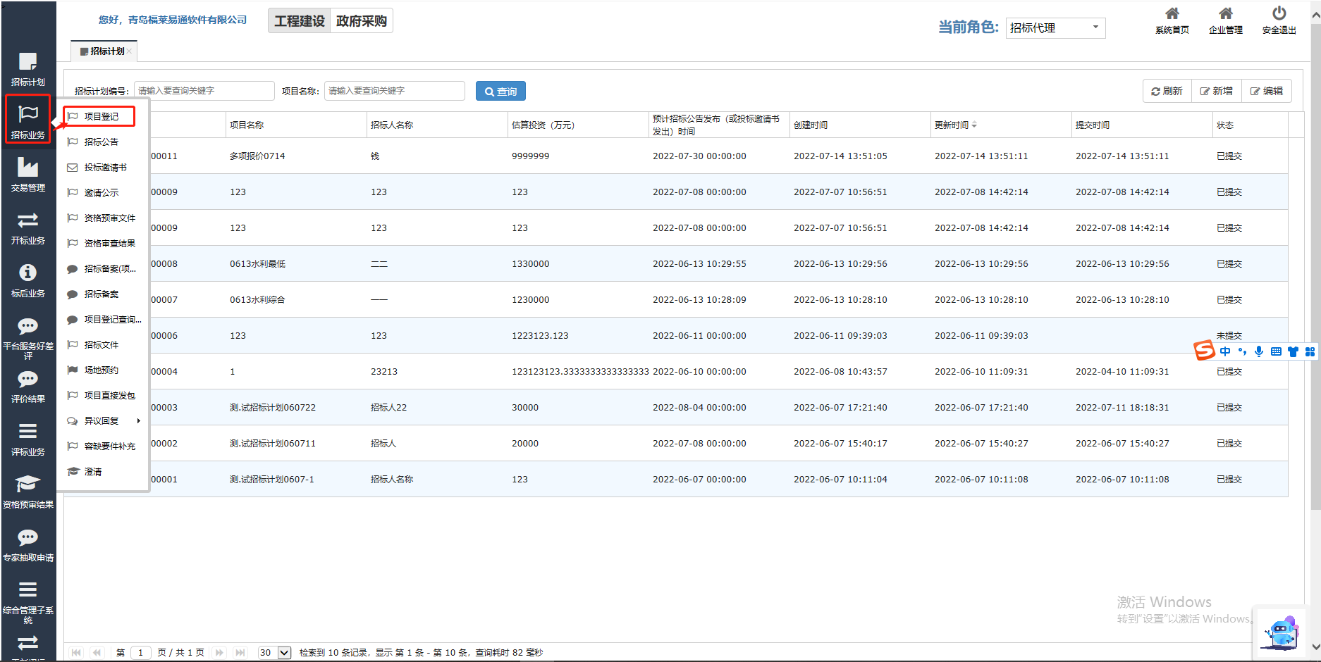
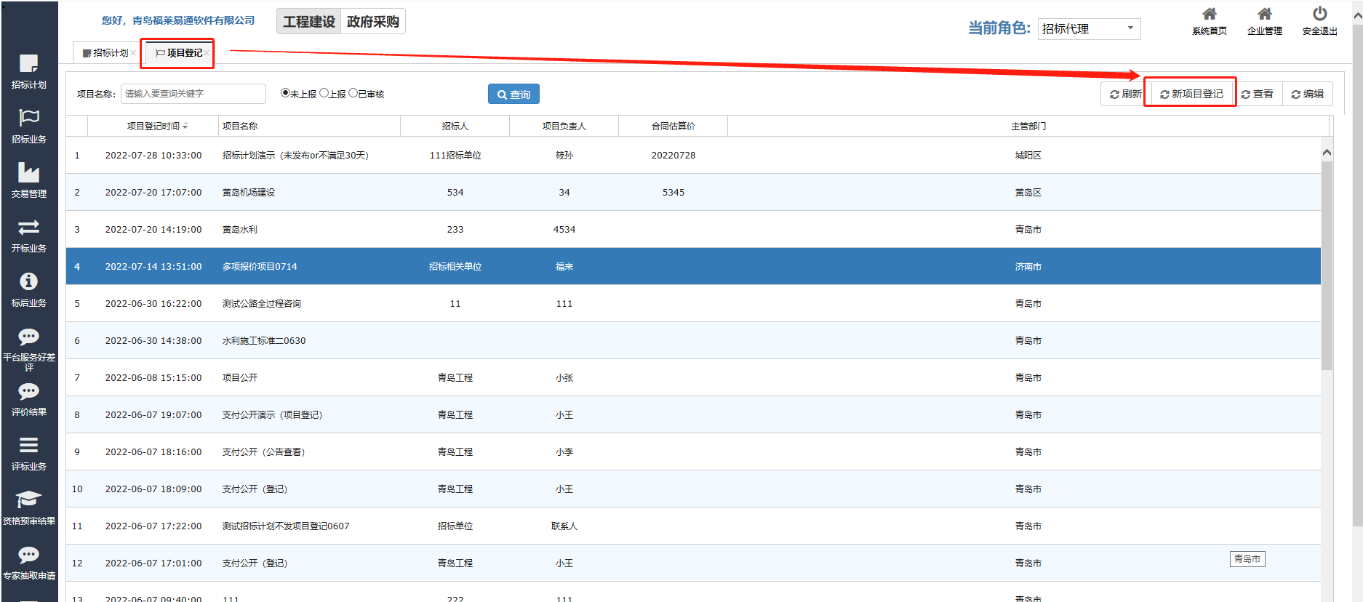
- 项目登记页面，在平台借用中选择借用平台项目后完成相关项目内容的填写。注：进场管理部门，请如实选择。
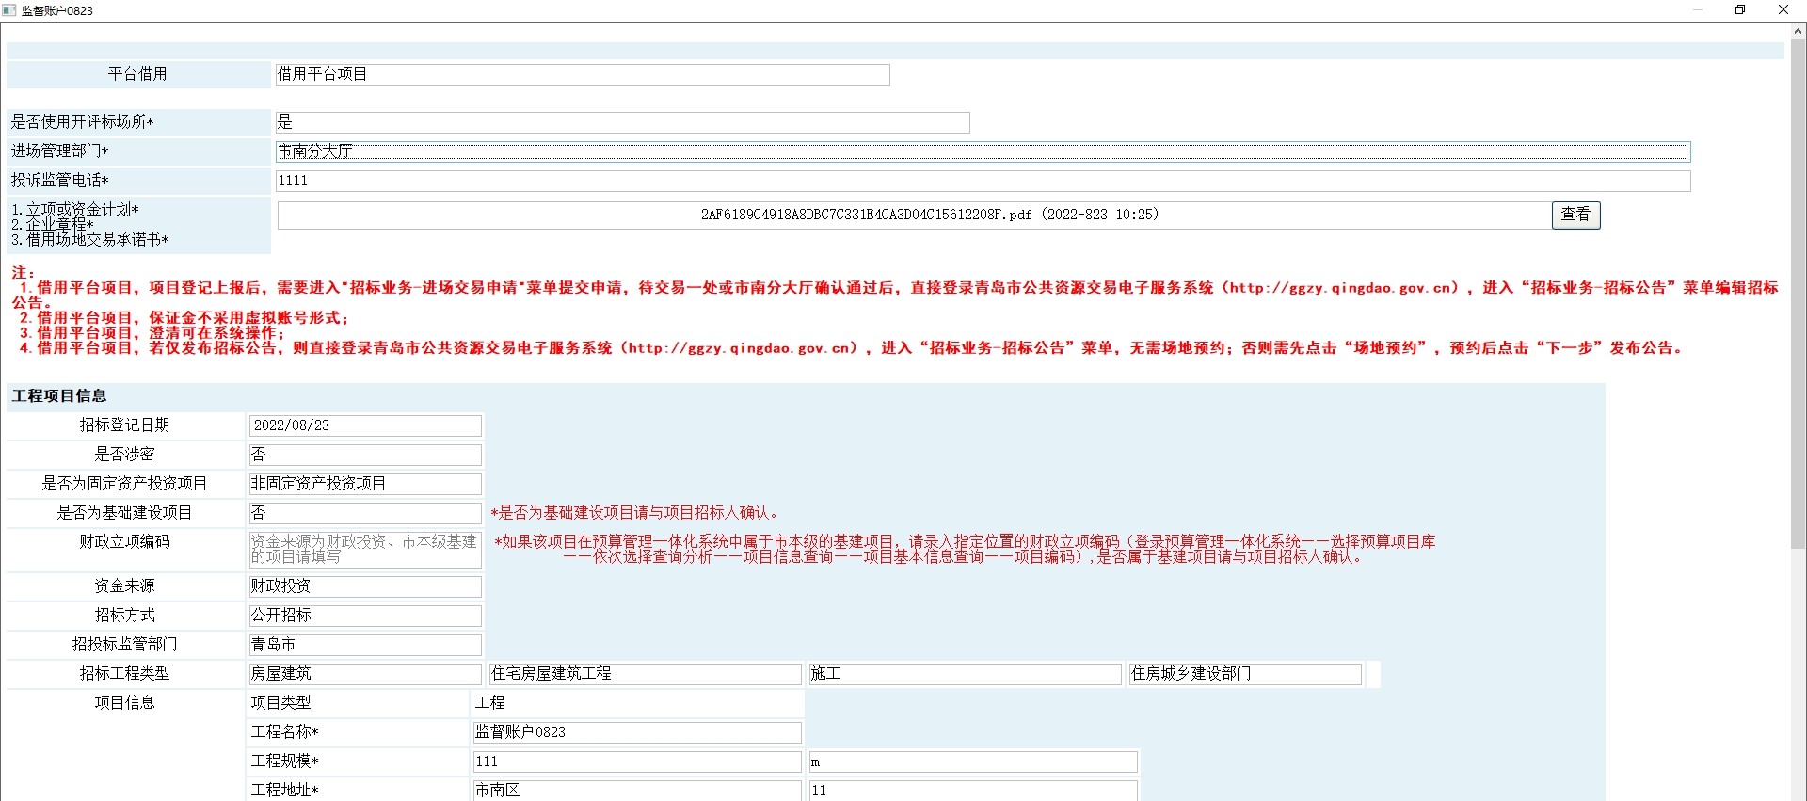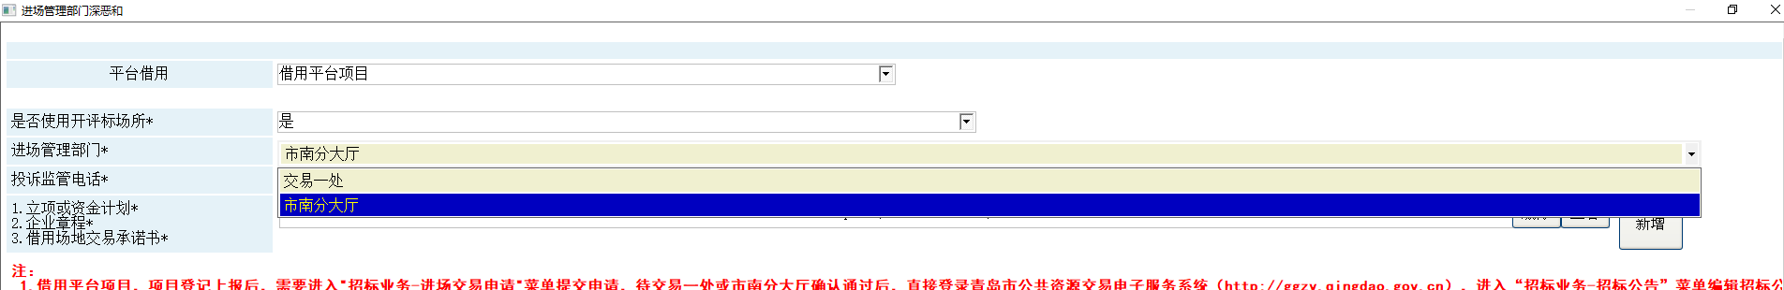
注：如果要使用开评标场所，请勾选是，否则【进场交易申请】即使勾选了开标室业务，也会预约不了场地。
3、项目登记完成之后，需要提交【进场交易申请】，若未申请，系统会提示‘进场交易申请审核未通过或已退回’。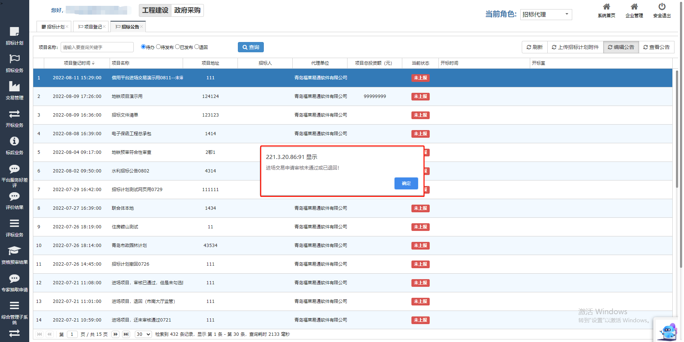
4、项目登记完成之后，点击【招标业务】中的【进场交易申请】，选中要提交申请的项目，点击右侧【进场交易申请】按钮。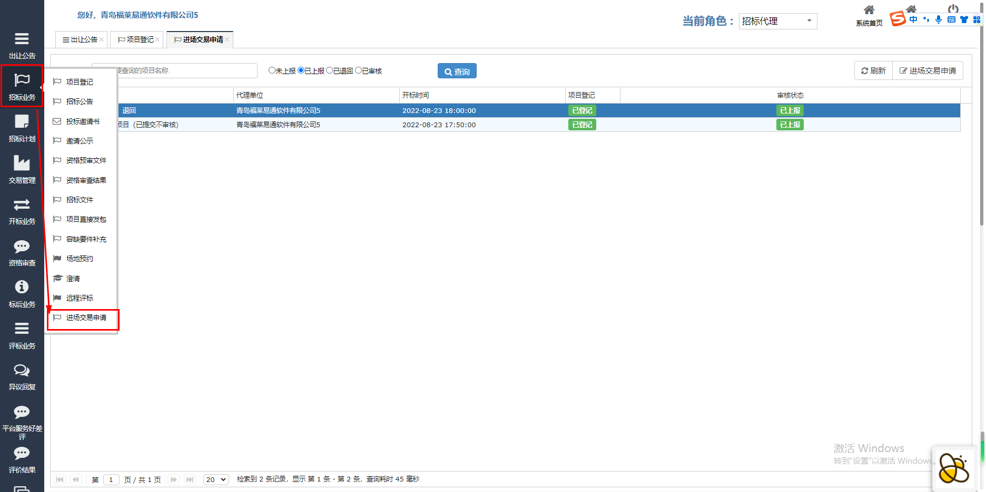
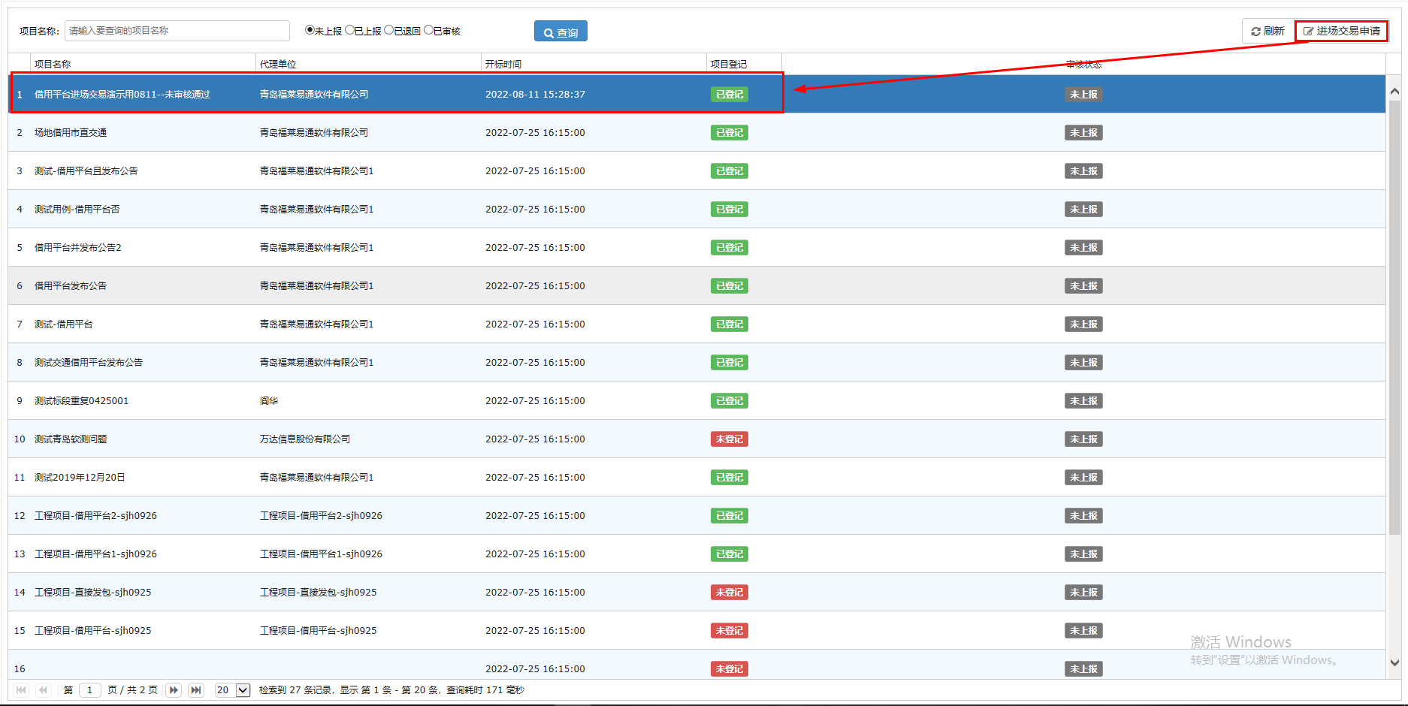
5、点击按钮后，进入借用平台项目于进场交易申请表，代理可以看见招标人信息、招标代理信息、招标范围及类别、招标方式、评标方式等内容试从项目登记中获取的信息。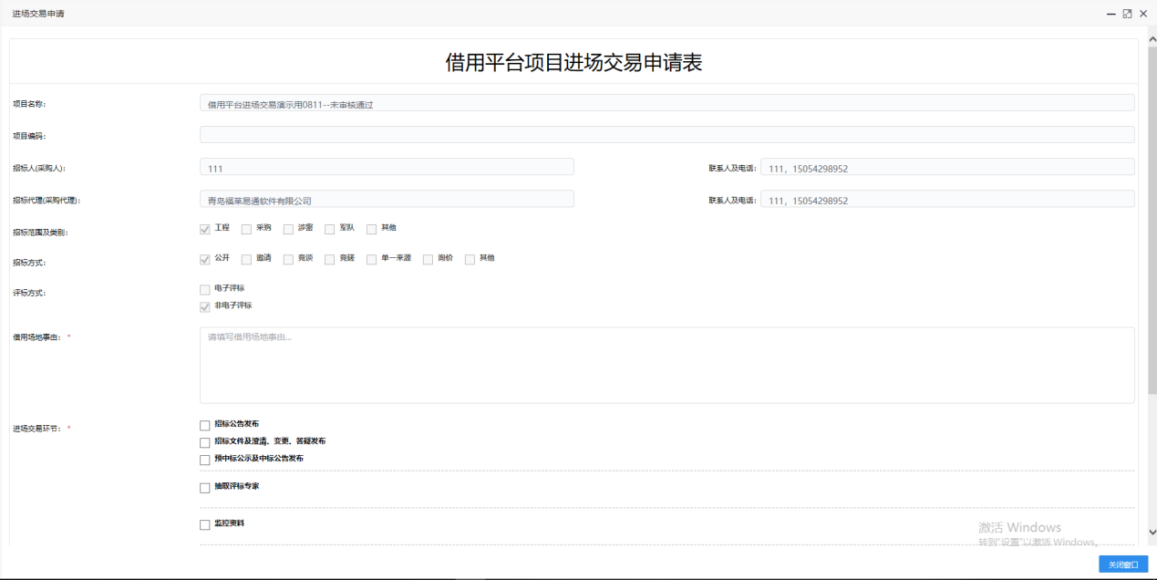
6、借用平台项目进场交易申请表中，借用场地事由、进场交易环节、附件等内容需要招标代理进行自行设置。注：进场交易环节为避免审核通过后未勾选对应业务无法操作，请勾选后认真检查；比如说：招标代理在进场交易申请中没有勾选招标公告发布业务，进场交易审核也已通过，后续如果想要操作招标公告业务是无法进行的。
7、其中，附件上传《青岛市公共资源交易大厅借用平台项目进场交易承诺书》，需要点击【附件管理】按钮进行文件上传。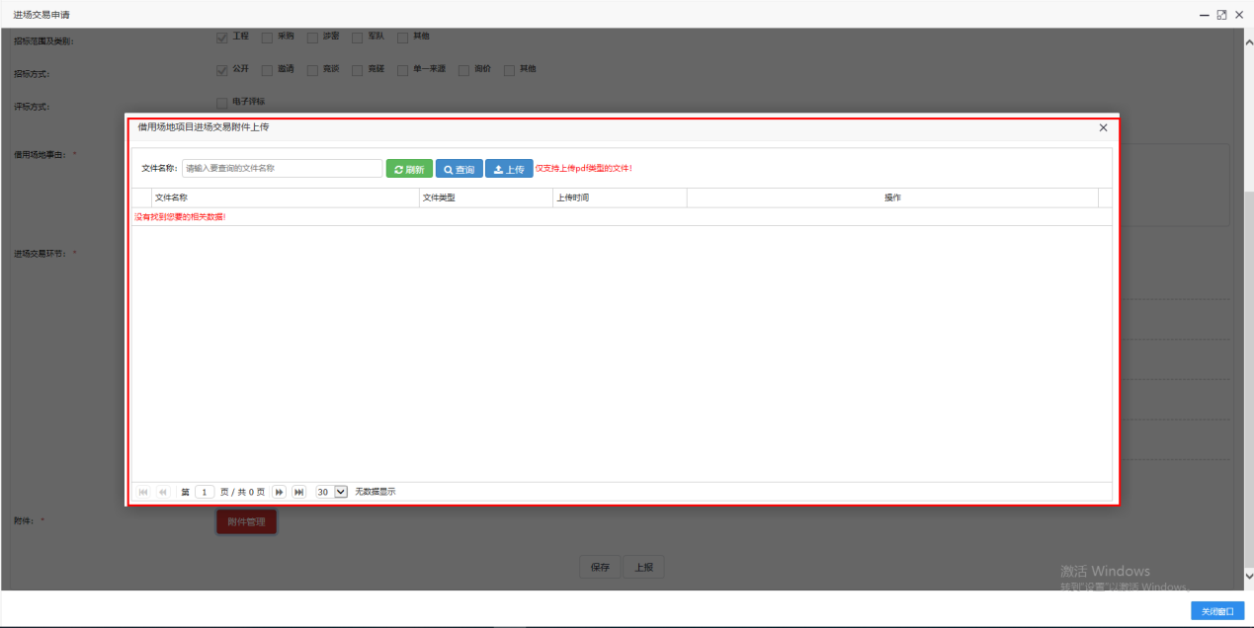
8、《借用平台项目进场交易申请表》编辑完成后，招标代理可点击保存按钮或上报按钮。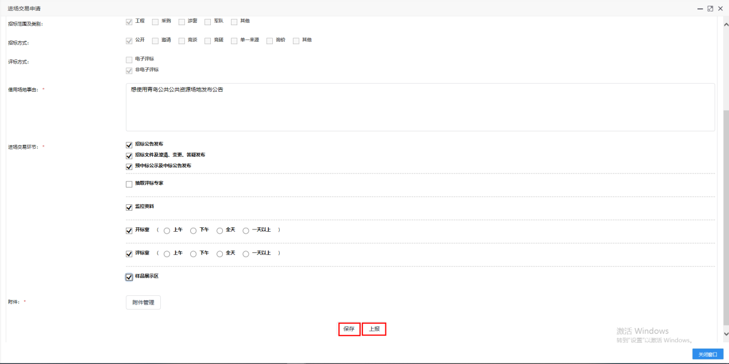
9、代理上报完成后需等待进场管理部门审核完成并通过之后，代理才能按照进场交易环节勾选的业务进行操作。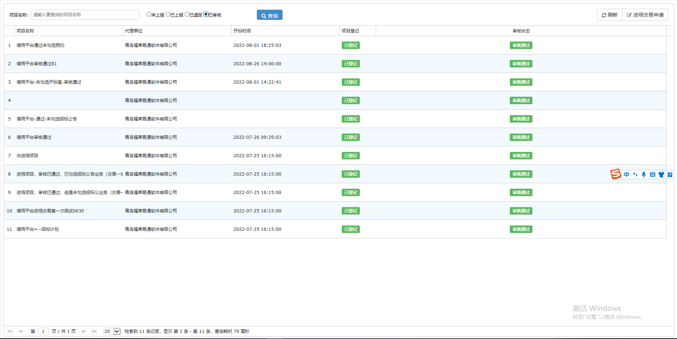
10、代理上报完成后，进场管理部门审核完成并退回之后，代理需要重新递交【进场交易申请】，直到审核通过之后才可以按照进场交易环节勾选的业务进行操作。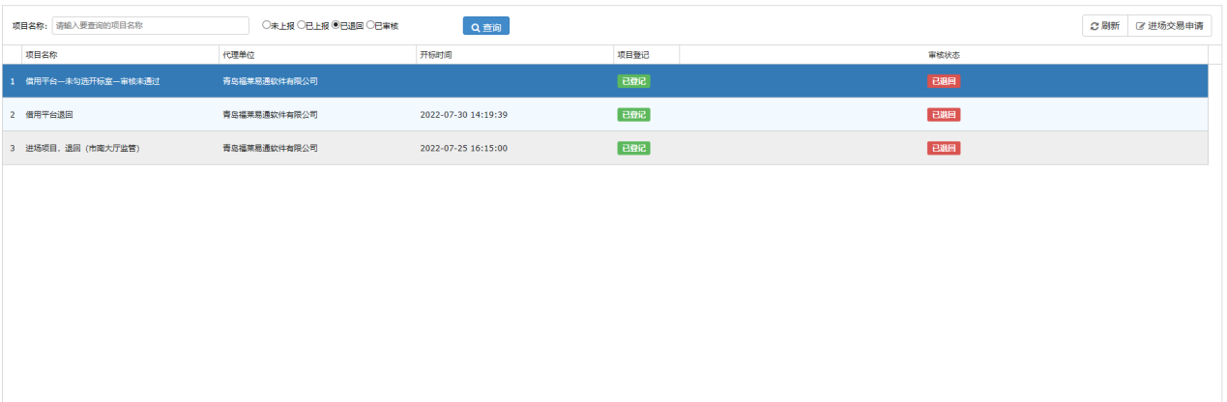
11、招标代理提交的【进场交易申请】审核通过后，若未勾选相应业务，系统会提示 ‘ 当前项目进场交易申请审核已通过，但您未申请进行招标公告发布业务！’。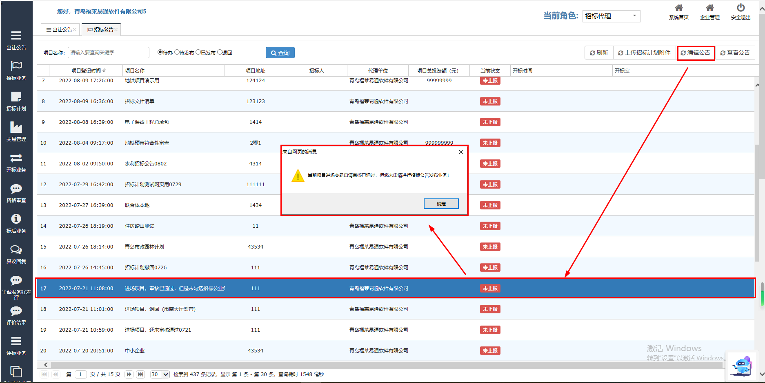
12、招标代理【进场交易申请】审核通过后，点击勾选对应的业务不会有限制，可正常操作。

